Виховна робота в Роменському ВПУ протягом 2019-2020 навчального року
Вітали жінок та дівчат Роменського ВПУ
Міжнародний жіночий день — саме цього дня жінки чекають кольорів, ніжності та подарунків від своїх коханих чоловіків, друзів, знайомих. Це свято несе у світ усе найцінніше, що пов`язане з жінкою – красу, ніжність, радість і щастя.
У переддень Міжнародного жіночого дня, чоловіча половина Роменського вищого професійного училища та активісти учнівського самоврядування привітали працівниць та мам учнів зі святом весни.
Матері та дружини, одвічні берегині домашнього вогнища та родинного затишку сяяли радістю і безмежною вдячністю за теплі слова та квіти, з якими їх зустріли з самого ранку.
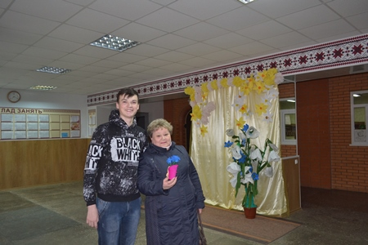

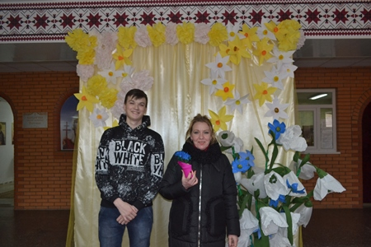

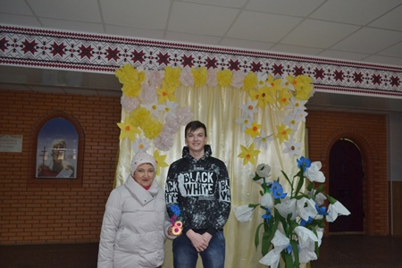

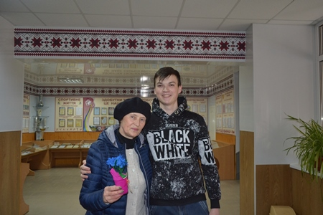

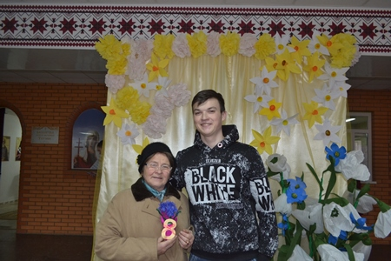

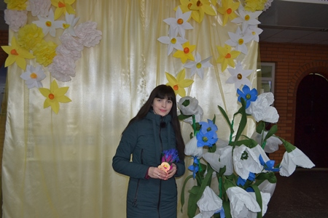

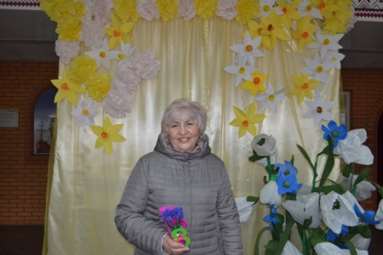

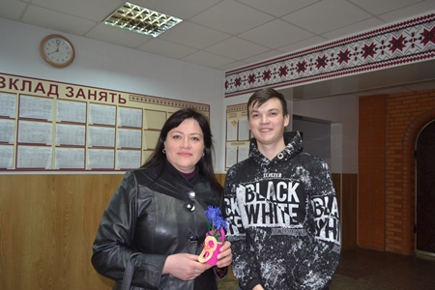

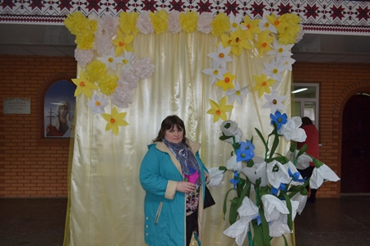

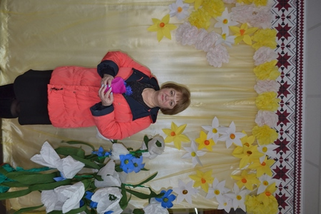

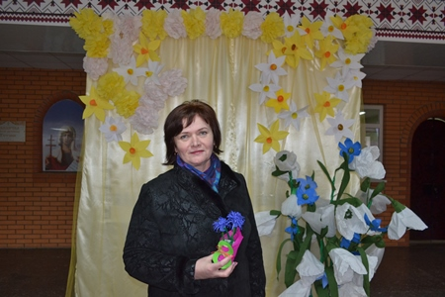

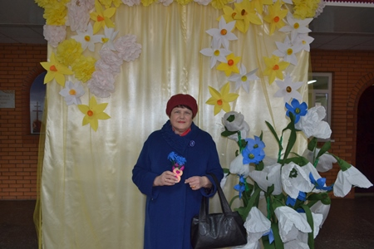

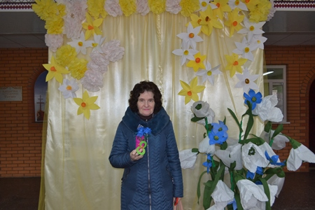

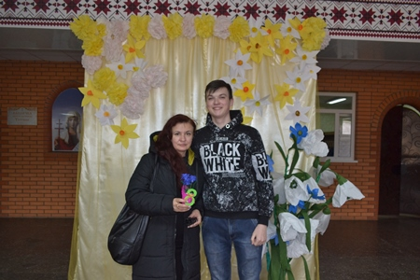

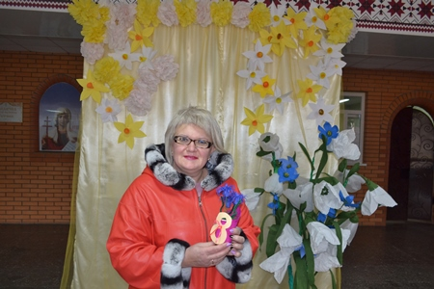

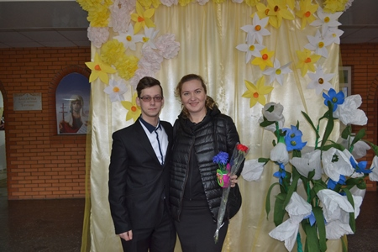

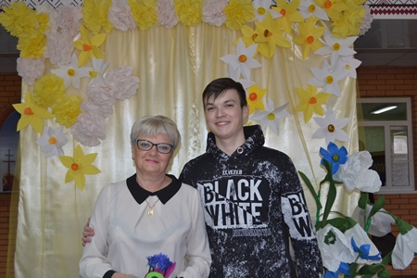

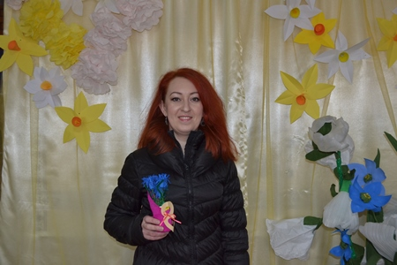

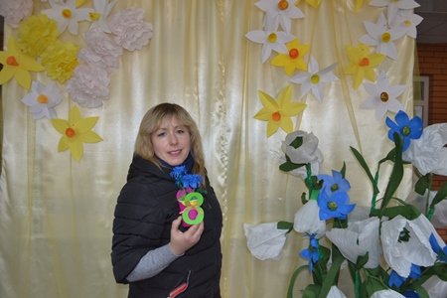

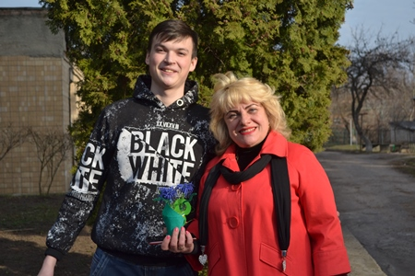

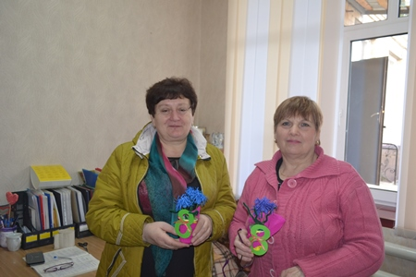
На фото: щирі вітання та поздоровлення чарівним жінкам
Мешканці гуртожитку Роменського ВПУ відзначили свято 8 Березня
Першим весняним святом, що зігріває всіх теплом та увагою, є свято прекрасної половини людства – Міжнародний жіночий день. Це свято символізує собою початок весни, любов, красу та ніжність. Саме цього дня жінки отримують численні привітання та дарунки від коханих чоловіків, синів, колег, друзів, знайомих.
Учнівський та педагогічний колективи Роменського ВПУ також приєдналися до відзначення дня 8 Березня.
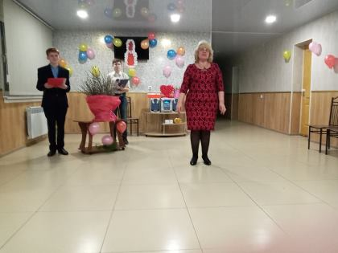

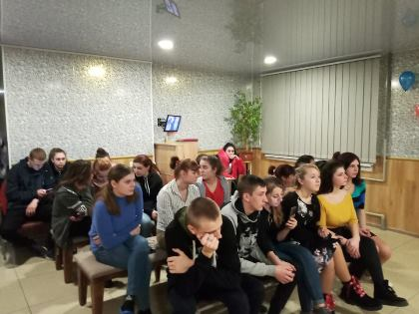

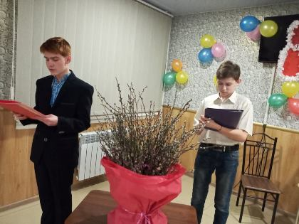
На фото: у гуртожитку Роменського ВПУ пройшов вечір відпочинку, присвячений святу 8 Березня
Зокрема, у гуртожитку Роменського ВПУ відбувся вечір відпочинку. Юнаки підготували для дівчат щирі вітання та поздоровлення, при цьому, яскраво та святково прикрасивши зал. Всі разом провели розважальні ігри та конкурси. Гумористичні пісні та веселі сценки додали радісного настрою.
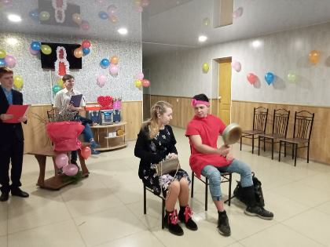

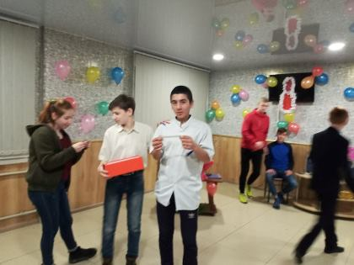

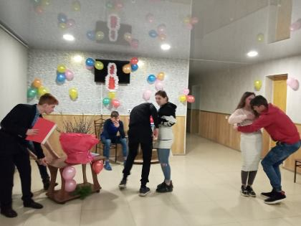

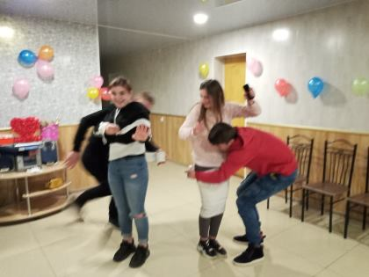

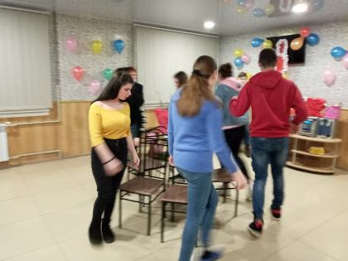

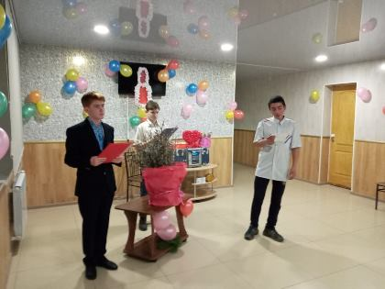

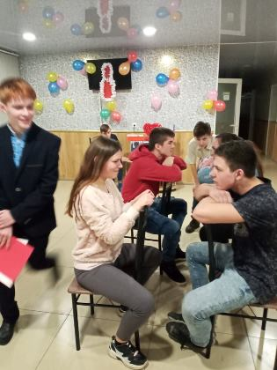

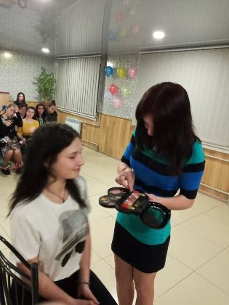

На фото: під час проведення різноманітних конкурсів, ігор, гумористичних сценок
Ну і звичайно, не обійшлося без подарунків. Всі дівчата отримали в подарунок прекрасні букети весняних котиків, а учасники конкурсів – цукерки.
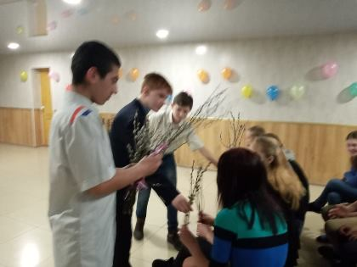

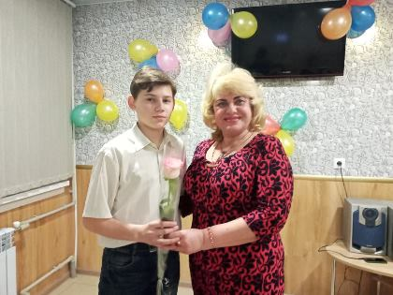
На фото: прекрасні квіти чарівним дівчатам та вихователю гуртожитку Тетяні Ільїній
Допомогла юнакам у підготовці та організації вечору відпочинку вихователь гуртожитку Тетяна Ільїна.
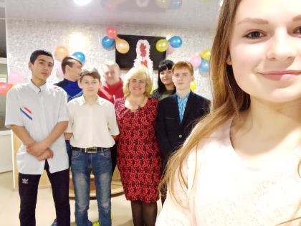
Фото на згадку. Вечір відпочинку в гуртожитку Роменського ВПУ, з нагоди дня 8 Березня
Зиму проводжали, красну весну зустрічали!
В останній день зими у місті Ромни пройшов розважальний захід «Зиму проводжаємо, красну весну зустрічаємо!» Наш навчальний заклад традиційно став одним з найактивніших його учасників.
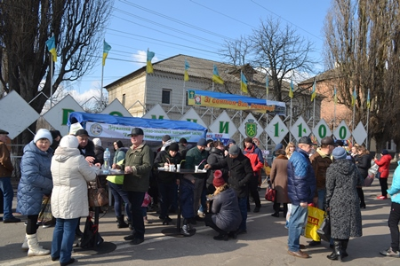

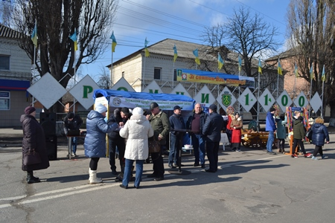
На фото: з самого ранку курінь Роменського ВПУ запрошував гостей свята на частування
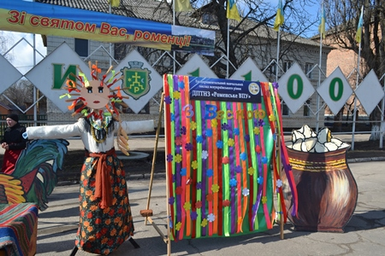

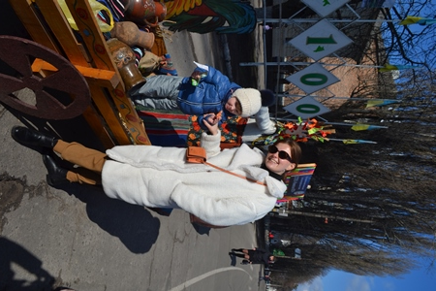
На фото: окрім розваг, для гостей свята колектив Роменського ВПУ підготував і чудові фотозони
У курені ДПТНЗ «Роменське ВПУ» тривала завзята торгівля кулінарною продукцією. Відвідувачі смакували дерунами та млинцями, свіжою здобою, гарячими напоями.
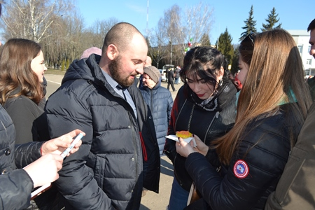

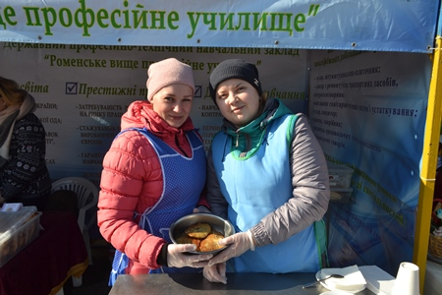

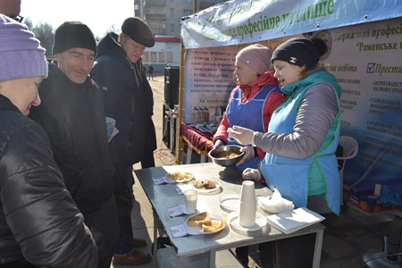

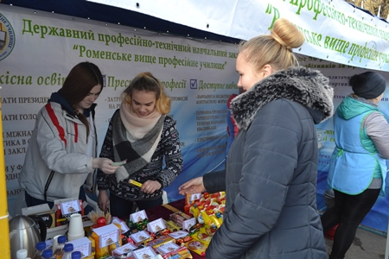

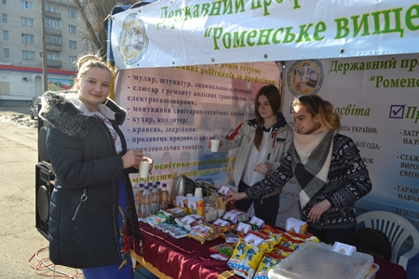

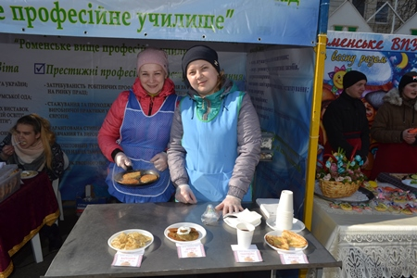

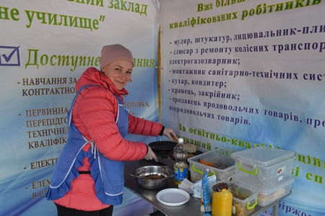

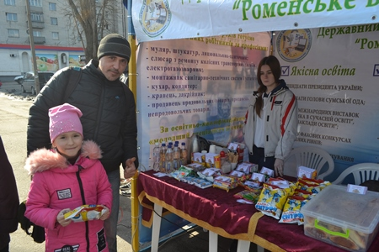

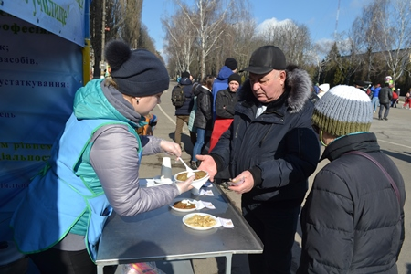

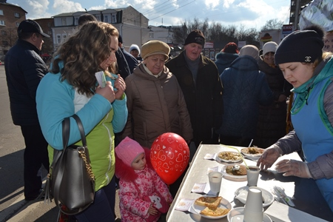

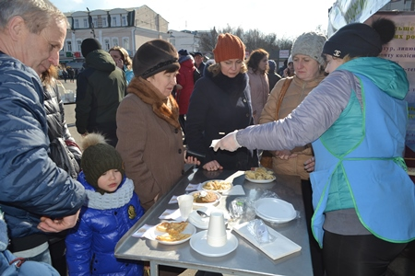
На фото: завзята торгівля кулінарною продукцією тривала весь день
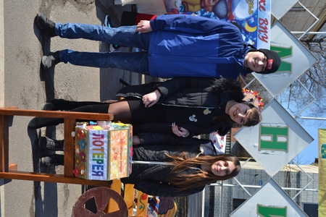

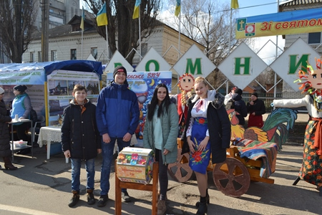
На фото: взяти участь у лотереї запрошували гостей свята учні ДПТНЗ "Роменське ВПУ" - активісти учнівського самоврядування
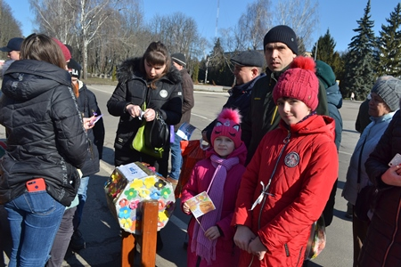

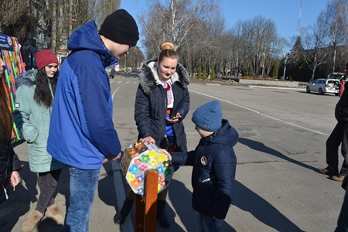

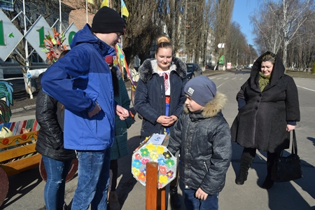

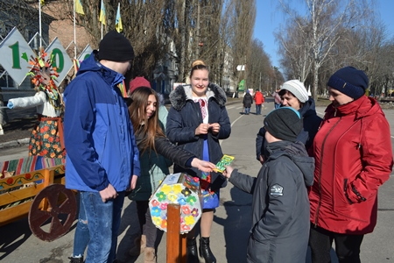

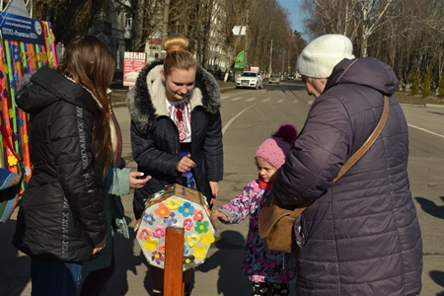

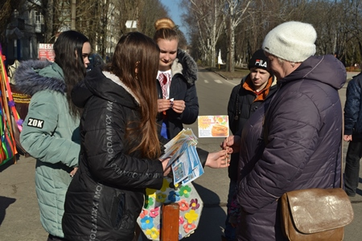

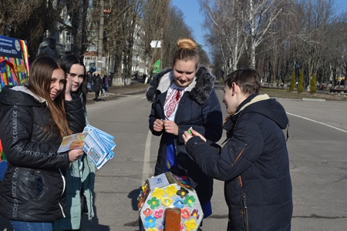

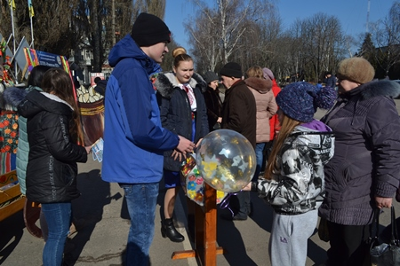

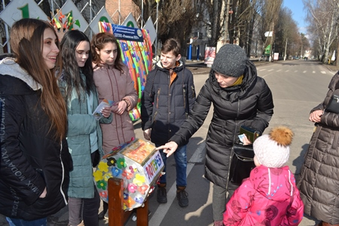

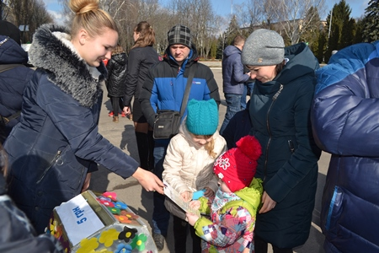
На фото: безпрограшна лотерея манила до себе мешканців та гостей міста
Роменці і гості святкування переглянули майстер-класи з розпису пряників та карвінгу овочів, які підготували і провели майстри Роменського ВПУ з професій «кухар», «кондитер».
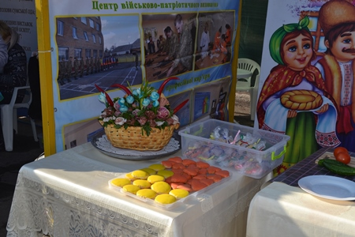

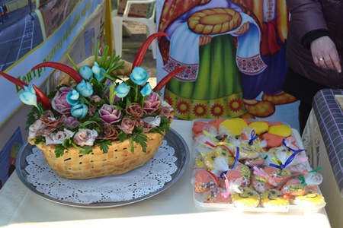

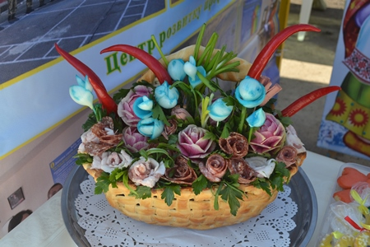

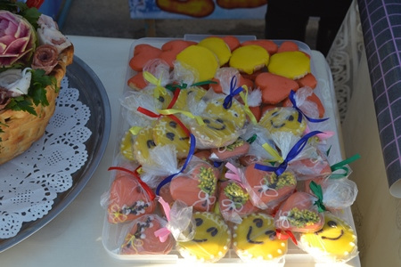
На фото: учні та майстри виробничого навчання навчального закладу до свята виготовили кулінарні шедеври
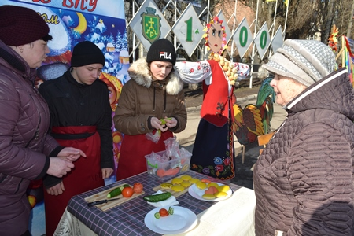

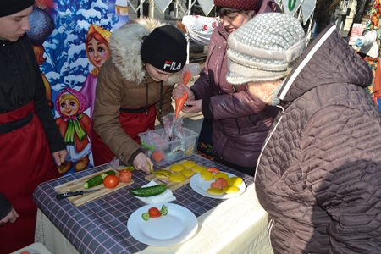

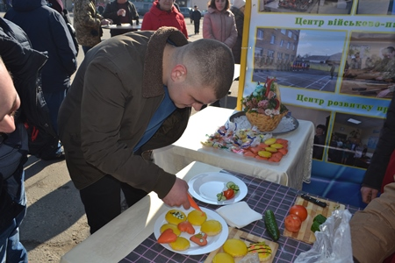

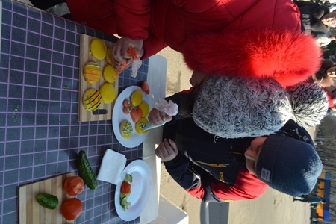

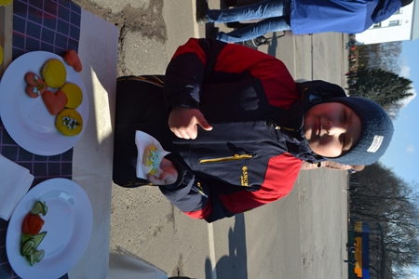

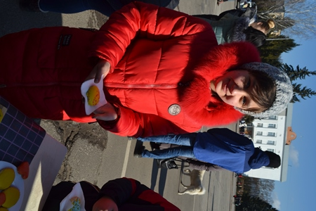

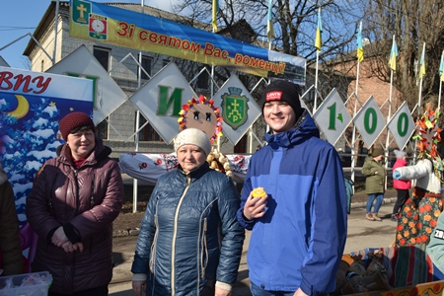

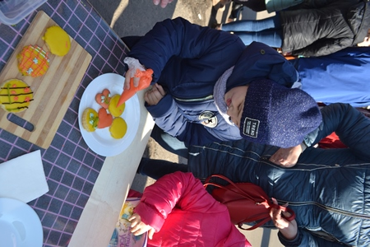

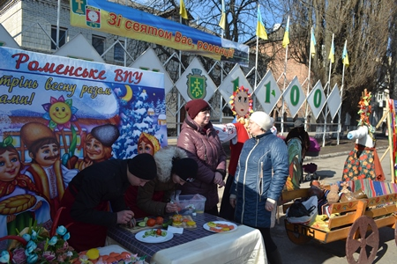

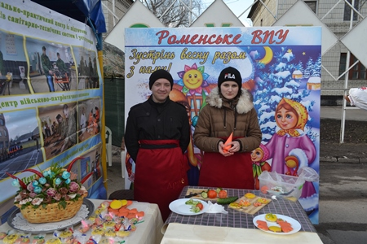

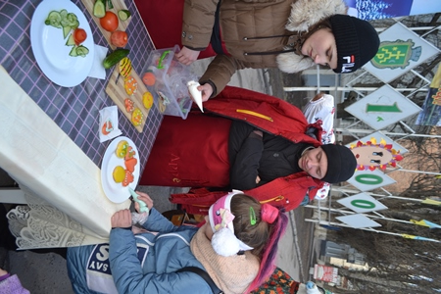

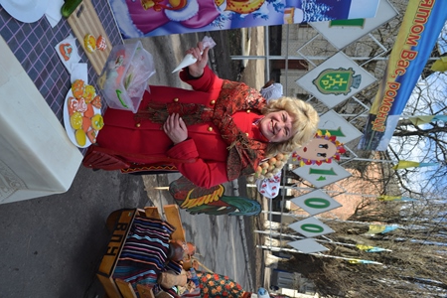

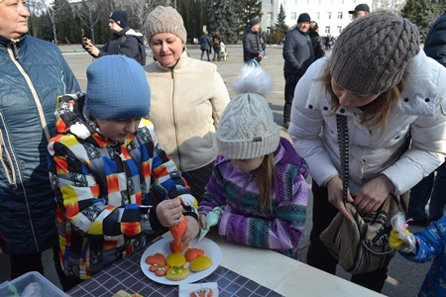
На фото: у майстер-класі з розпису пряників та карвінгу овочів, який підготували і провели майстри Роменського ВПУ з професій «кухар», «кондитер», брали участь і дорослі і малі
Серед гостей куреня був і міський голова С. Салатун. Він охоче взяв участь у майстер-класі з оздоблення пряників.
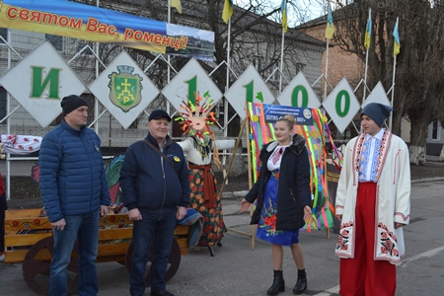
На фото: на гостину до ДПТНЗ "Роменське ВПУ" завітав і міський голова Сергій Салатун
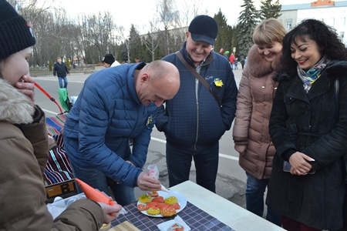

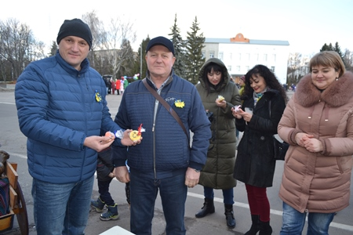
На фото: очільник міста із задоволенням взяв участь у майстер-класі з оздоблення пряників
Свято зустрічі весни тривало в атмосфері тематичних веселощів та приємних зустрічей.
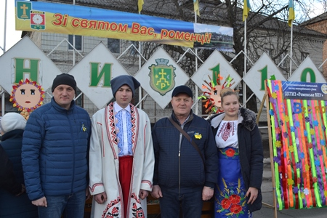
Фото на згадку. Міський голова Сергій Салатун, директор ДПТНЗ "Роменське ВПУ" Павло Помаран з учнями навчального закладу
Пам`яті Небесної Сотні
День пам`яті Героїв Небесної Сотні відзначається щорічно 20 лютого згідно з Указом Президента України від 11 лютого 2015 року "Про вшанування подвигу учасників Революції Гідності та увічнення пам`яті Героїв Небесної Сотні".
Саме в ці дні шість років тому під час Революції Гідності протистояння між українським народом і тодішнім режимом сягнуло свого апогею. З 18 по 21 лютого на Майдані загинуло найбільше людей – 84 герої, після 21 лютого – ще 18. Загалом революційні події зими 2013-2014 років забрали життя понад ста активістів Євромайдану.
Щоб віддати належну шану учасникам переломних історичних подій та вшанувати пам`ять полеглих, у ДПТНЗ "Роменське ВПУ" проведено годину-реквієм "Героям Небесної Сотні присвячується...".
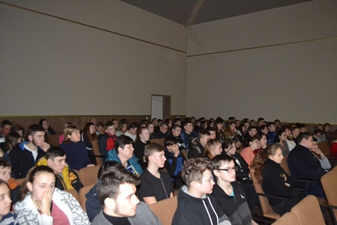

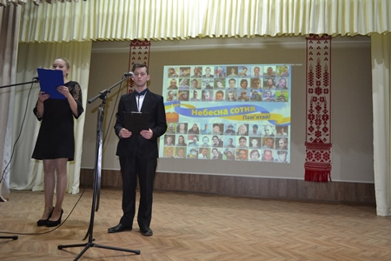
На фото: година-реквієм "Героям Небесної Сотні присвячується..." пройшла за участі учнівського та педагогічного колективів в Роменському ВПУ
Працівники та учні навчального закладу згадували 104 співвітчизників, убитих під час мирних протестів, вшанували Хвилиною мовчання усіх, хто встав на боротьбу за демократичне майбутнє своєї країни. Під час концерту пам`яті учні читали тематичні поезії та виконували музичні твори. Рядки пісень та віршів допомогли пережити-переосмислити події новітньої історії України, зануритися у події Революції Гідності, почути думки і молитви сучасних героїв рідної України.
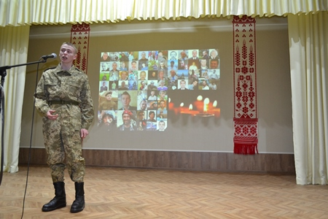

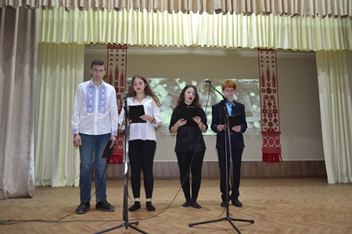
На фото: у ході заходу присутні згадали Героїв, які загинули на Майдані
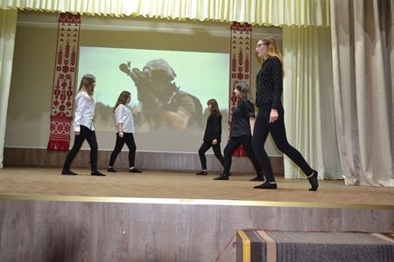

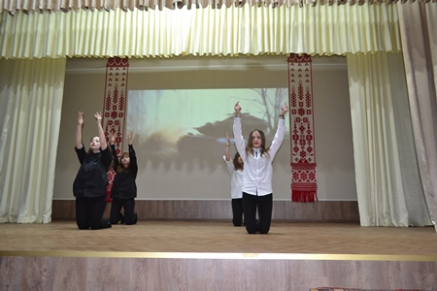

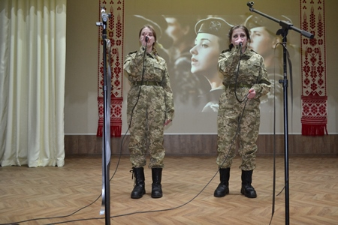

На фото: музичні виступи учнів та педагогів торкали найпотаємніші закутки душі та зворушували серця присутніх в залі
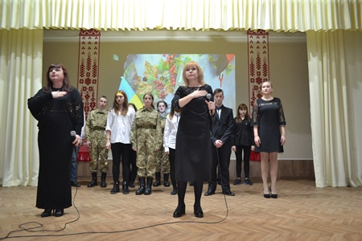
На фото: пам`ять загиблих учасників Революції гідності згадали хвилиною мовчання
Крім того, представники ДПТНЗ "Роменське ВПУ" приєдналися до громади міста і під час мітингу біля меморіального знаку Героям – борцям за Незалежність України, де на знак вшанування загиблих учасників Революції гідності відбулося покладання квітів.
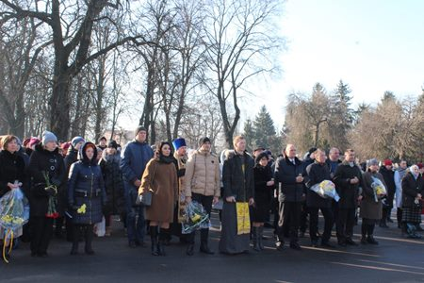
На фото: біля меморіального знаку Героям – борцям за Незалежність України відбувся мітинг, де зібралася громада міста, щоб вшанувати пам`ять загиблих учасників Революції гідності
Під час мітингу люди висловлювали скорботу за полеглими героями, молилися за мир і спокій в Україні та покладали свічки й квіти до меморіального знаку.
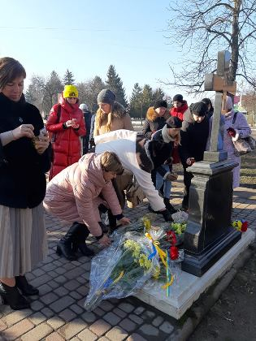

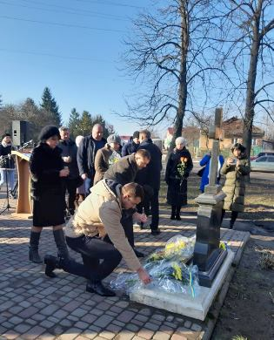
На фото: покладання квітів до меморіального знаку
Подвиг Небесної Сотні став великим горем і гордістю всього народу, невідворотною точкою змін. Зберігаючи пам`ять про нього, ми не звернемо з правильного шляху – шляху незалежності, свободи, розвитку нашої країни!
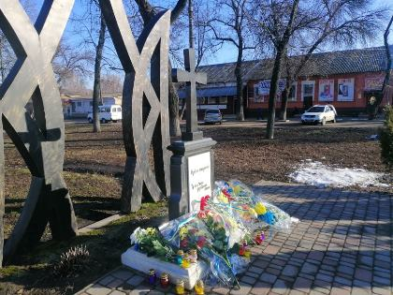
На фото: до меморіального знаку поклали квіти та лампадки в знак пам`яті героїв
Роменське ВПУ зареєструвало своє медіа на Всеукраїнській веб-платформі шкільних медіа Youth MediaLab
Із лютого 2020 року стартувала робота Всеукраїнської веб-платформи шкільних медіа Youth MediaLab. Створення даної платформи реалізується завдяки впровадженню Всеукраїнської програми розвитку шкільних медіа «Youth MediaLab», що започатковано Міністерством освіти і науки України спільно з Міністерством інформаційної політики України за підтримки Агентства з міжнародного розвитку США (USAID) та ГО «Change Communication».

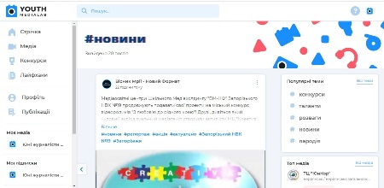
На фото: ось такий вигляд має Всеукраїнська веб-платформа шкільних медіа Youth MediaLab
Окрім створення Всеукраїнської веб-платформи шкільних медіа, проектом також передбачено встановлення медіа класів у закладах загальної середньої, професійної (професійно-технічної) та позашкільної освіти.
Програма розвитку шкільних медіа в Україні має дати поштовх розвитку цифрових медіа та шкільних редакцій і підвищити рівень цифрової та медійної грамотності серед школярів та молоді, навчити створювати сучасний, цікавий та якісний контент, об’єднати спільноту активних шкільних редакцій та розвивати молодіжну творчість.
А от інтерактивна медіаплатформа являє собою єдиний мультимедійний простір, де кожен заклад освіти може створити власний кабінет та створювати власний медіаконтент, ділитися ним з однодумцями. За допомогою платформи, кожне шкільне медіа зможе популяризувати власний навчальний заклад, брати участь у регулярних конкурсах, мати доступ до бази знань та долучатись до лекцій і вебінарів від відомих журналістів.
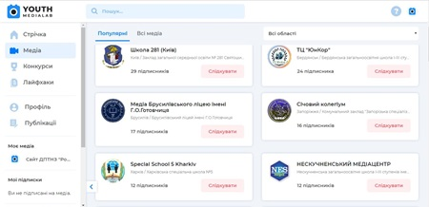
На фото: на платформі можна розміщати фото- та відеоконтент, ділитися новинами свого навчального закладу
На фото: редакції мають можливість взяти участь у різноманітних конкурсах
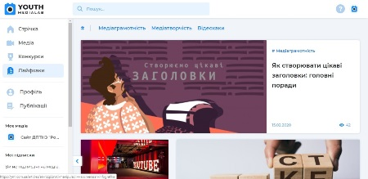
На фото: на платформі діє розділ "Лайфхаки", де можна прочитати дуже багато корисної та цікавої інформації
Гурток «Юний журналіст» ДПТНЗ «Роменське ВПУ» також приєднався до роботи Всеукраїнської веб-платформи шкільних медіа Youth MediaLab, зареєструвавши своє медіа на платформі. І відтепер навчальний заклад має можливість створювати сучасний і якісний відео та фото контент, спілкуватися з своїми однодумцями та брати участь у різноманітних конкурсах на Всеукраїнській веб-платформі. До речі, гуртківці училища вже опублікували свій перший допис на платформі про відзначення Дня рідної мови в навчальному закладі.
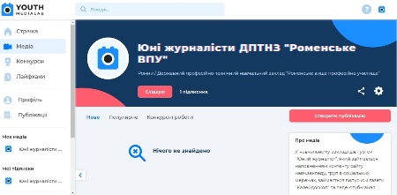
На фото: медіа училища на платформі має назву "Юні журналісти ДПТНЗ "Роменське ВПУ""
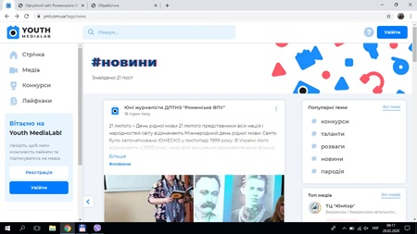
На фото: члени гуртка "Юний журналіст" Роменського ВПУ вже опублікували свій перший допис на Всеукраїнській веб-платформі шкільних медіа Youth MediaLab
Ознайомитися з роботою Всеукраїнської веб-платформи шкільних медіа Youth MediaLab можна за посиланням: https://yml.com.ua/
Слідкувати за новинами від «Юних журналістів ДПТНЗ «Роменське ВПУ» та бути в курсі останніх новин можна за посиланням: https://yml.com.ua/media/sajt-dptnz-romenske-vpu
Раді будемо за підписку на наше медіа на веб-платформі шкільних медіа!
Святкування Дня закоханих
Щороку молодь з нетерпінням чекає Дня святого Валентина, його приємних сюрпризів, романтичних пригод, щирих зізнань.
У Роменському ВПУ це свято відзначають весело та позитивно. Учні, працівники і гості навчального закладу залюбки фотографуються у тематичній фотозоні, дарують символічні «сердечка». Цього дня напружено працює «Пошта кохання». Всі бажаючі залишають свої привітання у скриньці для «валентинок». Яскраві листівки швидко знаходять своїх адресатів і тішать одногрупників, друзів та викладачів словами поваги та взаємного кохання.
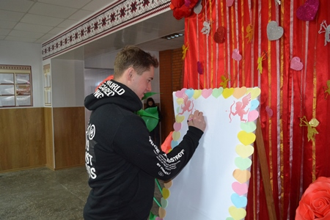

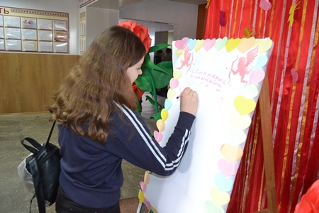

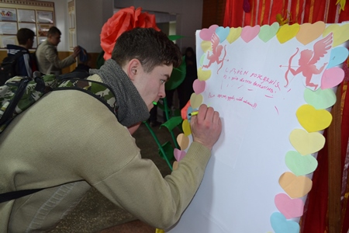

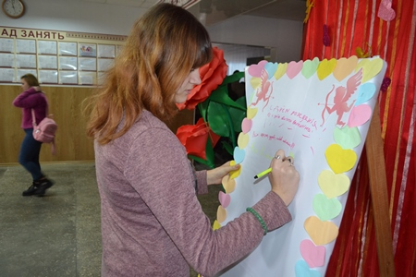

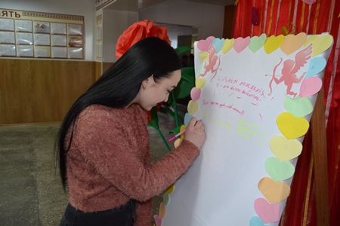

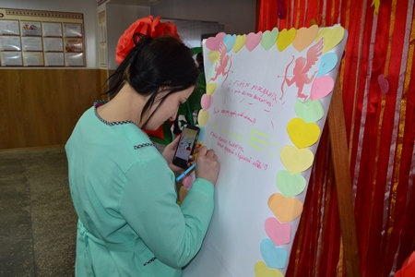
На фото: на першому поверсі навчального закладу пройшла акція "Привітай друга зі святом", у ході якої юнаки та дівчата вітали щирими та відвертими написами своїх однокласників, друзів та знайомих
Традиційно щороку проходить виставка-конкурс святкових «валентинок». Кожна група представила оригінальну, цікаву, незвичайну, яскраву і барвисту листівку. Відвідувачі виставки оцінювали «валентинки» різні за формою і стилем, способом виготовлення і оздоблення. Вишиті, намальовані, зліплені, сплетені, вив’язані, випечені тістечка-валентинки не залишилися поза увагою і викликали захват присутніх.
Вже скоро весна – пора розквіту почуттів. Тож нехай незабаром збудуться побажання цього дня. І нехай усі обов’язково будуть щасливими!
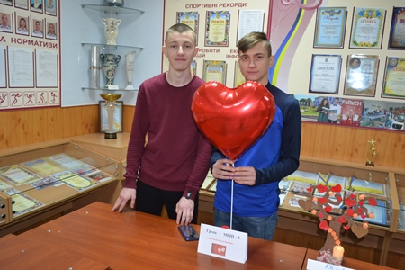

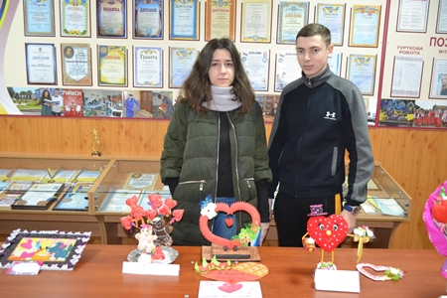

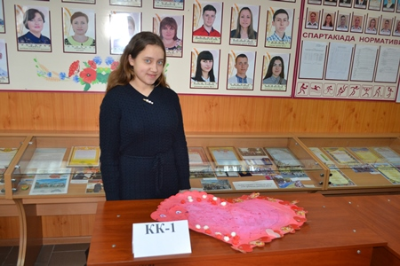

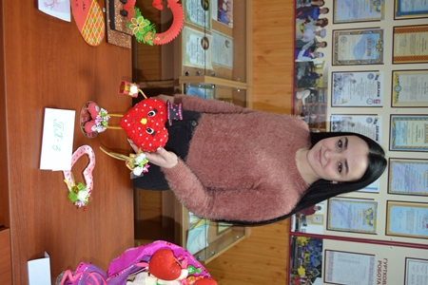

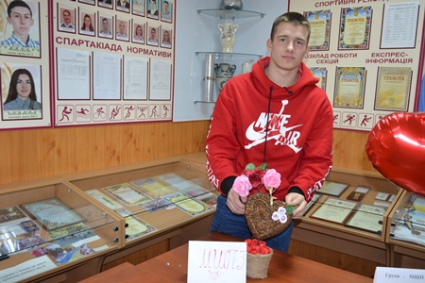
На фото: на конкурсі валентинок учні представили оригінальні та незвичайні листівки
Відбувся конкурс Пан та Панна училища
У переддень Дня закоханих у Роменському ВПУ відбувся конкурс краси та мужності «Пан та Панна» навчального закладу.
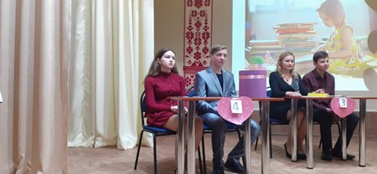

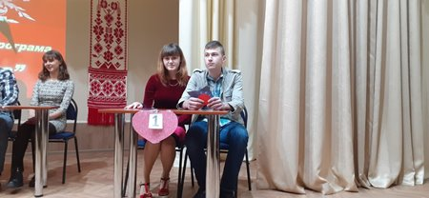

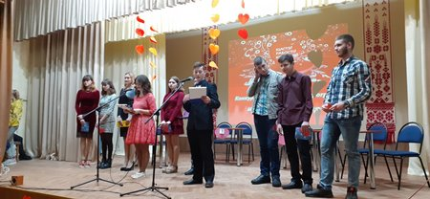

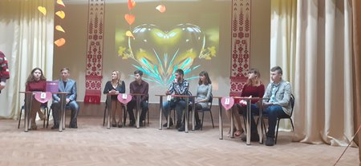
На фото: під час конкурсу краси та мужності "Пан та Панна" Роменського ВПУ
Цьогорічна конкурсна програма складалася з кількох випробувань. Перший вихід учасників - оригінальна презентація «Візитна картка». До останнього зберігалася інтрига конкурсу «Любов з першого погляду». Складнішими стали інтелектуальний тур та тест на кмітливість, коли потрібно було дати відповіді на хитрі запитання. Також дівчата та хлопці демонстрували свої таланти і здібності, швидко і вправно впоралися із завданнями вікторини на знання правил етикету, гідно пройшли інші випробування.
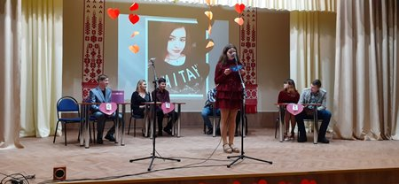

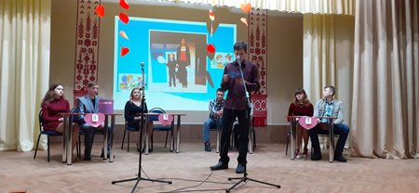

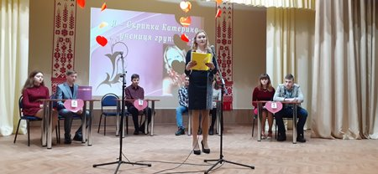

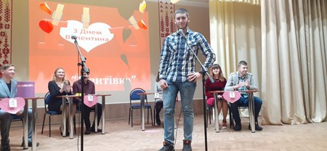

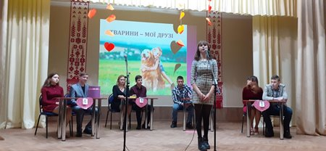
На фото: учасники оригінально представили себе у першому випробуванні «Візитна картка»
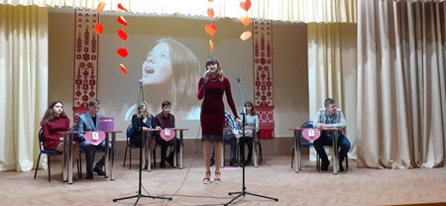

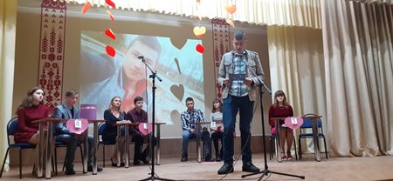

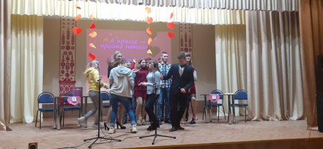
На фото: юнаки та дівчата демонструють свої таланти і здібності
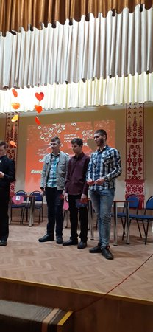

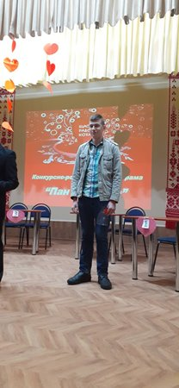

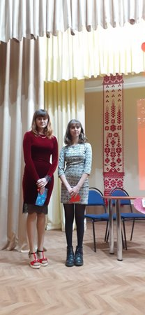

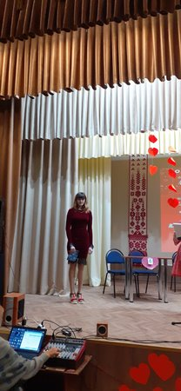

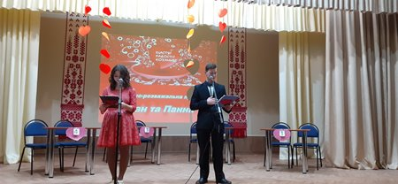
На фото: будь-які випробування були під силу учасникам конкурсу
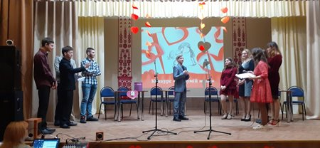

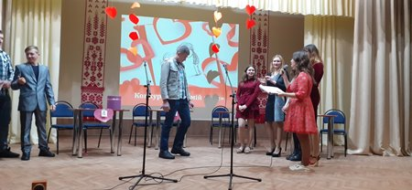
На фото: конкурс "Зрозумій мене"
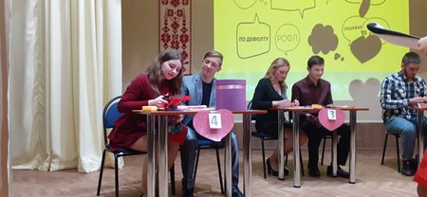

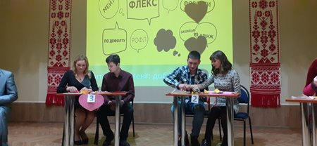
На фото: учасники конкурсу також показали свої знання та інтелектуальні здібності
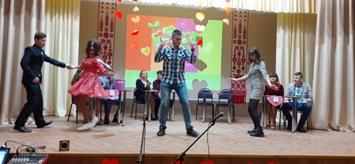

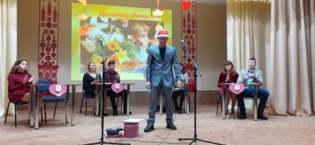

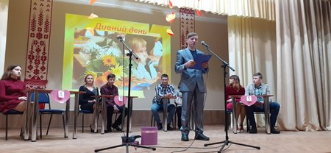
На фото: артистизмом, вмінням триматися на сцені та іншими своїми талантами вражали учасники конкурсу "Пан та Панна"
На святі зібралось чимало глядачів та вболівальників, на яких чекали цікаві дефіле, пластика танцю, емоційні пісенні номери та хороший настрій. Присутні у залі не лише підтримували конкурсантів та конкурсанток, а й взяли участь у розминці на знання сучасного молодіжного сленгу.
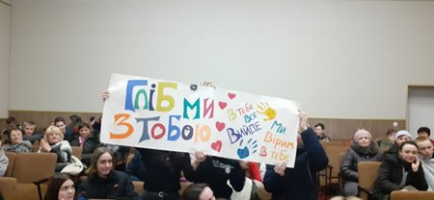
На фото: вболівальники підтримували своїх фаворитів
Журі конкурсу, до складу якого увійшли заступник директора з виховної роботи Гулак І.В., голова батьківського комітету Салій Л.В., викладач іноземної мови Чепурко І.Г та представник Учнівської ради Рябенька Лідія (група КК-3), довелося робити складний і відповідальний вибір, адже всі учасники впевнено трималися на сцені, показали свою артистичність, творчі здібності та ерудицію.
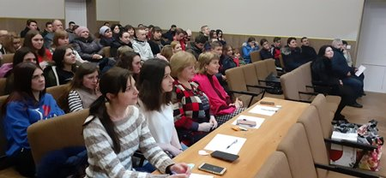
На фото: журі конкурсу "Пан та Пання", що пройшов в Роменському ВПУ
Журі визначило і нагородило подарунками від батьківського комітету Роменського ВПУ переможців у кількох номінаціях. За результатами підрахунків суми набраних балів перемогу у номінації «Найромантичніша пара» здобули Катерина Скрипка (група КК-2) та Максим Клочко (група АСЕ-1). «Найекстравагантніша пара» училища – Вікторія Меркулова (група ПП-3) та Гліб Покровський (група АСЕ-1). Ірина Шапран (група ПП-3) та Дмитро Павлюк стали кращими у номінації «Пара глядацьких симпатій».
Титул «Панна училища-2020» та омріяну корону у нелегкій боротьбі здобула Карина Боринська, учениця групи ПП-1, а титул «Пан училища -2020» отримав Владислав Ковтун, учень групи АСЕ-3.
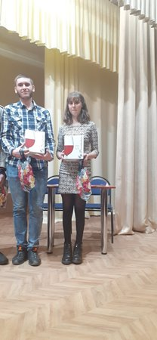

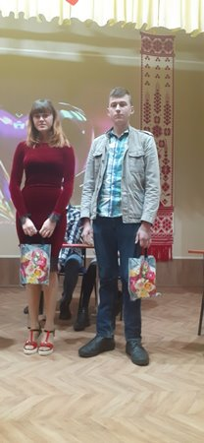

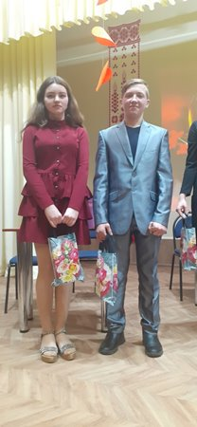

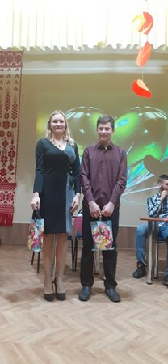
На фото: нагородження учасників конкурсу
Вітаємо наших переможців! Бажаємо успіхів у будь-яких життєвих випробуваннях і великого світлого кохання!
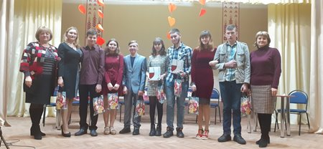
Фото на згадку. Учасники та журі конкурсу "Пан та Панна"
Святкове богослужіння у Роменському ВПУ
Щороку 25 січня православна церква вшановує пам`ять святої мучениці Тетяни, яка була взірцем любові до Бога та стійкості у вірі. Також цей день вважається днем студента, адже Тетяна була покровителькою студентства.
З нагоди свята та річниці відкриття каплички Святої Великомучениці Тетяни у Роменському ВПУ відбулося святкове богослужіння, яке провів священник-настоятель Всіхсвятської церкви протоієрей Дімітрій Долгий. На богослужінні були присутні члени адміністрації, працівники та учні навчального закладу, представники Роменської міської та районної ради.
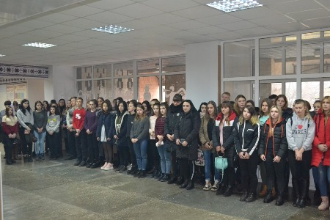

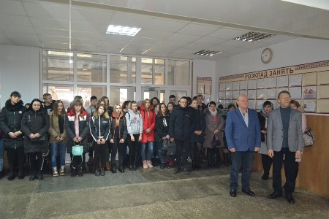
На фото: учнівський та педагогічний колективи Роменського ВПУ, гості та запрошені під час святкового богослужіння
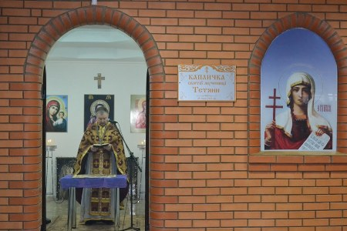
На фото: провів богослужіння священник-настоятель Всіхсвятської церкви протоієрей Дімітрій Долгий, який часто проводить з учнями навчального закладу духовні бесіди та зустрічі
Отець Дімітрій поздоровив зібрання зі святом. У напутньому слові він наголосив на необхідності та важливості власним практичним релігійним досвідом стверджувати основи православної віри, закликав не забувати про справжні життєві цінності, уникати лихослів`я, наклепів та завжди пам`ятати, що словом можна як знищити так і врятувати, а зло, агресію, насилля слід долати з любов`ю та вірою в Бога.
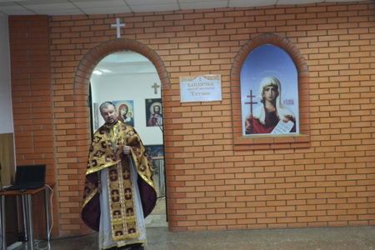
На фото: отець Дімітрій Долгий з настановами звернувся до учасників зібрання
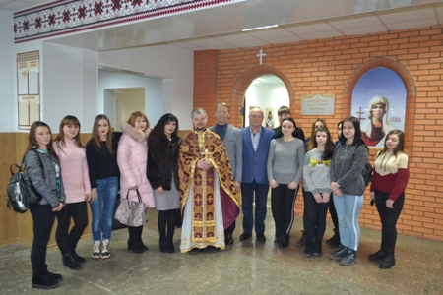
Фото на згадку. Святкове богослужіння з нагоди дня святої мучениці Тетяни та річниці відкриття каплички у Роменському ВПУ
Роменське ВПУ приєдналося до відзначення Дня Соборності
Державне свято День Соборності України учні та педагогічний колектив ДПТНЗ «Роменське ВПУ» відзначили урочисто та патріотично. У бібліотеці навчального закладу була організована тематична виставка літератури «Тільки в єдності наша сила», яку могли відвідати всі бажаючі.
У навчальних групах були проведені тематичні виховні години національно-патріотичного спрямування: «Єднання заради Незалежності», «Соборна мати Україна - одна на всіх, як оберіг». Учні переглядали відеоматеріали та обговорювали важливий момент історичного минулого - День злуки ЗУНР та УНР в одну державу та нинішню боротьбу проти російської агресії, як віхи єдиного процесу боротьби за незалежність України.
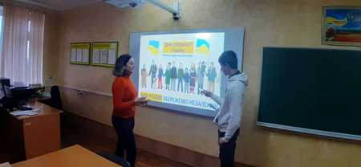
На фото: у ході тематичних виховних годин
З нагоди Дня Соборності у м. Ромни відбувся урочистий мітинг та покладання квітів до пам’ятників державотворців та загиблим воїнам АТО. Делегація Роменського ВПУ також взяла участь у міських заходах з відзначення такої значимої історичної події.
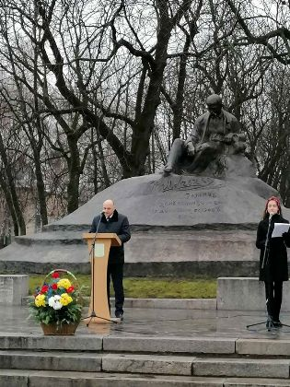

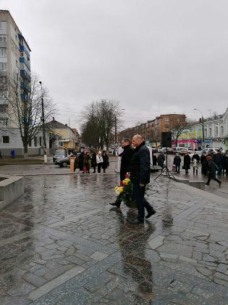
На фото: у підніжжя Т.Г. Шевченка пройшов урочистий мітинг з нагоди свята
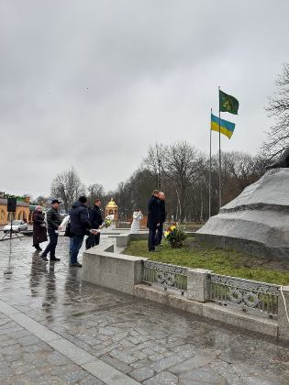

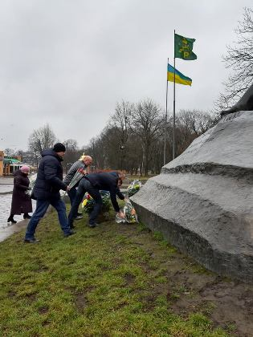
На фото: до пам`ятника лягли букети квітів
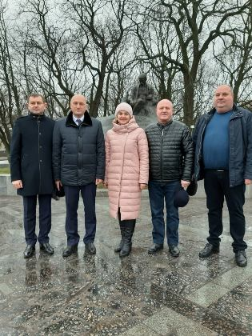
На фото: директор ДПТНЗ "Роменське ВПУ" Павло Помаран та заступник директора Ірина Гулак з представника влади міста Ромни під час урочистого мітингу
На часі – питання протидії булінгу
Нещодавно на базі Роменської ЗОШ № 4 відбувся навчально-методичний тренінг для практичних психологів, соціальних педагогів закладів освіти міста під назвою "Протидія булінгу в закладі освіти: системний підхід". Захід провела тренер національної тренерської мережі ГО "Ла Страда-Україна" Наталія Макаренко.
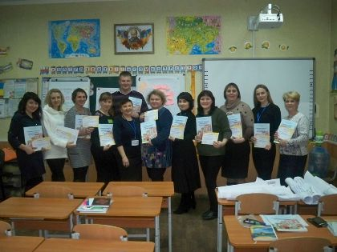
На фото: спеціалісти психологічної служби міста Ромни під час навчально-методичного тренінгу
Участь у тренінгу взяли і представники ДПТНЗ «Роменське ВПУ»: практичний психолог Надія Радчук та соціальний педагог Анжеліка Окіпна.
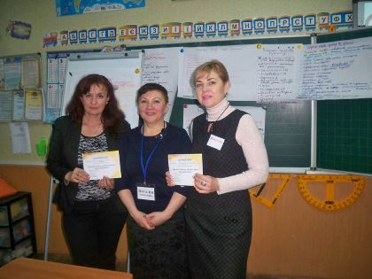
На фото: практичний психолог та соціальний педагог Роменського ВПУ активно взяли участь у заході
У ході заходу спеціалісти психологічної служби міста Ромни поповнили знання з теми булінг, опрацювали на практиці види, прояви та наслідки булінгу, ознайомилися з порадами, як ідентифікувати дитину, яка потрапила в ситуацію булінгу, як їй допомогти, куди звернутися.
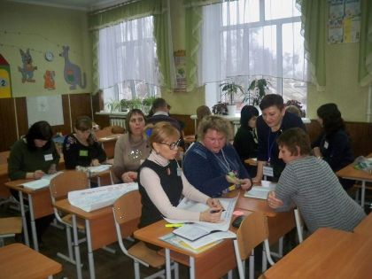

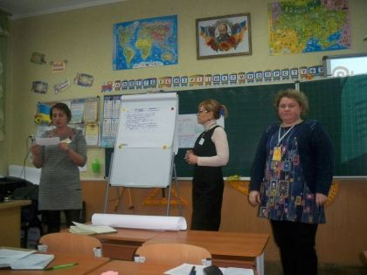

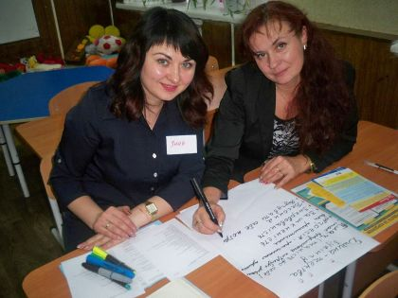
На фото: питання булінгу є досить важливим в освітньому середовищі
Учасники тренінгу ознайомилися з нормативно-правовими актами з питань протидії булінгу та алгоритмом дій кожного учасника освітнього процесу у випадку виявлення ситуації булінгу в закладі.
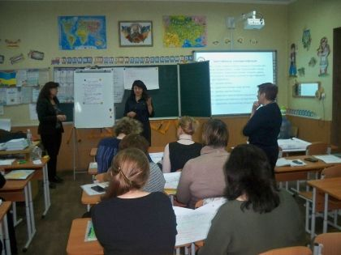

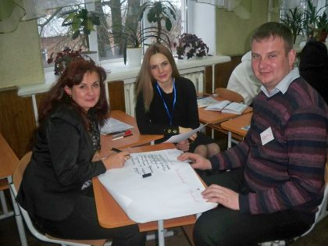

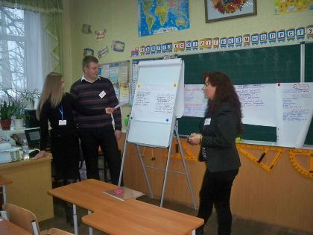
На фото: як діяти при виявленню булінгу в навчальному закладі - про це тепер дуже добре знають спеціалісти психологічної служби міста, й училища зокрема
При цьому, спеціалісти психологічної служби міста були забезпечені методичною літературою, дидактичними матеріалами з даної теми від ГО "Ла Страда-Україна".
Сію, сію, засіваю...
Кожна нація, кожен народ мають свої традиції та звичаї, становлення яких відбувалося протягом багатьох століть. Наша Україна – багата на народні свята і дуже важливо, щоб у наш час технічного прогресу зберегти ці маленькі перлинки народної творчості – звичаї українського народу.
У ДПТНЗ «Роменське ВПУ» намагаються дотримуватися традицій і відтворювати народні обряди, особливо це стосується новорічних свят. Рано-раненько 14 січня члени учнівського самоврядування, об`єднавшись у веселу компанію, ходили училищем і питали дозволу на посівання. При собі у посівальників були мішечки із зерном: пшеницею, ячменем, гречкою та рисом. Бажаючи господарям всього найкращого, хлопці розкидали зерно кабінетами і читали світлі посівальні вірші.
Активісти учнівського самоврядування ДПТНЗ «Роменське ВПУ» щиро привітали колектив навчального закладу, побажавши їм душевного спокою, затишку та радості в оселях, щастя, міцного здоров`я, благополуччя та всіх земних благ.
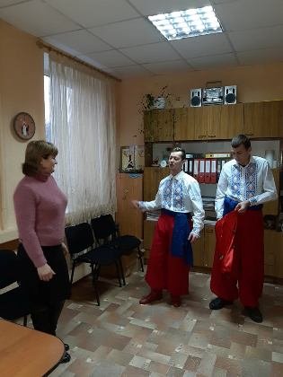

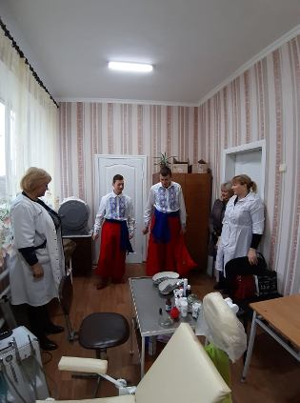

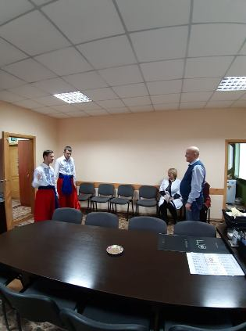

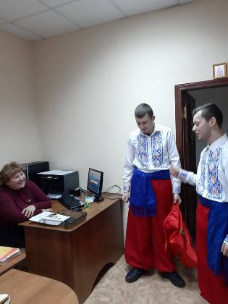

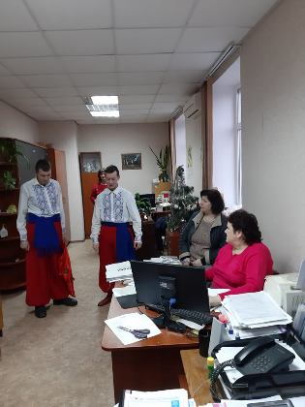

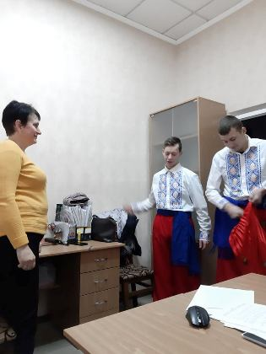

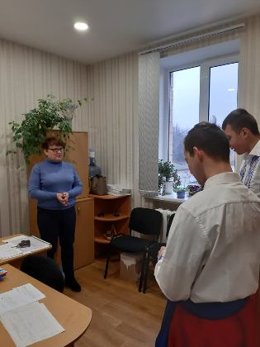

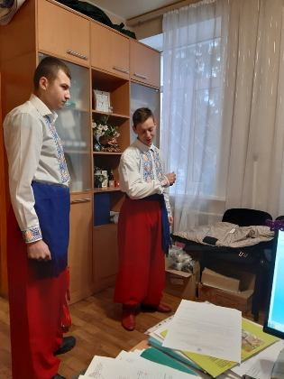
На фото: активісти учнівської ради Роменського ВПУ привітали працівників з прийдешніми святами, заспівавши пісень та побажавши всіляких гараздів
Як подяку добрим молодцям видавали солодку випічку, цукерки, фрукти та трохи грошей.
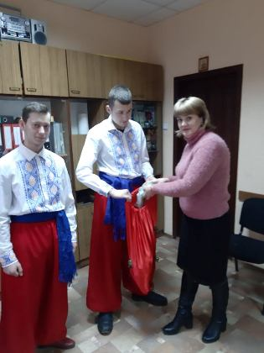

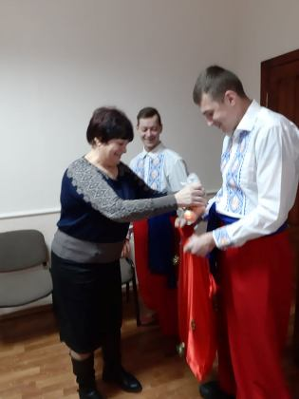
На фото: засівальників одарили словами вдячності та смаколиками
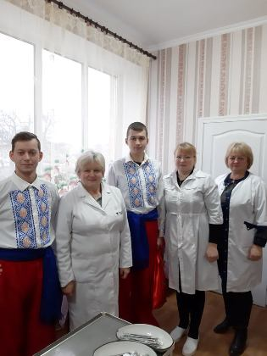

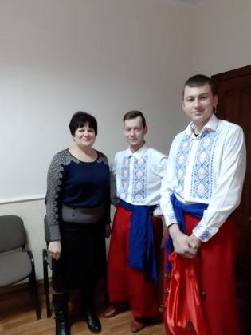

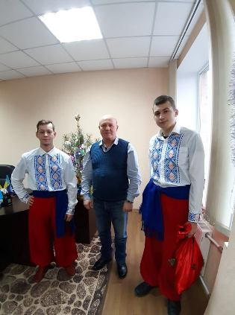

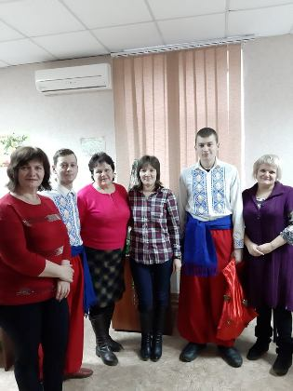

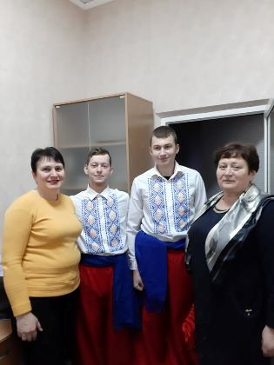

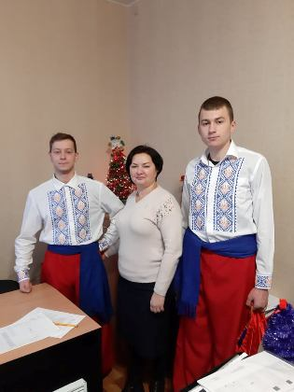
На фото: колядувальники та працівники училища
Щедрик, щедрик, щедрівочка…
Ось і закінчуються Новорічно-Різдвяні свята, які так з нетерпінням чекали не тільки діти, а й дорослі.
13 січня за християнським календарем свято преподобної Меланії (Меланки) або як у народі кажуть - Щедрий вечір. За традицією, на Щедрий вечір господар прибирає домівку, а господиня готує вечерю. У щедрий вечір на столі має бути 12 страв, серед них – обов’язкова щедра кутя.
Саме цього дня завершується цикл «святих вечорів», а щедрувальники обходять оселі і звеселяють гостину.
За гарною традицією на свято Меланії працівники ДПТНЗ «Роменське ВПУ», вдягнувшись в національне вбрання та різноманітні костюми, привітали своїх колег з прийдешніми святами, побажавши міцного здоров`я, щастя, добробуту та всіляких гараздів.
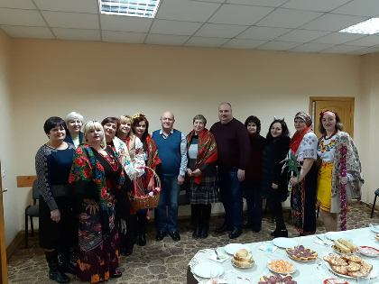
На фото: працівники училища щедрували, вітавши зі святами
Щедрування супроводжувалось співами, магічними діями, танцями та обрядовими іграми.
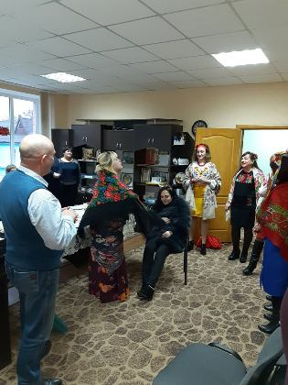

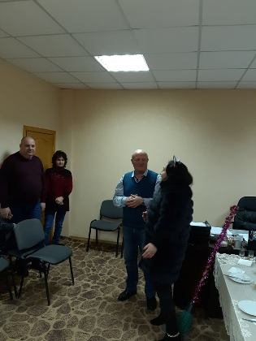
На фото: під час щедрування з елементами обрядових ігор
Звичайно, щедрувальники не залишилися без винагороди. Господарі осель, до яких завітали, зустріли їх радісно, із усмішками на вустах, обдарувавши солодощами та словами безмежної вдячності.
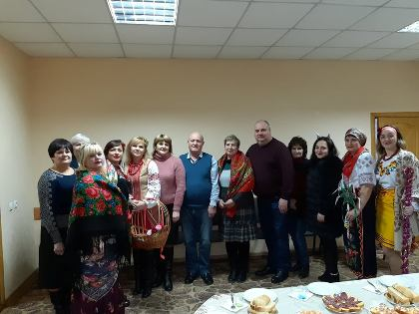

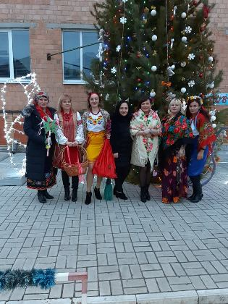
Фото на згадку. Щедрування в Роменському ВПУ
День здоров`я
В період Новорічно-Різдвяних свят та зимових канікул 2019-2020 навчального року у ДПТНЗ «Роменське ВПУ» пройшов День здоров`я. Згідно плану були проведені спортивні змагання серед працівників училища на базі центру військово-патріотичного виховання.
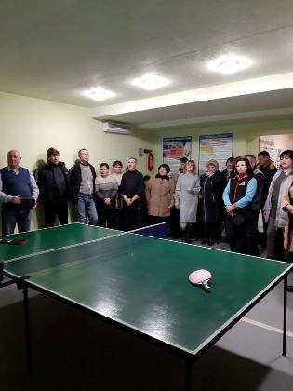

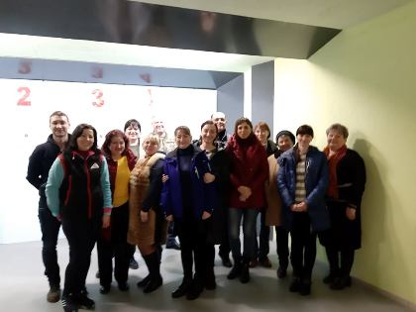
На фото: традиційно в училищі пройшов День здоров`я за участі працівників навчального закладу
Викладачі, майстри виробничого навчання та інші працівники взяли участь в шашкових і тенісних турнірах, змаганнях з дарцу, розбирання та збирання автоматичної зброї, стрільби із пневматичної гвинтівки, пістолета та автомата у лазерному тиру.
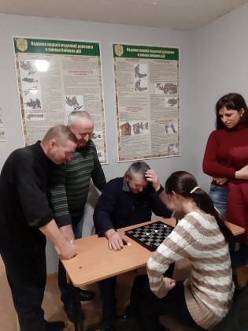

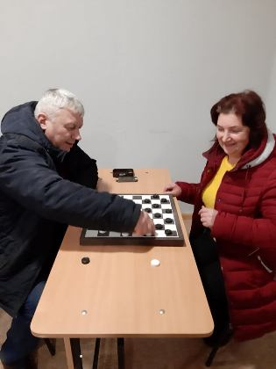

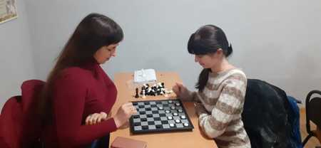

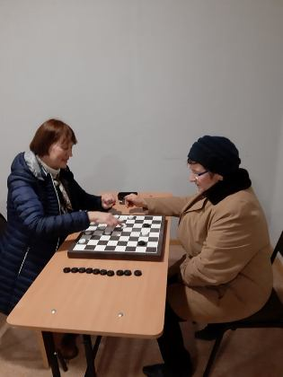

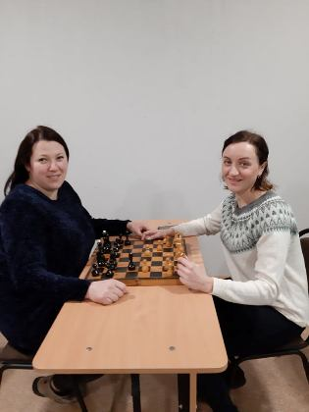

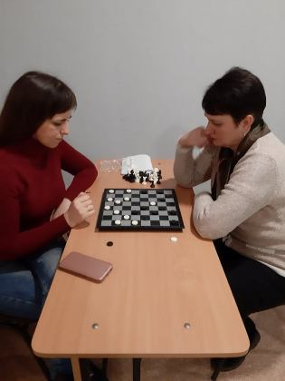

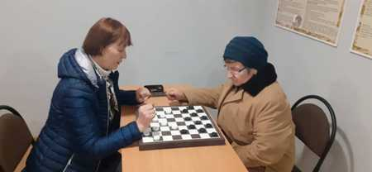
На фото: у ході турніру з шашок
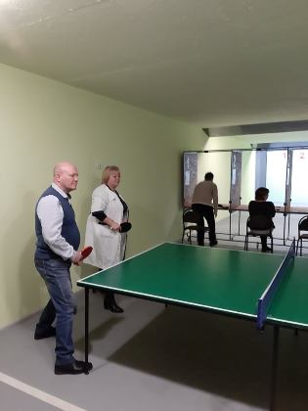
На фото: змагання з тенісу
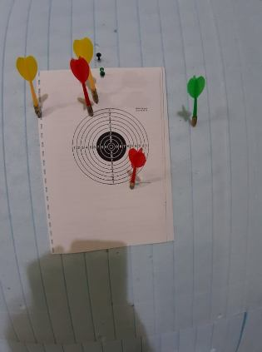

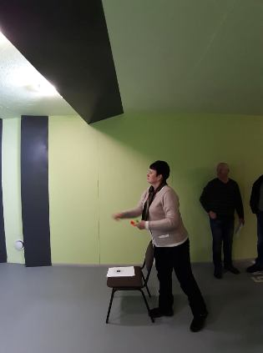

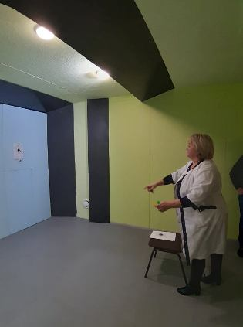

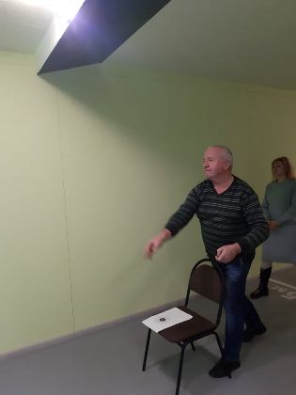
На фото: під час змагання з дарцу
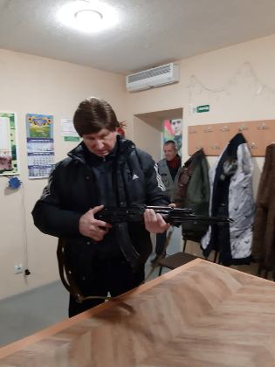

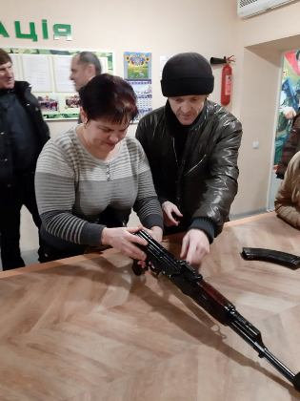

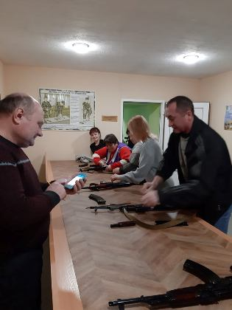

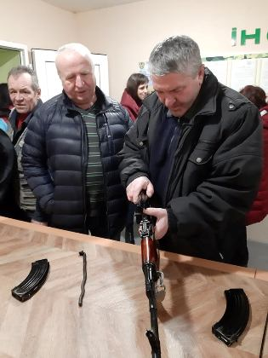

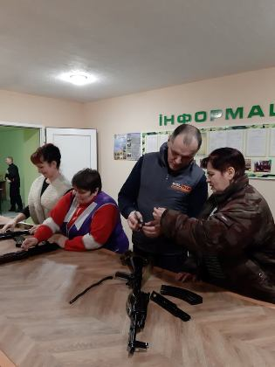

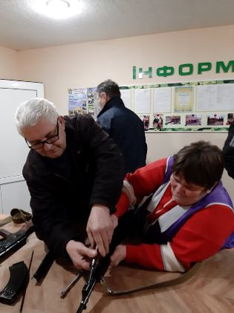
На фото: розбирати та збирати автоматичну зброю вміють не тільки чоловіки, а й жінки
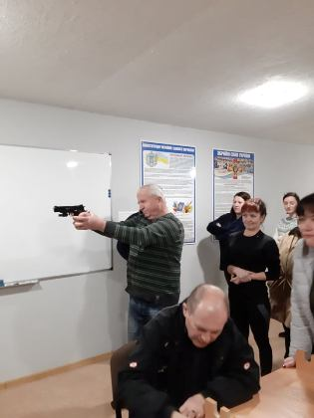

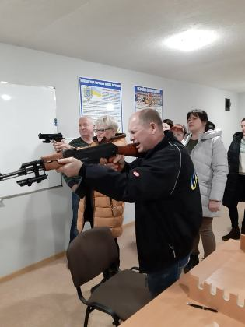

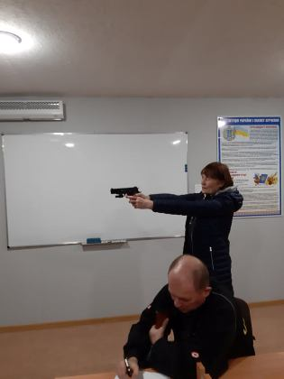

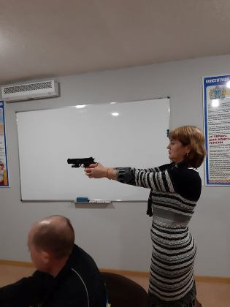

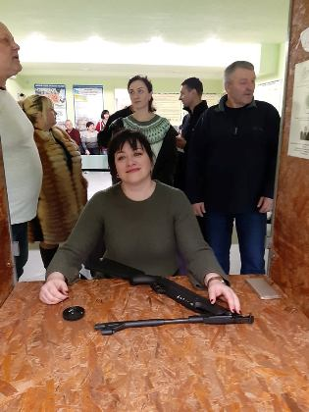

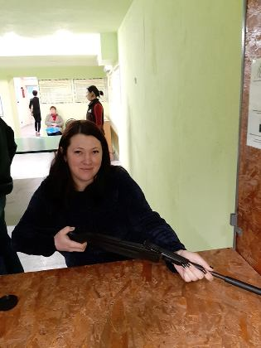
На фото: працівники училища показали свої вміння у стрільбі із пневматичної гвинтівки, пістолета та автомата у лазерному тиру
Учасники змагань довели, що піклуються не лише про високі професійні досягнення, а й прагнуть до самовдосконалення, є прихильниками корисного та здорового дозвілля у колі однодумців і колег.
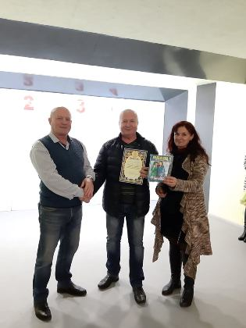

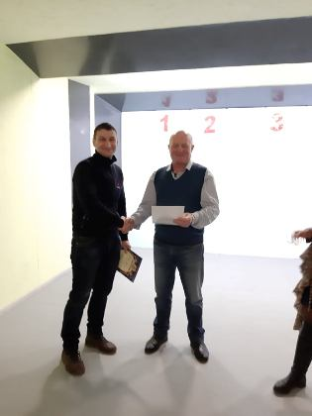

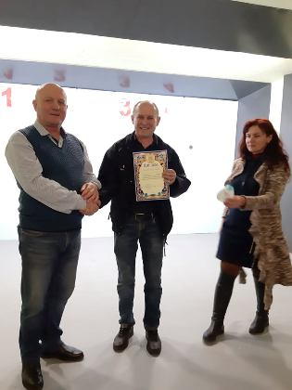

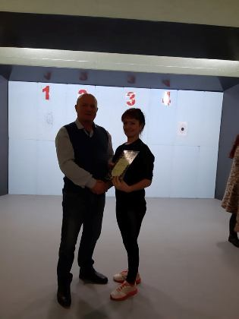

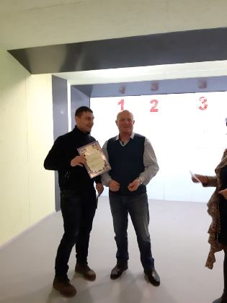

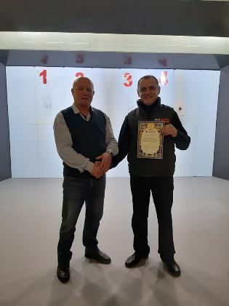

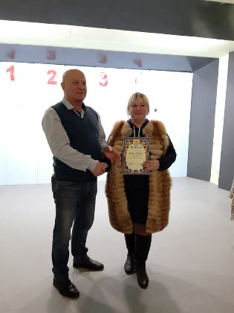

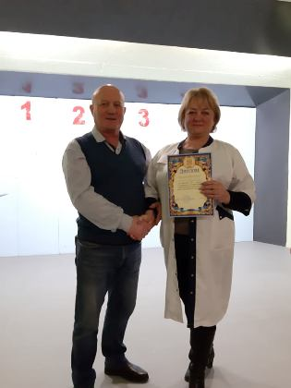
На фото: переможці змагань отримали грамоти та призи
Переможці та учасники заходу отримали призи і подарунки від батьківського комітету училища. Ось так у піднесеному настрої колектив нашого навчального закладу закінчив зимові канікули і готовий розпочати новий навчальний семестр.
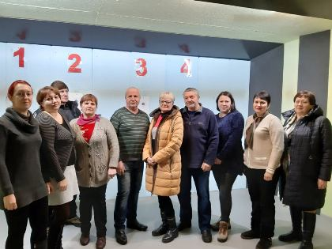

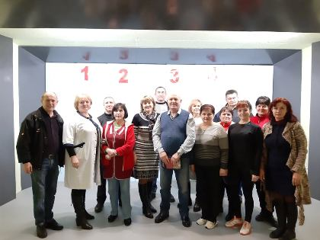
Фото на згадку. Працівники ДПТНЗ "Роменське ВПУ" під час Дня здоров`я
Новорічне свято для малечі
Новорічно-Різдвяні свята - для кожного з нас один із найяскравіших, найтепліших спогадів дитинства. Очікування новорічного дива та незабутні враження від свят, вони й сьогодні підносять нас над плином повсякденності, повертаючи в чудовий світ, де панують аромати ялинки й мандаринів, таємничо шарудять обгортки від цукерок і солодко щемить у грудях від очікування сюрпризів.
Новий рік – час подарунків, сюрпризів, загальних веселощів, коли довкола панує добра магія й казка. Саме діти нетерпляче очікують на свято і зустрічають його з надзвичайним захопленням.
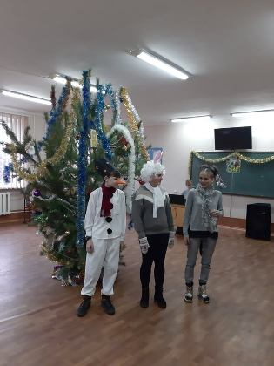

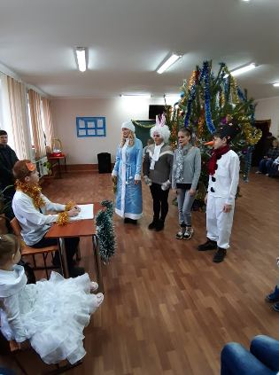
На фото: дитяче свято для дітей та онуків працівників Роменського ВПУ запросило на свої гостини
За гарною традицією напередодні Нового року для дітей та онуків працівників ДПТНЗ «Роменське ВПУ» було організовано дитячий ранок. Створили новорічне дійство активісти учнівського самоврядування та профспілковий комітет Роменського ВПУ.
Святковий настрій відчувався на кожному кроці: ошатно прикрашена ялинка виблискувала яскравими кульками, гірлянди мерехтіли різнокольоровими вогниками.
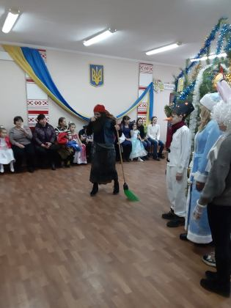

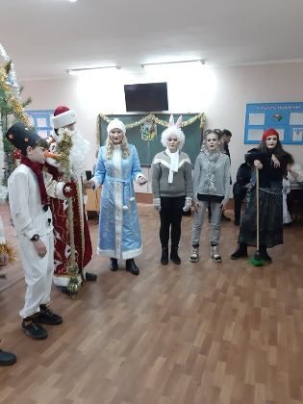
На фото: на гуляння завітали казкові герої
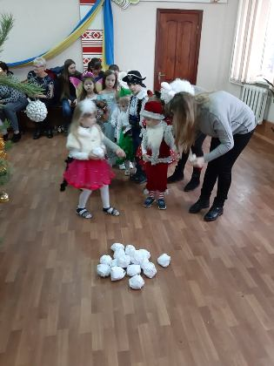

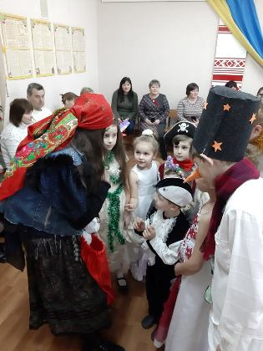

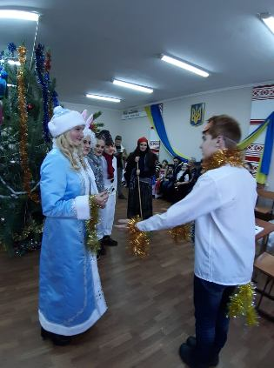
На фото: дітки грали в ігри та відгадували загадки
Зі святами привітали малечу казкові герої, і звичайно, Дід Мороз та Снігуронька. А от малюки заздалегідь підготували виступи для старого, за що отримали приємні сюрпризи.
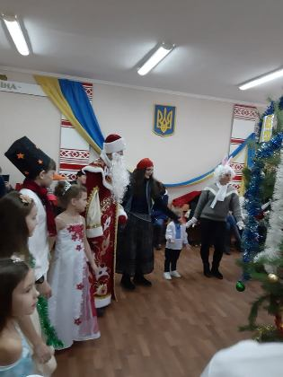

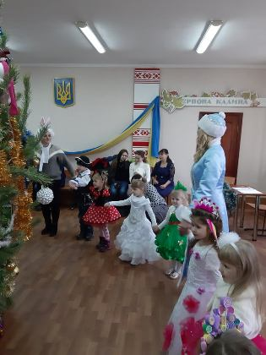

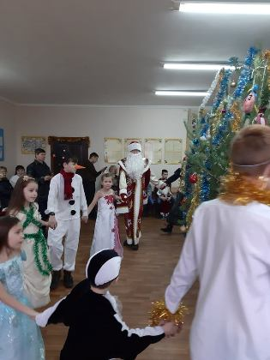

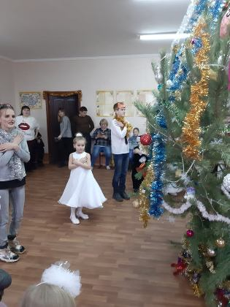
На фото: ну і звичайно всі закружляли навколо новорічної ялинки
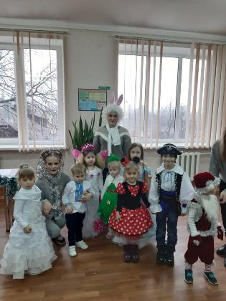

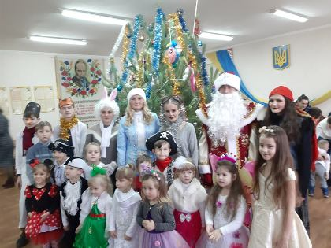
Фото на згадку про казкові миті новорічного гуляння
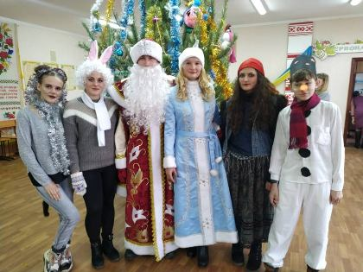
На фото: члени учнівського самоврядування, які взяли активну участь в організації та проведенні дитячого ранку
Новорічні конкурси
Останні дні 2019 року спливають у радісній метушні святкових приготувань до зустрічі Нового року. За традицією учні та працівники нашого навчального закладу створюють атмосферу улюблених зимових свят, організовуючи конкурси-виставки новорічних іграшок та новорічно-різдвяних композицій.
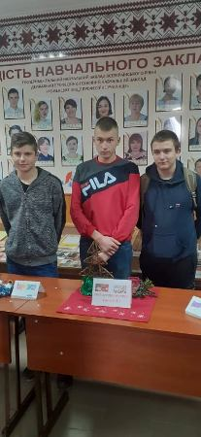

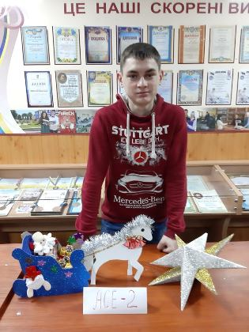

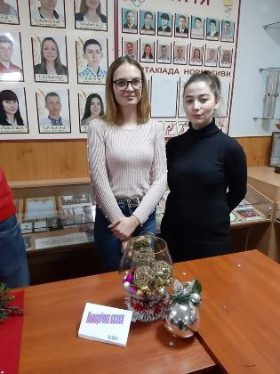
На фото: конкурси-виставки новорічних іграшок та новорічно-різдвяних композицій напередодні Нового року відбулися в навчальному закладі
Завдяки фантазії, винахідливості, старанню учнів, які представляли вишукані за оформленням, виготовлені з різноманітних матеріалів іграшки та ікебани, відвідувачі виставки на мить поринули у новорічну казку. Різдвяні віночки та ялинки, підсвічники, листівки, ялинкові прикраси та інші новорічні вироби вирізнялися красивим дизайном і оригінальним задумом. Назви композицій говорять самі за себе: «Солодка ялинка», «Сани Діда Мороза», «Різдвяний презент», «Новорічний візерунок» та ін.
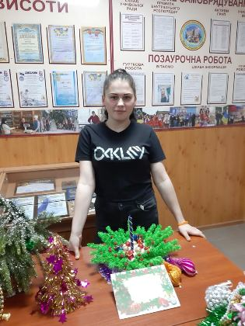

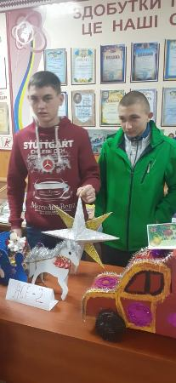

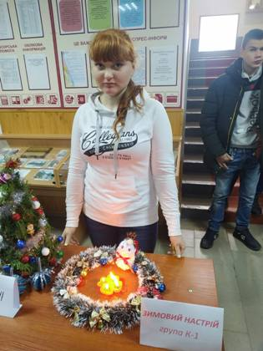

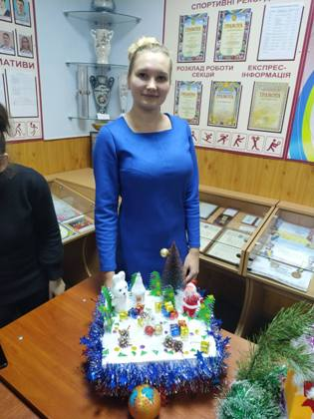

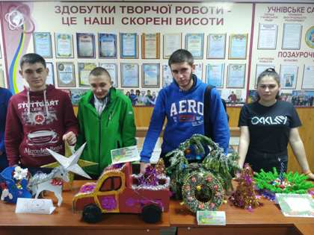
На фото: учні Роменського ВПУ представили найрізноманітніші композиції
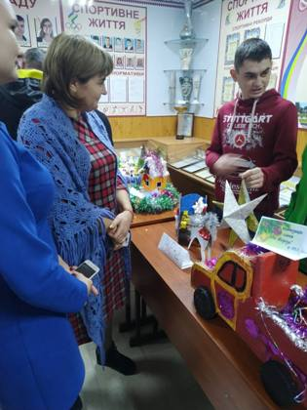

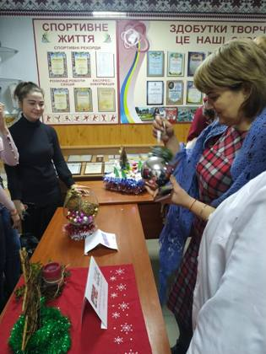
На фото: членам журі було досить важко визначити переможця, адже новорічні композиції просто вражали
Конкурс завершився, переможців буде визначено пізніше, в результаті творці кращих робіт отримають подарунки від батьківського комітету училища. А от іграшки стануть прикрасами для новорічної ялинки навчального закладу.
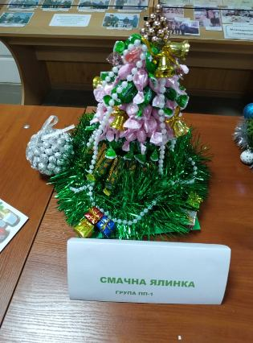

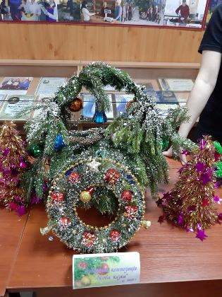

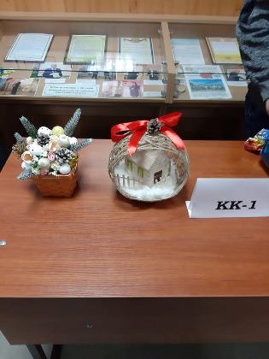

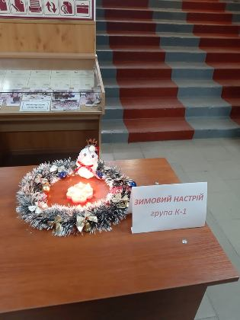

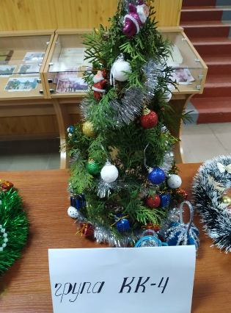

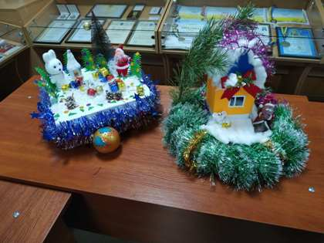

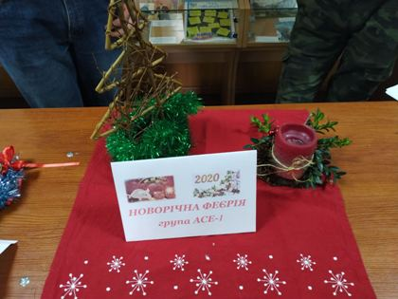

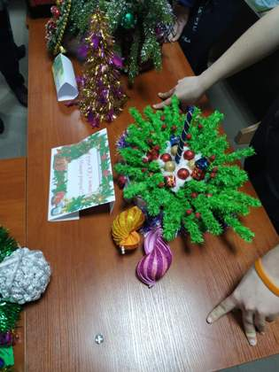

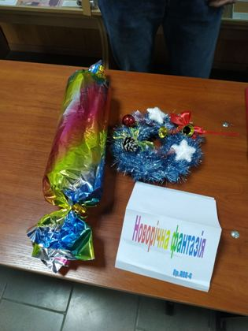

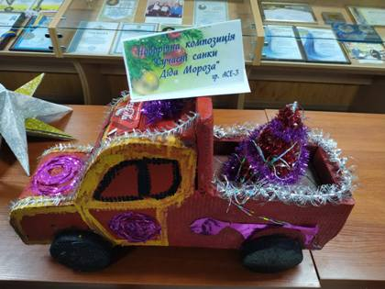

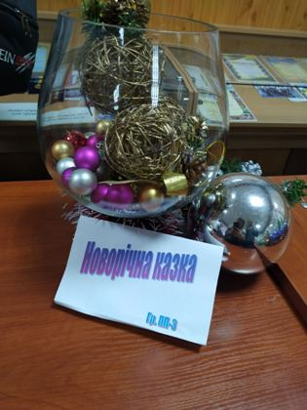

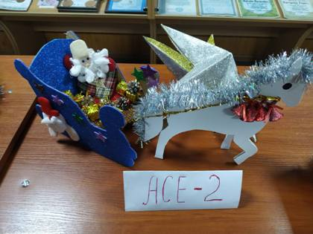
На фото: новорічні іграшки та композиції, які створили власними руками активні, креативні та неординарні учні ДПТНЗ "Роменське ВПУ"
Новорічний бал-маскарад пройшов у гуртожитку Роменського ВПУ
Святково прикрашений хол гуртожитку Роменського ВПУ вражає своєю неповторною чарівною красою, теплим затишком та сповіщає про початок Новорічно-Різдвяних свят. Саме в цей час трапляються казкові дива, здійснюються всі найзаповітніші мрії та настає новий етап в житті кожної людини.
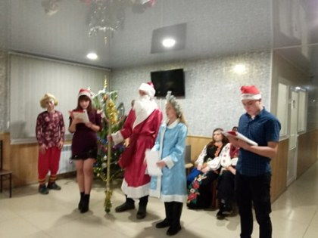

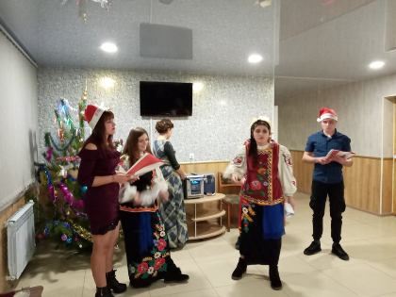
На фото: мешканці гуртожитку Роменського ВПУ влаштували новорічне святкування
Тож, мешканці гуртожитку не стали чекати початку офіційного Нового року, а вже почали святкувати, влаштувавши новорічний бал-маскарад.
Юнаки та дівчата поринули в святкове дійство і проведи цікаві конкурси та розважальні ігри, співали веселих пісень та вітали один одного з прийдешніми святами. А завершилося свято запальною дискотекою.
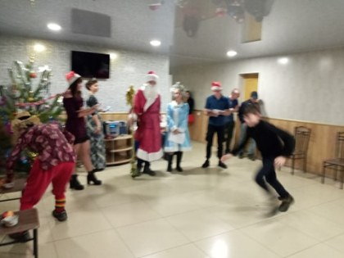

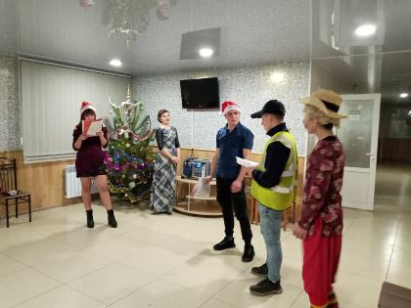
На фото: розважальні ігри під час гулянь
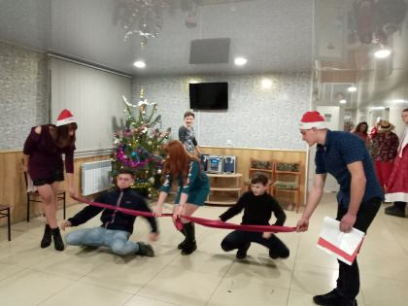

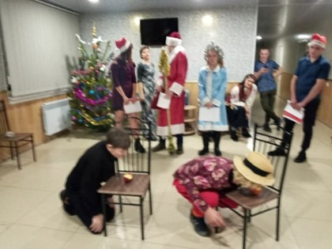

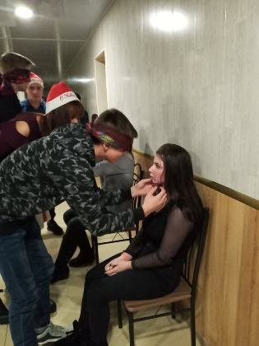
На фото: не обійшлося і без жартівливих конкурсів
Мешканці гуртожитку Роменського ВПУ бажають усім у Новому 2020 році удачі, здоров`я, радості й добробуту. Нехай здійснюються всі бажання та мрії!
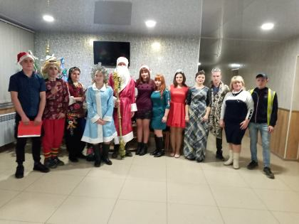
Фото на згадку про новорічний бал-маскарад в гуртожитку Роменського ВПУ
Гостинці від Святого Миколая
19 грудня українці традиційно вшановують Святого Миколая. Саме цей день для багатьох стає так званим початком новорічно-різдвяної метушні та сезону подарунків. За легендою, покровитель цього свята приходив до дітей і дарував їм солодощі.
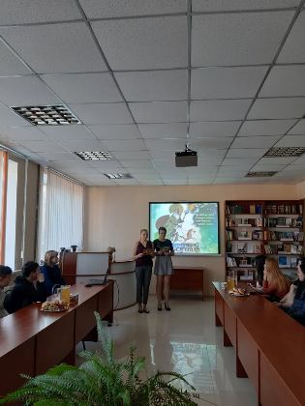

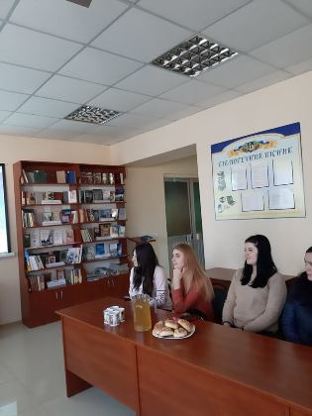

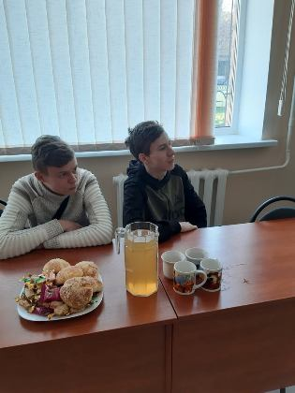
На фото: свято для дітей-сиріт та дітей, позбавлених батьківського піклування підготували в Роменському ВПУ
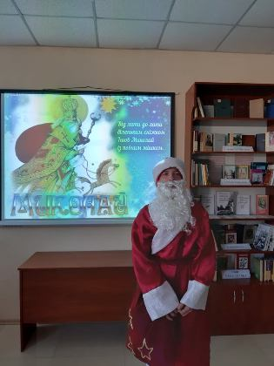
На фото: привітав присутніх Святий Миколай
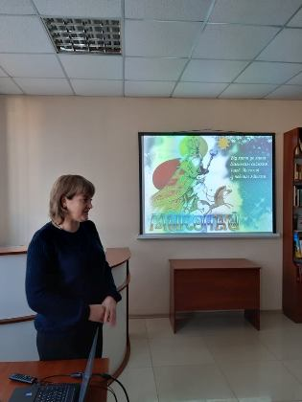
На фото: всіляких гараздів побажала заступниця директора ДПТНЗ "Роменське ВПУ" Ірина Гулак
Цього року діти-сироти та діти, позбавлені батьківського піклування, які навчаються у Роменського ВПУ, отримали, крім привітань від Святого Миколая, гостинці від соціальних партнерів та ПАТ "Приватбанк". Під час урочистого дійства 13 учнів отримали свій особистий подарунок з рук Святого Миколая!
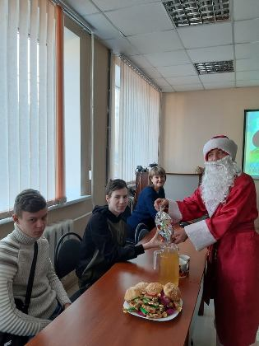

На фото: подаруночки отримали всі присутні
Нехай цьогорічне свято запам`ятається їм приємними несподіванками, гарним настроєм, подарунками та неповторними враженнями.
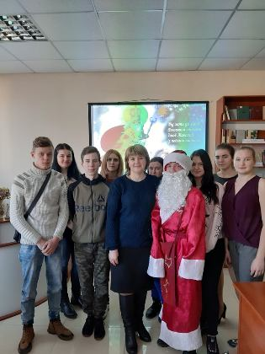
Фото на згадку
Відкриття новорічної ялинки
Кілька днів поспіль на подвір`ї ДПТНЗ «Роменське ВПУ» тривали роботи з монтажу новорічних декорацій та освітлення. І ось нарешті у день Святого Миколая відбулося урочисте відкриття новорічної ялинки. Щедро прикрашена кульками, зірочками, штучним снігом та кольоровими гірляндами, ця красуня зібралана свято учнів та їх батьків, працівників навчального закладу, жителів прилеглих вулиць. Завдяки яскравій новорічній виставі, яку підготували учні І-ІІІ курсів під керівництвом соціального педагога А.Окіпної, біля новорічного дерева закружляли у танку дівчата-сніжинки, лунали поздоровлення та пісні.
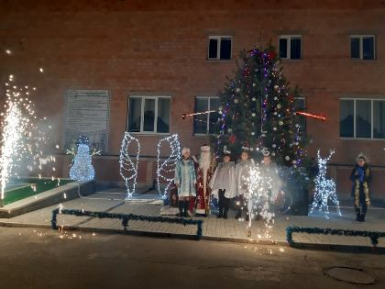

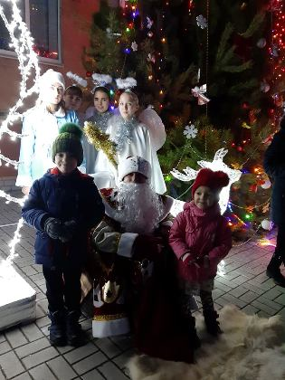

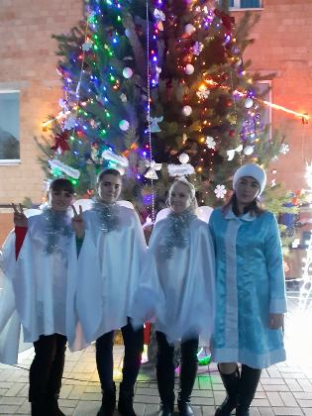
На фото: новорічна вистава, яку підготували учні Роменського ВПУ
З новорічними та різдвяними святами присутніх привітав директор училища П.Помаран.Він висловив сподівання, що наступаючий рік принесе українцям мир і добробут і побажав усім здійснення найсміливіших мрій.
З великою радістю всі зустрічали Святого Миколая з його помічниками-янголами та Зим. Вони принесли з собою не тільки чудовий настрій, але й солодкі подарунки, які отримали діти працівників навчального закладу.
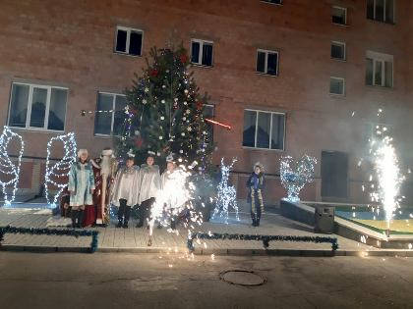

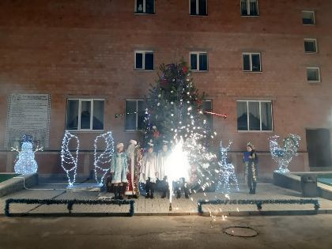

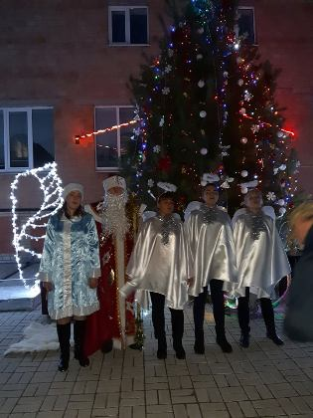
На фото: Святий Миколай привітав усіх зі святом
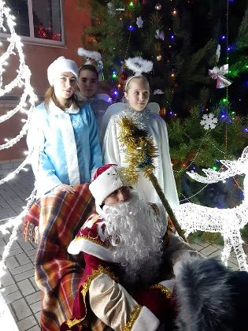

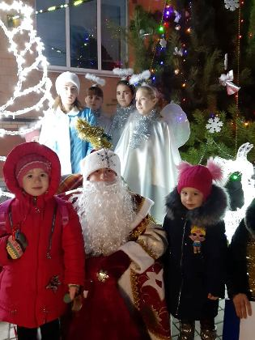

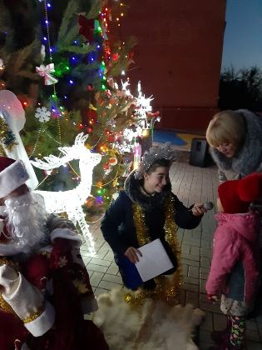
На фото: дітки заздалегідь підготували віршики, які розповіли Святому Миколаю, за що отримали солодкі подаруночки
Всі, хто відвідав свято відкриття новорічної ялинки, отримали масу позитивних емоцій і незабутніх вражень.
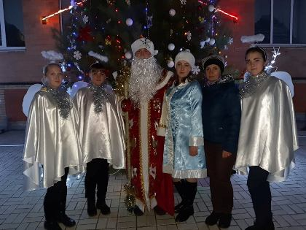

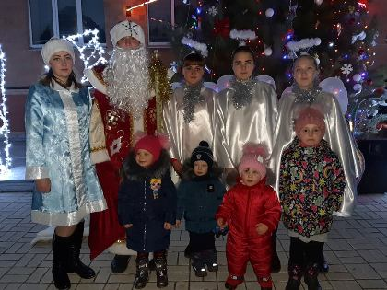

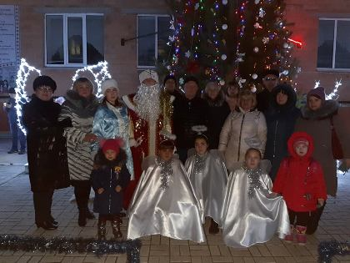
Фото на згадку про відкриття новорічної ялинки на подвір`ї Роменського ВПУ
Зустріч представників учнівського самоврядування
Днями на базі ДПТНЗ «Роменське ВПУ» відбулася зустріч представників учнівського самоврядування професійно-технічних навчальних закладів південного регіону Сумської області. Учасники проаналізували стан виконання плану роботи ОРЛУС ЗП(ПТ)О Сумщини, проведення святкових заходів у грудні 2019 року та обговорили питання внесення змін до статуту ОРЛУС, які б закріплювали дозвіл на фотографування учасників засідань і зборів, які проводить Учнівська рада.
Учасники зустрічі обмінювалися думками про використання сторінок соціальних мереж для поширення інформації про робітничі професії та їх популяризацію у молодіжному середовищі. Було прийнято рішення про створення творчої групи учнів, які, з метою ознайомлення випускників шкіл регіону з перспективами навчання у закладах П(ПТ)О області, здійснюватимуть публікування матеріалів профорієнтаційного спрямування.
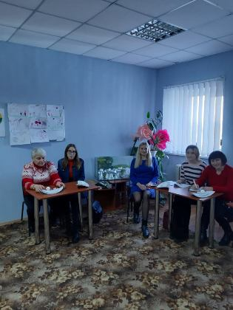

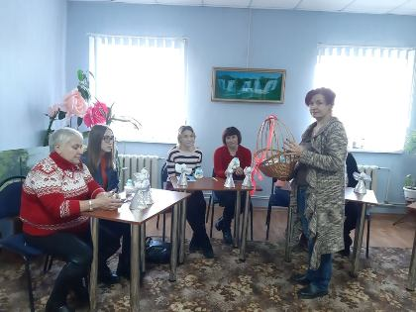
На фото: цікаво та змістовно пройшла зустріч представників учнівського самоврядування професійно-технічних навчальних закладів південного регіону Сумської області
В рамках проведення вітальних акцій до Дня Св. Миколая та святкування Нового року представники учнівського самоврядування виготовили ялинкові прикраси у вигляді янголів, які незабаром з’являться на новорічних ялинках у професійних училищах південного округу. Усім учасникам зустрічі Учнівська рада Роменського ВПУ підготувала та вручила подарунки.

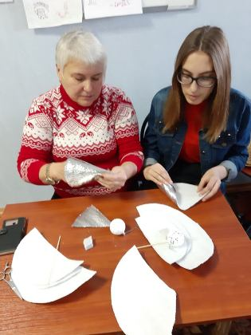
На фото: представники учнівського самоврядування разом зі своїми наставниками виготовили ялинкові прикраси
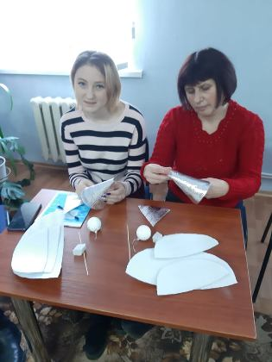
На фото: ялинкові прикраси у вигляді янголів прикрашатимуть новорічні ялинки
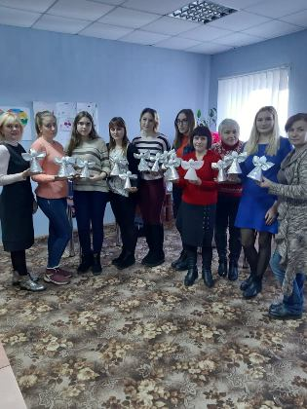
Фото на згадку. Представники учнівського самоврядування професійно-технічних навчальних закладів південного регіону Сумської області
Андріївські вечорниці в гуртожитку Роменського ВПУ
З-поміж великої кількості зимових свят найочікуванішим та найвеселішим завжди був і залишається День Святого Андрія, коли, за українським звичаєм, молоді люди збираються разом на веселих вечорницях, влаштовуючи забави, веселощі, ворожіння.
Мешканці гуртожитку Роменського ВПУ також приєдналися до відзначення Дня Святого Андрія та вже не вперше провели Андріївські вечорниці.
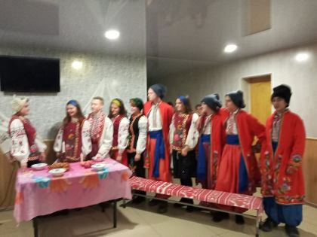

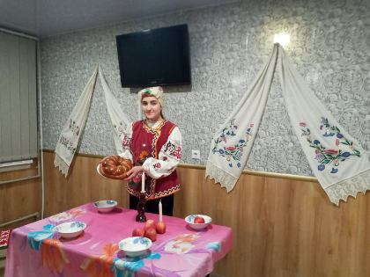
На фото: Андріївські вечорниці провели мешканці гуртожитку Роменського ВПУ
Усі учасники вечорниць могли скуштувати традиційні українські страви: вареники, пиріжки, які манили своїм чудовим запахом і від різноманітності яких розбігались очі. А також провели різноманітні конкурси і традиційні ворожіння.
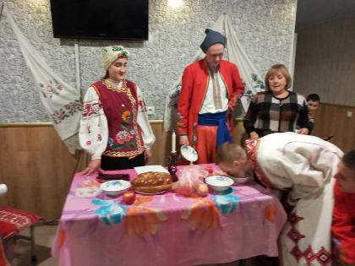
На фото: присутні скуштували смачні традиційні наїдки
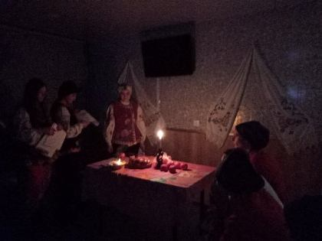
На фото: і звичайно провели обряд ворожіння
Присутні були вражені цікавою і пізнавальною програмою, веселими та запальними танцями й конкурсами, щедрою гостиною.
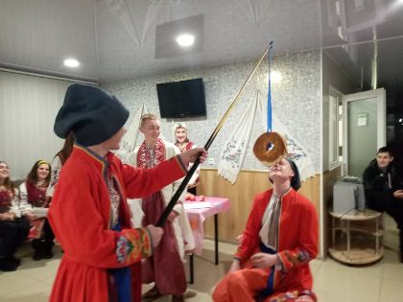

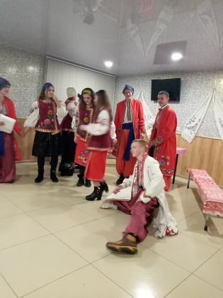

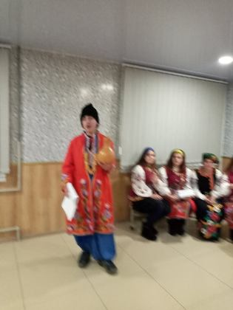
На фото: розважальні конкурси під час гуляння
Народні пісні, щирий сміх, приємна атмосфера залишили незабутні враження і теплий спогад в учнів навчального закладу.
Відбулися змагання "Козацька наснага"
Сьогодні, заради примноження та збереження дивовижних скарбів народної творчості, відродження та втілення в життя безцінних зразків самобутньої спадщини українського народу, ми все частіше звертаємося до наших витоків: рідної мови, історії нашої країни, народних ігор, фольклору. Одним із кроків назустріч такому відродженню є спортивні ігри "Козацька наснага", спрямовані на підтримку фізичного, соціального та духовного здоров`я учнів, підготовку молоді до служби у Збройних силах України та захисту Вітчизни.
12 грудня 2019 року у ДПТНЗ "Роменське ВПУ" відбулися спортивні ігри "Козацька наснага" серед збірних команд учнів І-ІІІ курсів "Булава" та "Шаблі". Учасники змагалися у традиційних конкурсах "втеча полоненого", "сильніша рука" (армспорт), підтягування у висі, перетягування линви, "піднімання козака", "боротьба на пасках", "поштовх гирі" та естафеті. У підсумку з перевагою в один бал перемогу здобула команда "Шаблі".
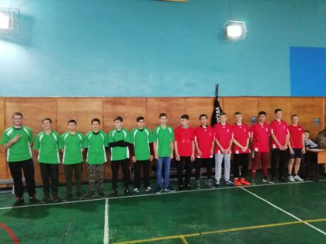
На фото: команди «Булава» та «Шаблі»
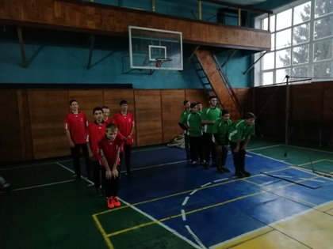

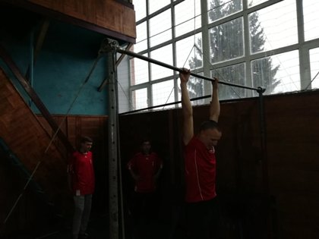

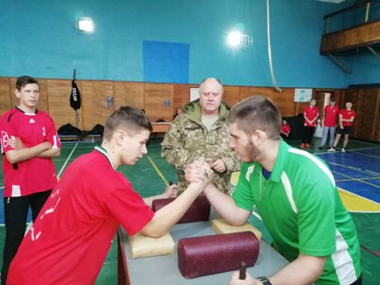

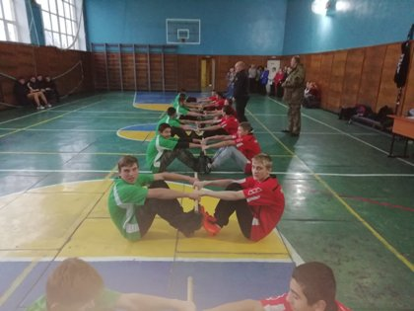

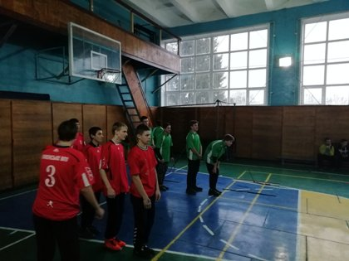
На фото: у ході різноманітних спортивних конкурсів учасники показали спритність, активність та бойовий дух
За ініціативи та спонсорської підтримки батьківського комітету члени команд та переможці були нагороджені солодкими призами та подарунками.
Профорієнтаційні заняття з учнями шкіл
На виконання наказу Департаменту освіти і науки Сумської обласної державної адміністрації від 28.11.2019 № 764-ОД «Про організацію проведення тренінгів профорієнтаційного спрямування» практичним психологом ДПТНЗ «Роменське ВПУ» розроблено та проведено тренінгові заняття з учнями 9 класу Роменської ЗОШ №6 на тему «У світі робітничих професій» та годину спілкування з учнями 8 класу «Формула професійного вибору». Ці заходи проведені з метою надати інформацію учням про сучасний ринок праці розширити їх уявлення про світ професій, обговорити проблеми вибору професії, формувати загальну готовність учнів до професійного самовизначення.
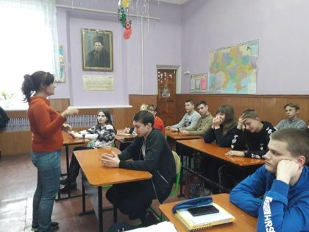

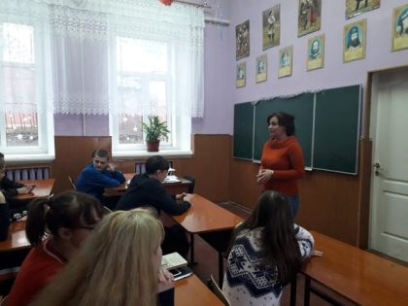

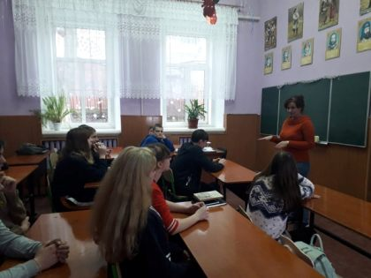
На фото: профорієнтаційні заходи, проведені в Роменській ЗОШ №6
Під час знайомства з робітничими професіями учні виконували інтерактивну вправу мозковий штурм «Праця – це...», працювали у групах над описом «День із життя» людини певної професії, розробляли формулу успішного вибору професії «Хочу, можу треба», аналізували ситуацію професійного вибору під час гри «Бінго».
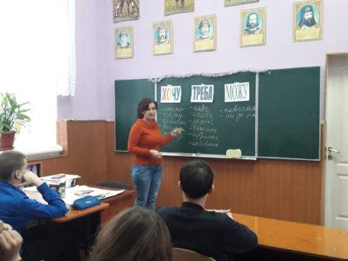

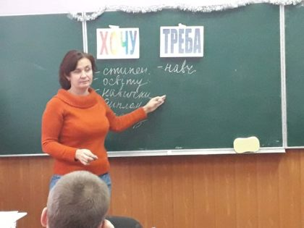

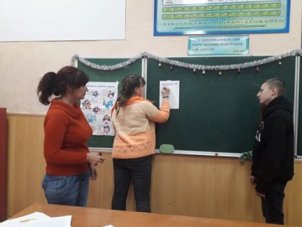
На фото: учні із задоволенням розробляли формулу успішного вибору професії «Хочу, можу, треба»
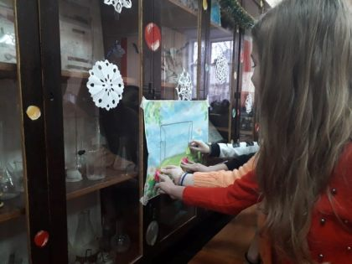

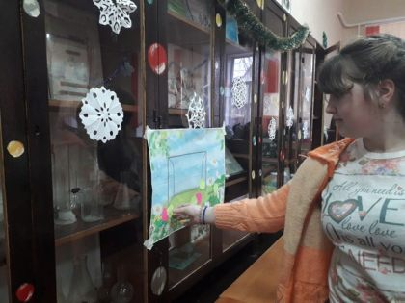
На фото: цікаві заходи були проведені для учнів школи з профорієнтаційною метою
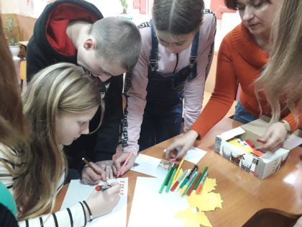

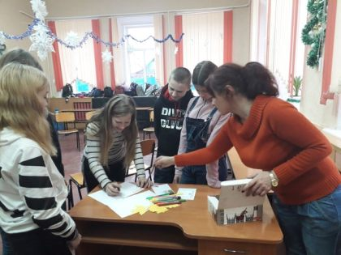

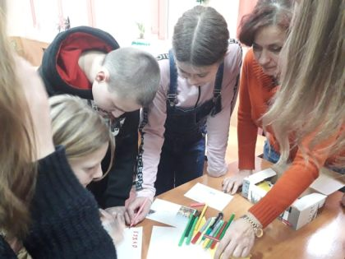

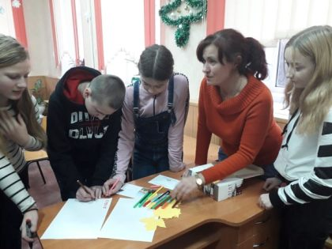
На фото: вправи в групах допомогли дітям краще ознайомитися з робітничими професіями
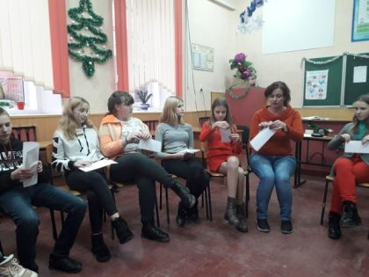

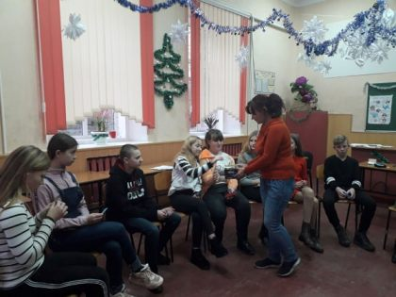

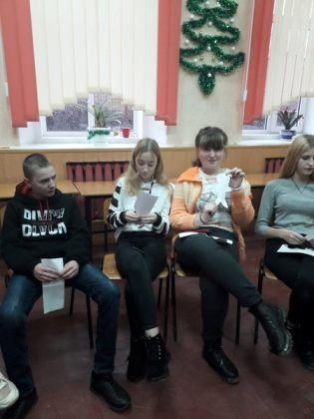

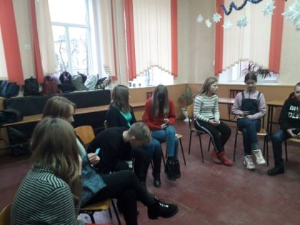

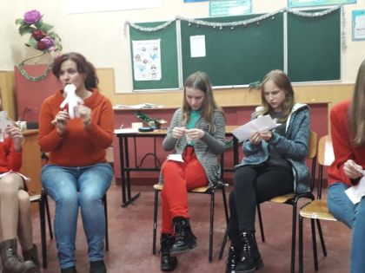
На фото: учні виконували інтерактивну вправу мозковий штурм «Праця – це...»
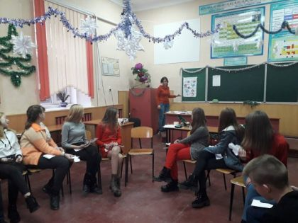

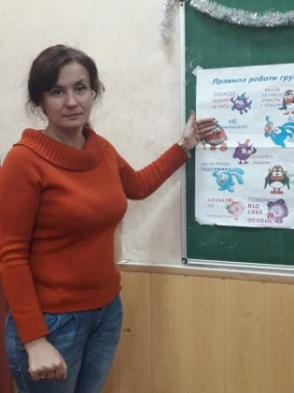
На фото: учні ЗОШ 6 працювали у групах над описом «День із життя» людини певної професії
Учні визнали, що вибір майбутньої професії - завдання складне, але його можна виконати успішно за умови правильної оцінки інформації, підтримки з боку вчителів та близьких людей, активної життєвої позиції у відстоюванні власного вибору професійного майбутнього.
Акція "Привітай зі святом"
6 грудня – вся Україна відзначає День Збройних сил України. Саме в цей день зі святом вітаємо наших лицарів і захисників, даруючи їм подарунки та чарівні посмішки.
Привітали чоловіків і в Роменському ВПУ. Активісти учнівського самоврядування навчального закладу приготували символічні подарунки та урочисто вручили їх мужнім і сміливим захисникам.
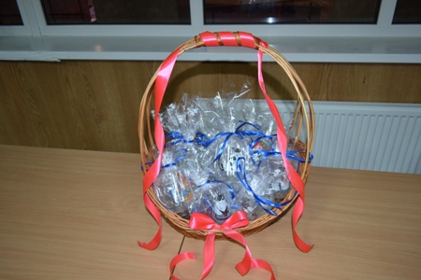

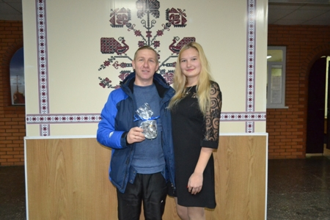

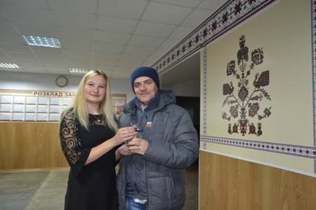

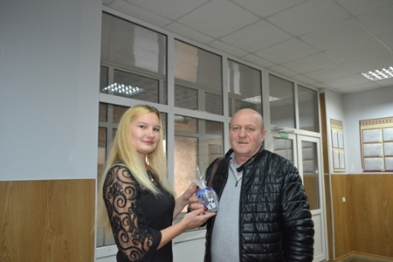

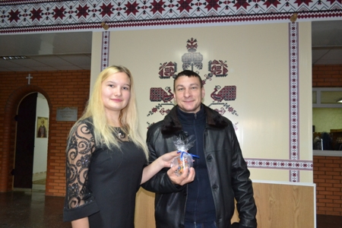

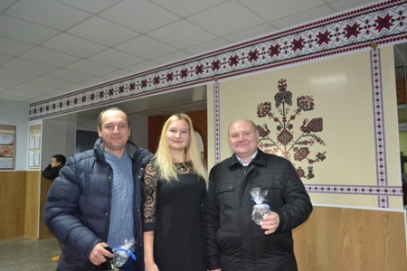

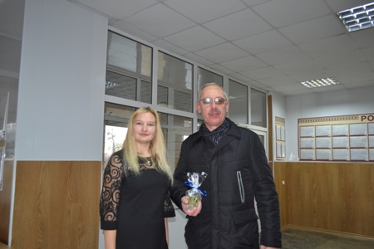

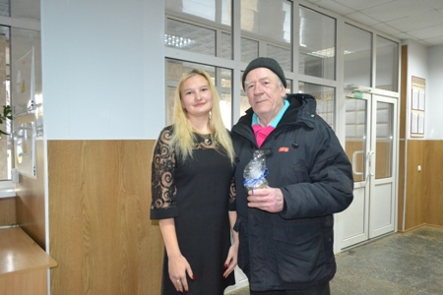

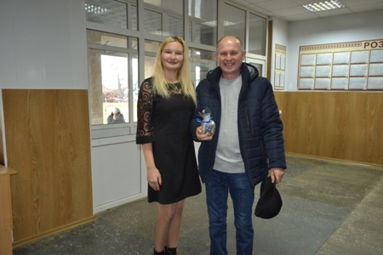

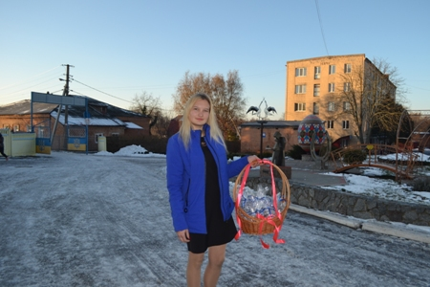

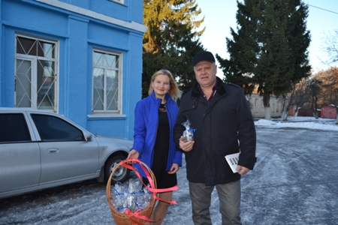

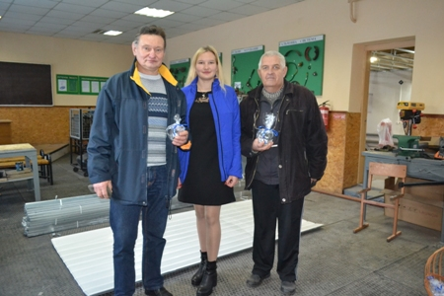

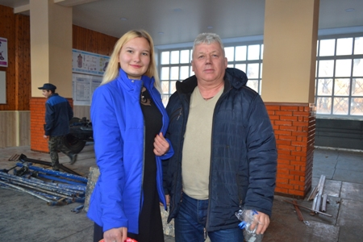

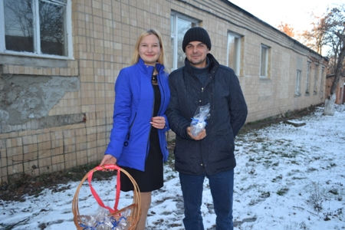

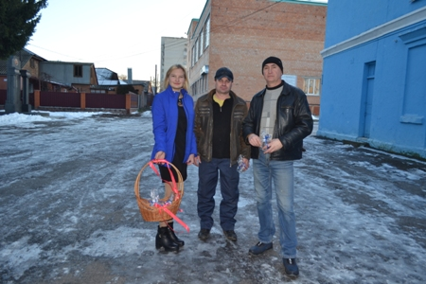
На фото: під час вітальної акції
Акція «Міняємо цукерки на цигарки»
У Роменському ВПУ пройшов Тиждень учнівського самоврядування, протягом якого членами Учнівської ради проведено різноманітні акції, заходи, конференції.
Лідери центру здорового способу життя Учнівської ради організували акцію «Міняємо цукерки на цигарки», під час якої юнаки та дівчата мали змогу отримати солодощі замість небезпечних тютюнових виробів. Цей досить цікавий спосіб діалогу з курцями з розумінням сприймається молодими людьми, які мають шкідливу звичку.
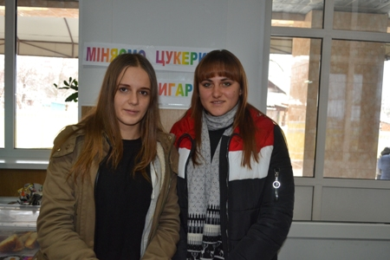

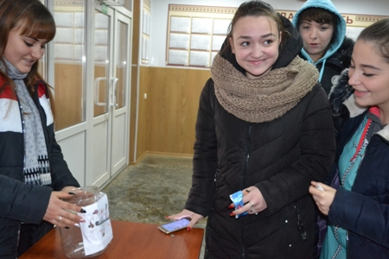

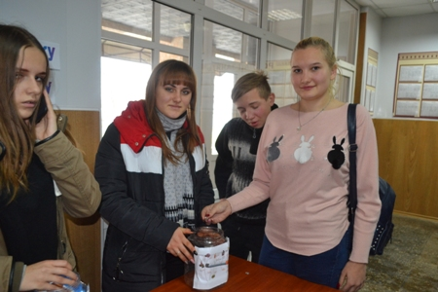

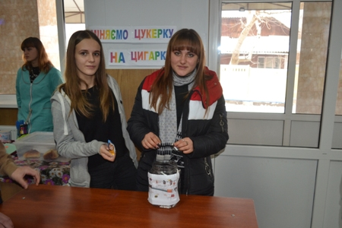
На фото: під час акції «Міняємо цукерки на цигарки»
Також на тижні відбулася акція «Дерево здоров`я», що мала на меті привернути увагу учнів до необхідності піклуватися про найцінніше в житті людини - здоров`я. Члени Учнівської ради переконували учасників акції у доцільності ведення здорового способу життя, а присутні учні мали можливість образно висловити свої погляди та визначити фактори впливу на здоров`я підлітка.
«Училище – наша дружна родина»
За участі лідерів учнівського самоврядування та педагогічного колективу у рамках Тижня учнівського самоврядування було проведено спортивно-розважальну програму «Училище – наша дружна родина». За звання переможця змагалися команди викладачів «Колючки» та команда учнів «Форсаж».
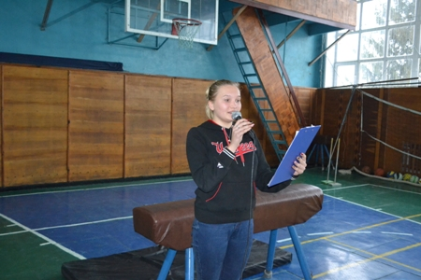

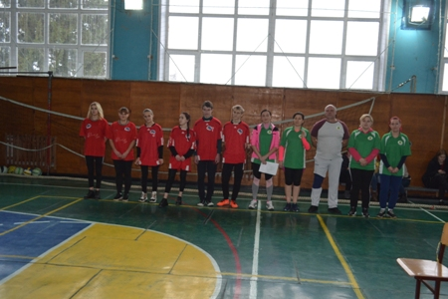

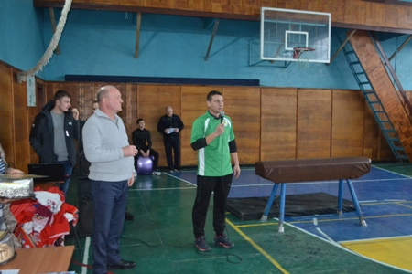
На фото: спортивно-розважальна програма пройшла в рамках Тижня учнівського самоврядування
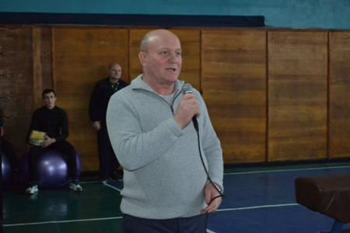

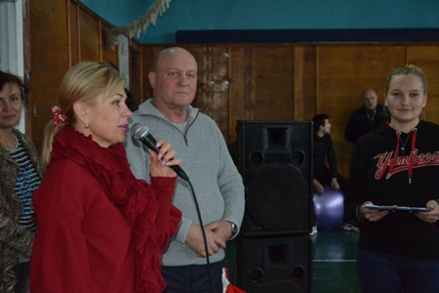
На фото: успіхів у змаганнях побажав директор ДПТНЗ "Роменське ВПУ" Павло Помаран та голова журі, соціальний педагог Анжеліка Окіпна
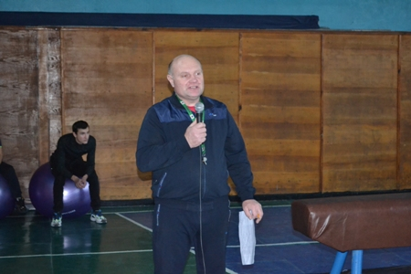
На фото: з конкурсною програмою учасників ознайомив вчитель фізичної культури Віктор Савченко
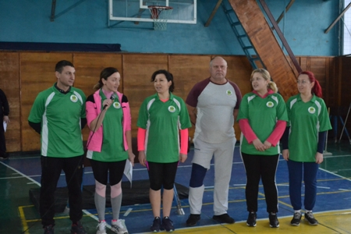
На фото: команда викладачів «Колючки»
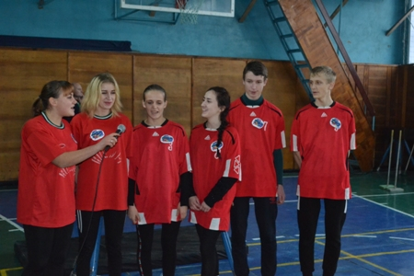
На фото: команда учнів «Форсаж»
Спритність, кмітливість, витримку та ерудицію проявили учасники обох команд під час проведення змагань з перетягування линви, подолання імпровізованої смуги перешкод, перенесення фітнес-м’ячів без допомоги рук, закидання м’яча в баскетбольне кільце на швидкість та інших конкурсів. З непідробним завзяттям учні та викладачі суперничали у естафетах. Остаточний підрахунок підтвердив перемогу з перевагою в один бал учнівської команди «Форсаж».
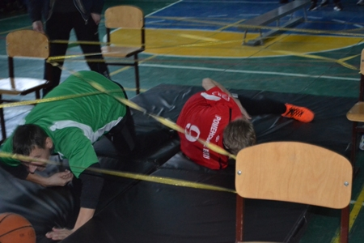

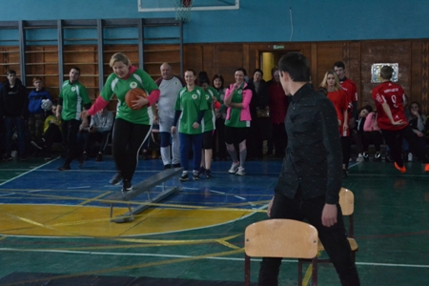

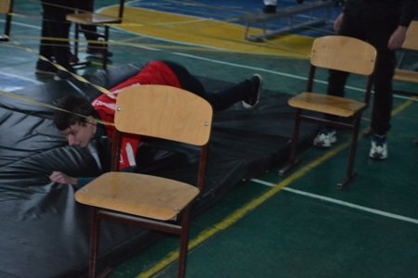

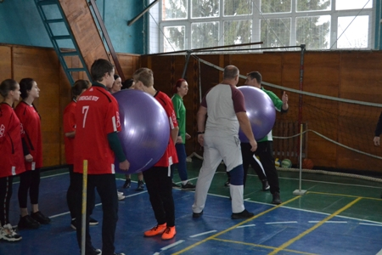

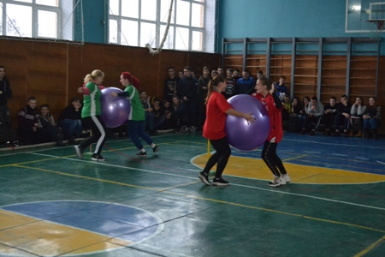

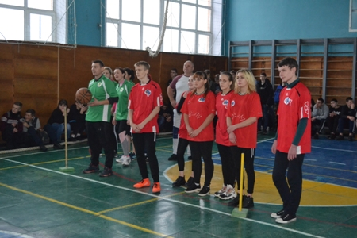

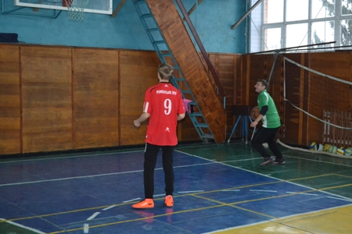

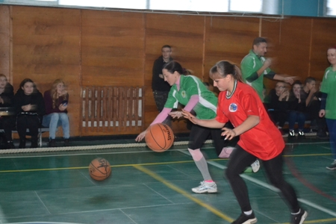

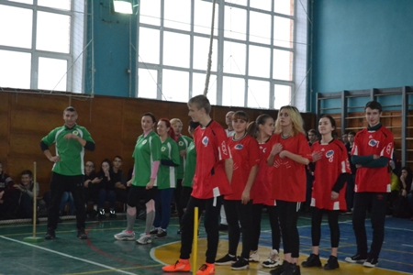

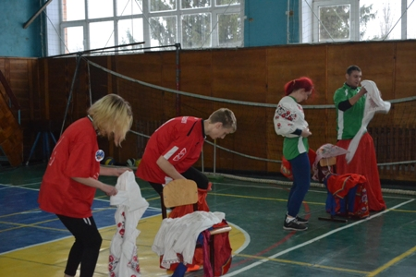

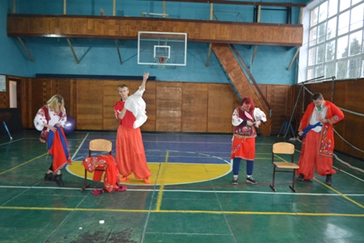

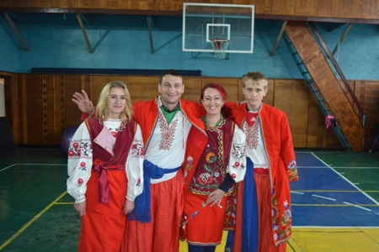

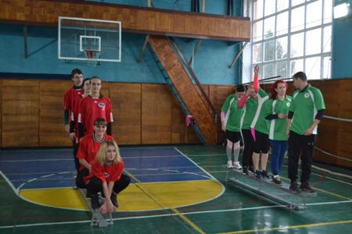

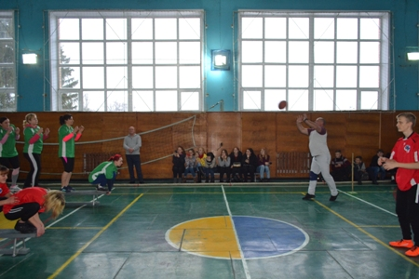

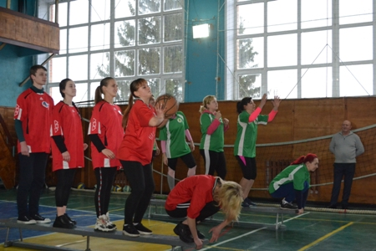

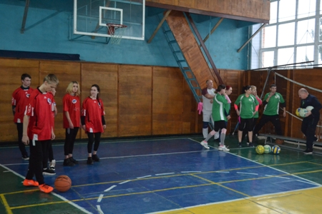

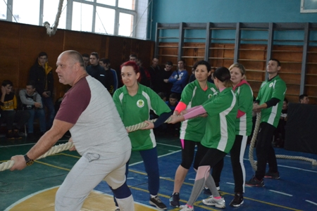

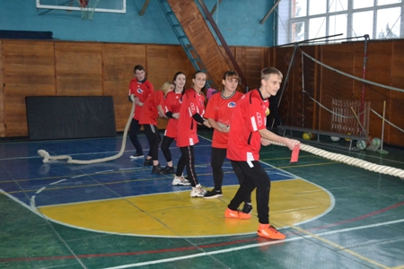
На фото: під час різноманітних спортивних змагань
Спортивні ігри викликали бурю позитивних емоцій в учасників та присутніх у спортивній залі вболівальників.
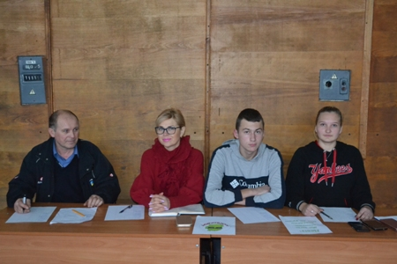
На фото: оцінювало змагання журі
Наприкінці свята відбулося нагородження команди-переможниці та вручення заохочувальних солодких призів усім учасникам. Також грамотами та призами відзначені успіхи спортсменів училища, які зайняти призові місця у змаганнях міської та обласної спартакіад. Спонсором заходу традиційно виступив батьківський комітет Роменського ВПУ.
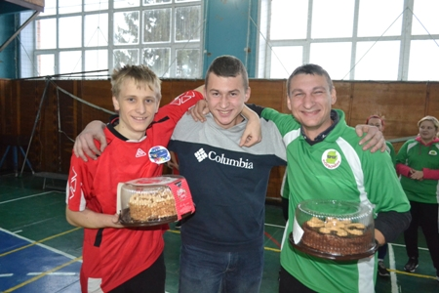
На фото: капітани команд під час нагородження призами
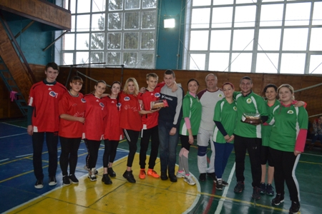
На фото: учасники команд були нагороджені призами
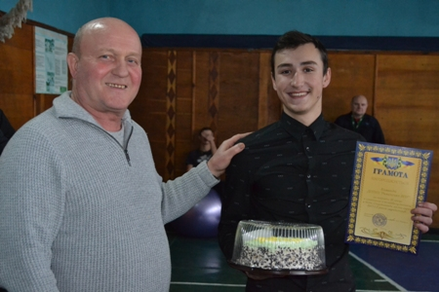

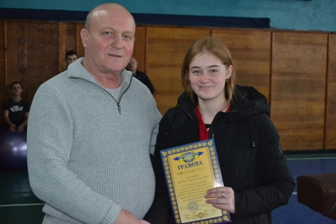

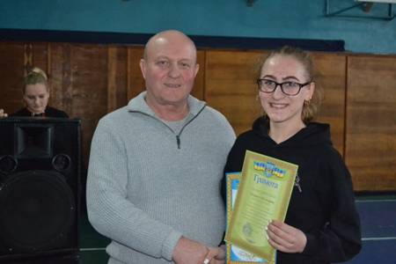

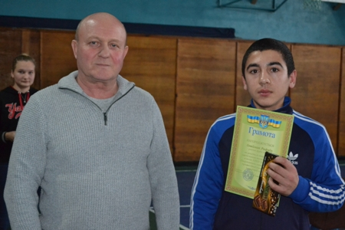
На фото: грамотами та призами були відзначені спортсмени училища, які зайняли призові місця у змаганнях міської та обласної спартакіад
Вся влада – учнівській раді
У рамках Тижня учнівського самоврядування лідери учнівського самоврядування Роменського ВПУ приступили до виконання адміністративних обов’язків та проведення уроків. Виконуючи функції керівників провідних служб навчального закладу, учні на власному прикладі переконалися як не просто бути відповідальним управлінцем, приймати зважені рішення, піклуватися про учнівський та педагогічний колективи і забезпечувати комфортні умови для навчання учнів та роботи викладачів. Цей обмін беззаперечно вплине на формування в його учасників активної життєвої позиції, сприятиме реалізації їх лідерського потенціалу та вихованню майбутніх фахівців органів місцевого самоврядування.
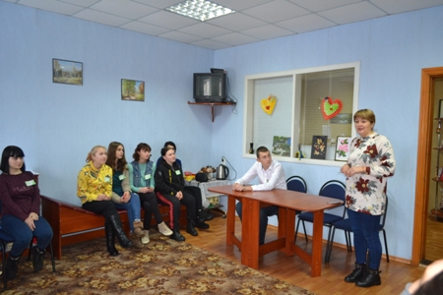

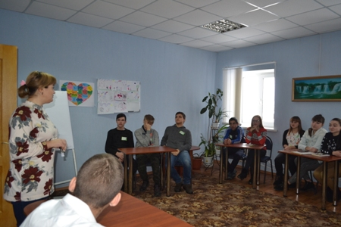
На фото: заступник директора Роменського ВПУ побажала активістам Учнівської ради успіхів
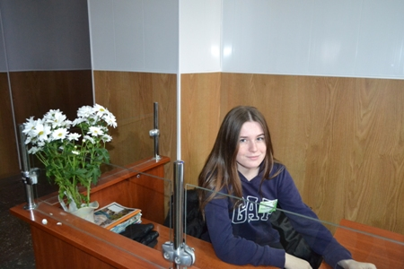

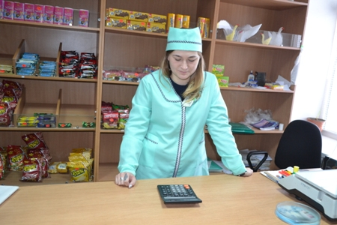

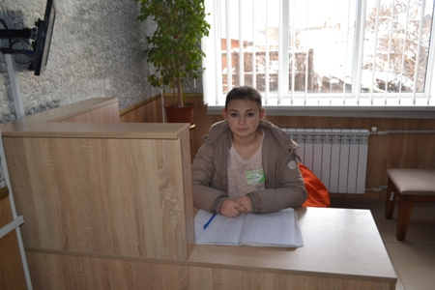

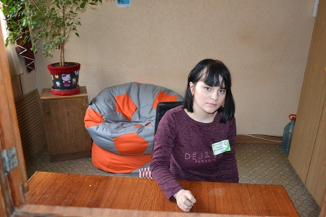

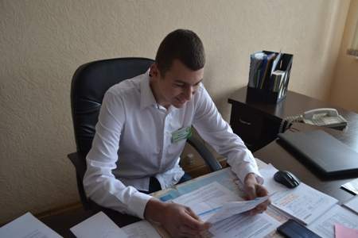

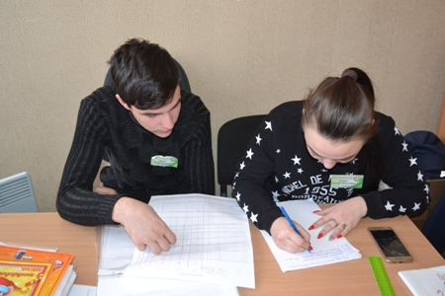

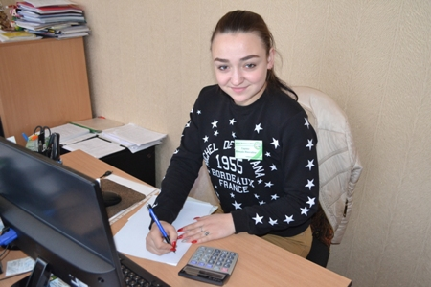

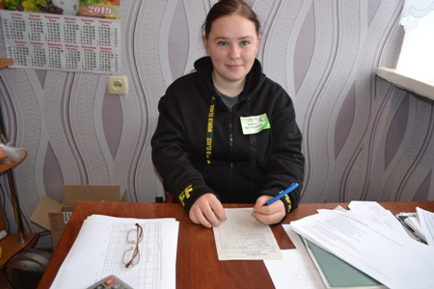

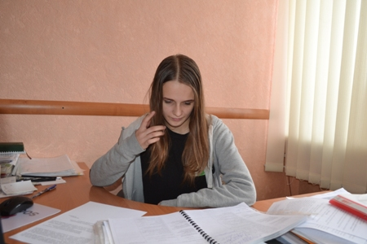

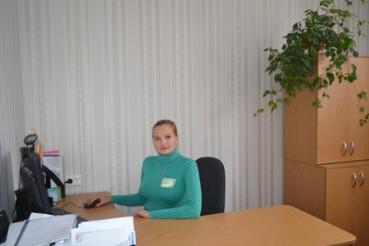

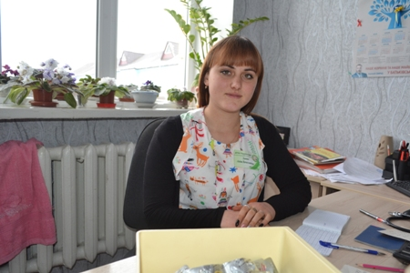

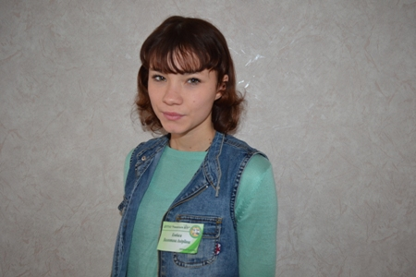

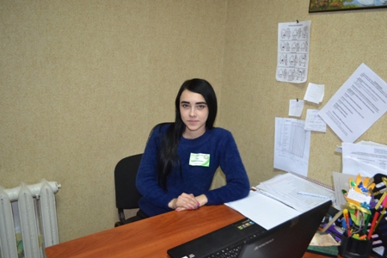

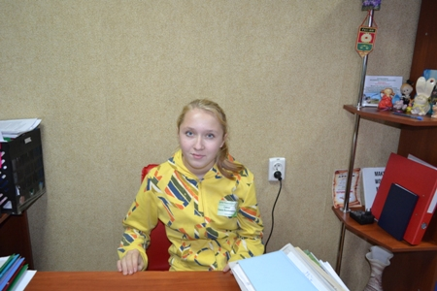
На фото: лідери учнівського самоврядування навчального закладу під час виконання адміністративних обов’язків
Активісти учнівської ради на один урок помінялися ролями з викладачами, щоб на собі відчути, що таке педагогічна діяльність.
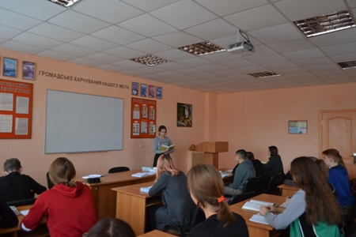

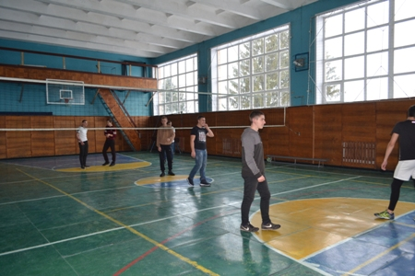

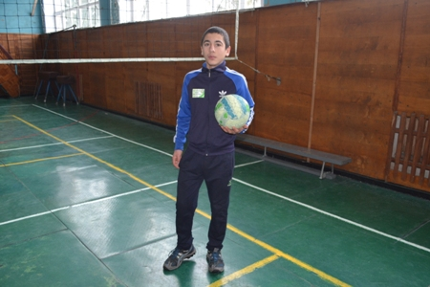

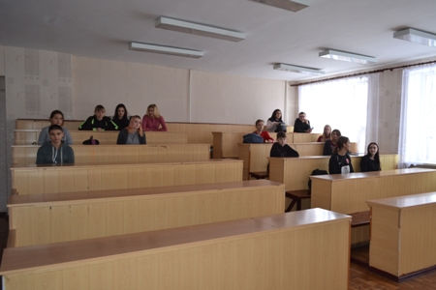

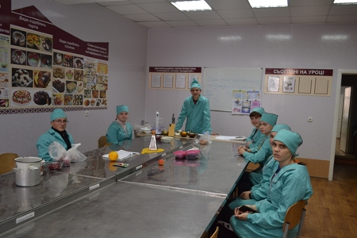

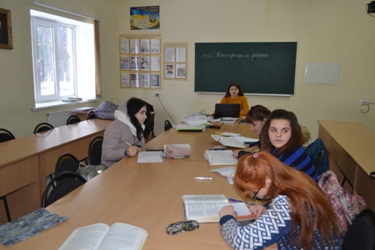

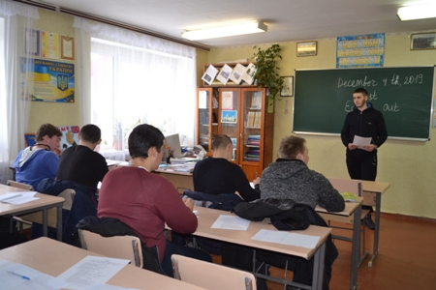

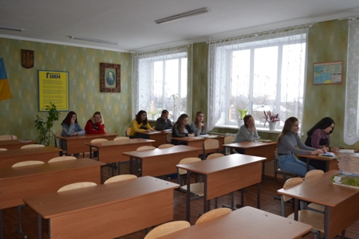

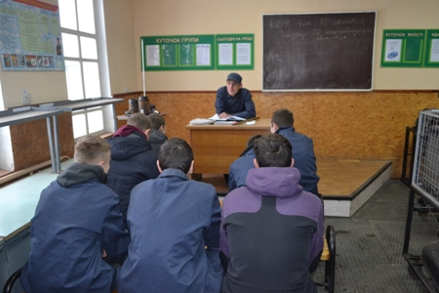

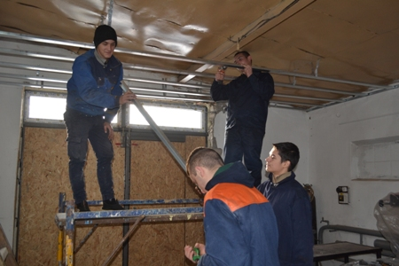

На фото: під час проведення уроків учнями училища
Протягом дня представники учнівської ради провели опитування «Як покращити роботу учнівського самоврядування». А після уроків, за підтримки психологічної служби училища, учні групи ПП-3 провели годину спілкування для викладачів навчального закладу на тему «Мобінг». Протягом години присутні обговорювали можливі прояви мобінгу і заходи з протидії проявів цього ганебного явища у нашому навчальному закладі.
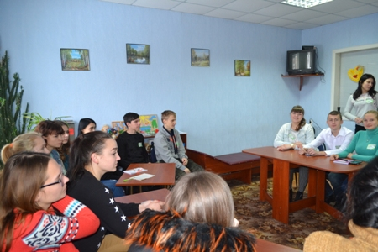

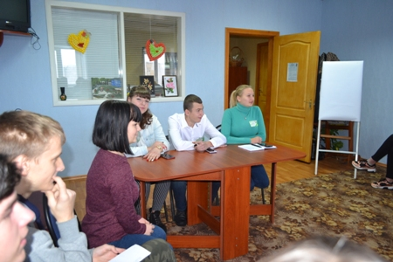

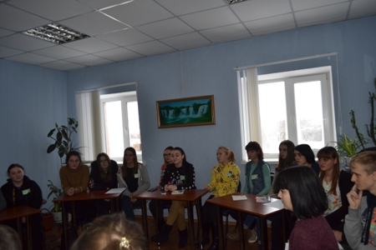

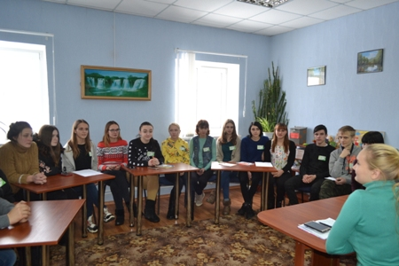
На фото: представники учнівської ради разом обговорювали питання "Як покращити роботу учнівського самоврядування" та провели відповідне опитування
Скажи НІ сучасному рабству
2 грудня у містах України й за межами нашої держави пройшли акції, спрямовані на підвищення активності з протидії торгівлі людьми. Учні Роменського ВПУ також приєднались до відзначення Міжнародного дня боротьби за скасування таких сучасних форм рабства, як торгівля людьми, сексуальна експлуатація, найгірші форми дитячої праці, примусові шлюби, продаж наречених, передання у спадщину вдів і насильницьке вербування дітей для подальшого використання у збройних конфліктах.
Учнівська рада провела акцію «Скажи НІ сучасному рабству». Учні розмістили на карті світу білі стрічки на фоні країн, у яких масштаби торгівлі людьми особливо вражаючі чи значно зросли за останні роки, а вирішення цієї проблеми потребує об’єднання зусиль світової громадськості.
Нагадаємо, дізнатися більше про безпечні поїздки за кордон можна за посиланнями http:/www.stoptrafficking.org/та http://www.527.org.ua/ або за телефоном національної гарячої лінії з протидії торгівлі людьми та консультування мігрантів 527, 0-800-505-501.
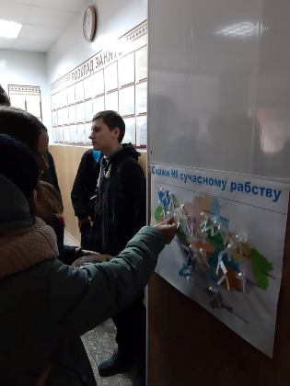

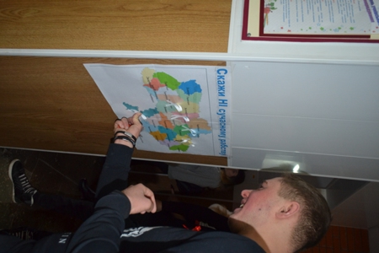

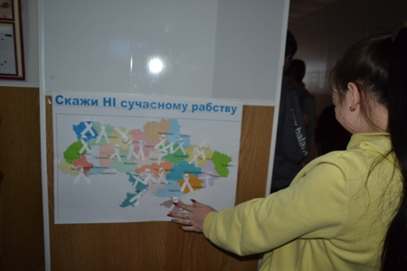

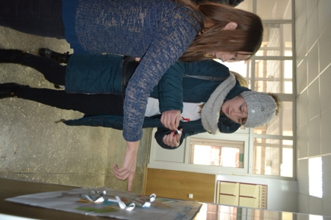

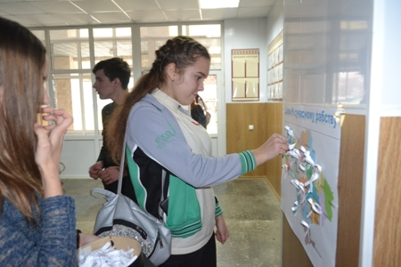
На фото: у ході акції «Скажи НІ сучасному рабству»
День боротьби зі СНІДом в Роменському ВПУ
1 грудня увесь світ відзначав День боротьби зі СНІДом.
Саме тому психологічною службою ДПТНЗ «Роменське ВПУ» було проведено виховну профілактичну роботу з учнями на тему "Зупинемо СНІД разом" з метою довести інформацію про масштаби проблеми ВІЛ/СНІД у світі та Україні, сформувати толерантне ставлення до ВІЛ-інфікованих людей, сприяти усвідомленню шляхів запобігання розповсюдженню ВІЛ та подолання наслідків епідемії. Головний заклик - вести здоровий спосіб життя та не бути байдужими до горя і негараздів людей з ВІЛ/СНІД!
Активісти учнівського самоврядування провели акцію, у ході якої молоді ентузіасти у холі училища роздавали всім охочим червоні стрічки – символи підтримки, взаєморозуміння та примирення з людьми з ВІЛ-позитивним статусом, поширювали серед учнів, викладачів та співробітників закладу інформаційні матеріали з відомостями про профілактику, перебіг і шляхи передачі ВІЛ. Протягом дня всі мали змогу переглянути соціальні ролики за даною тематикою.
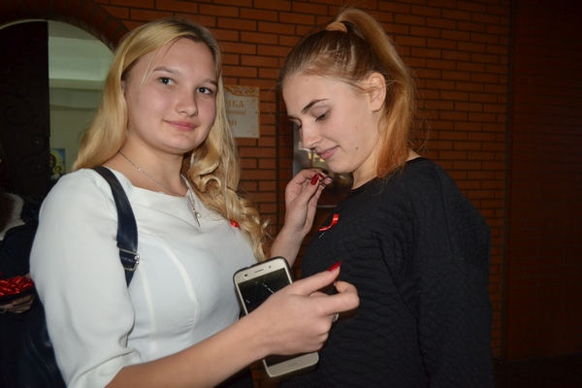

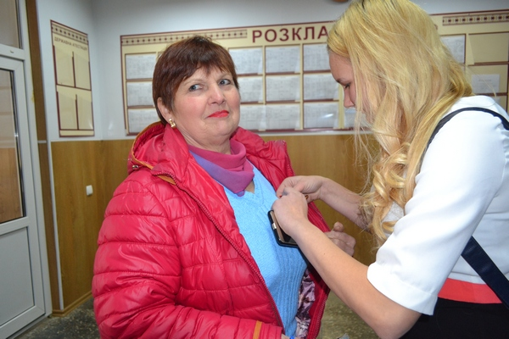

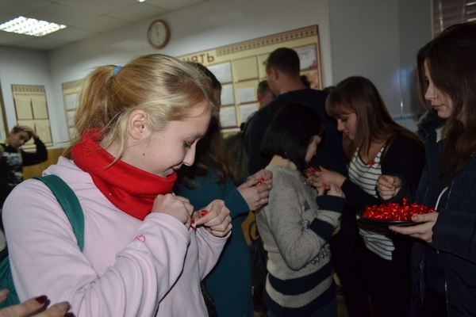

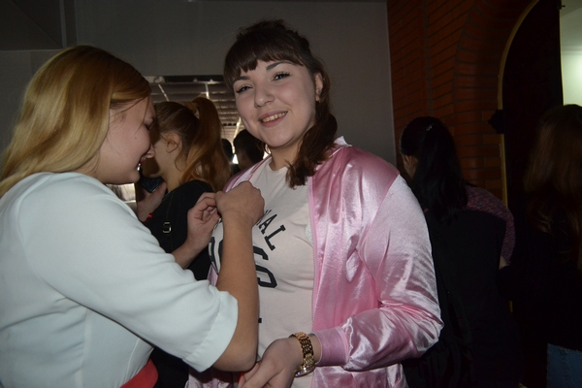

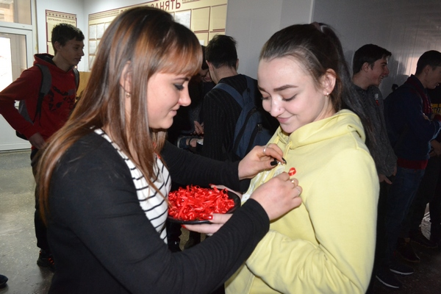

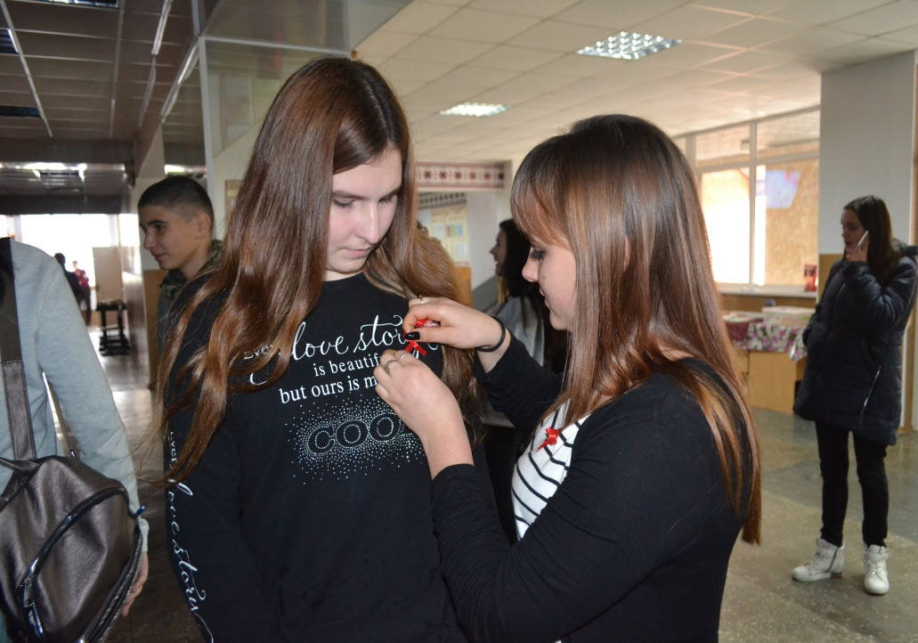

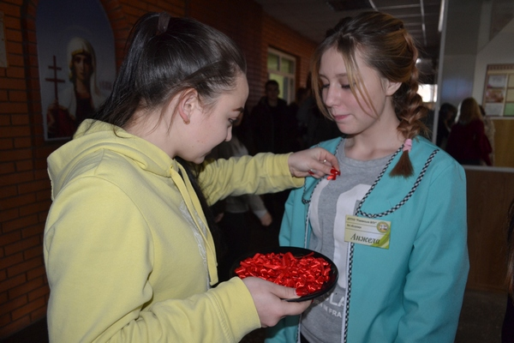

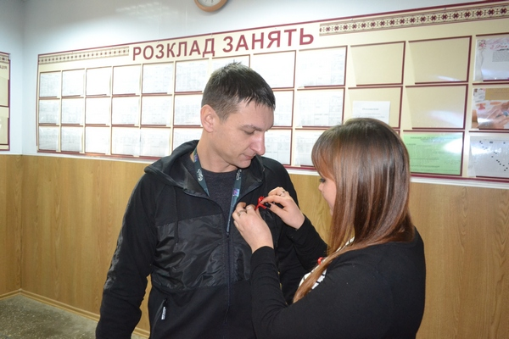

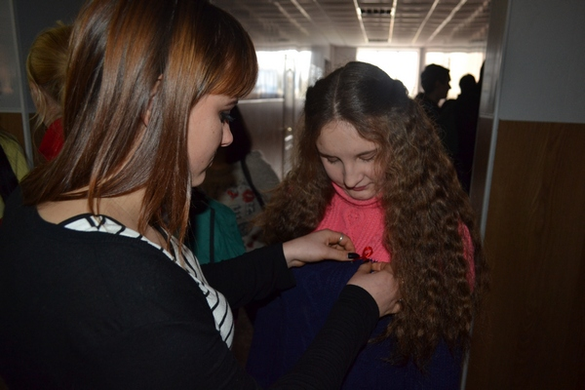

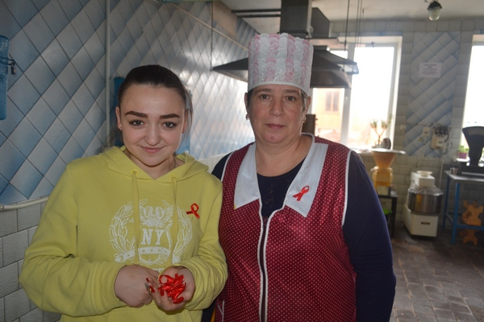

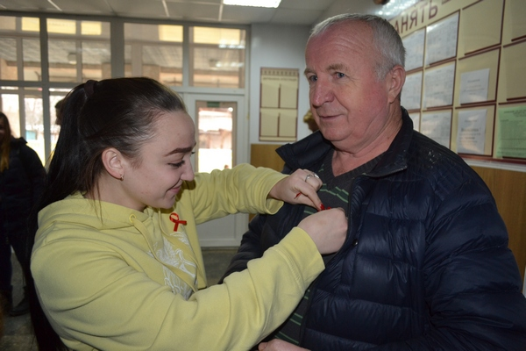

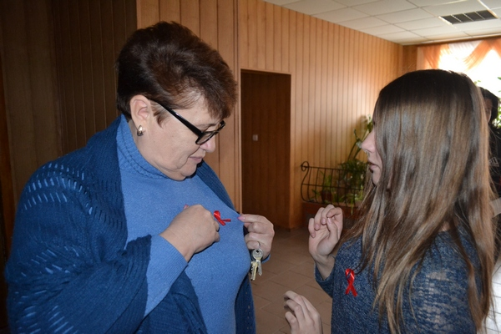

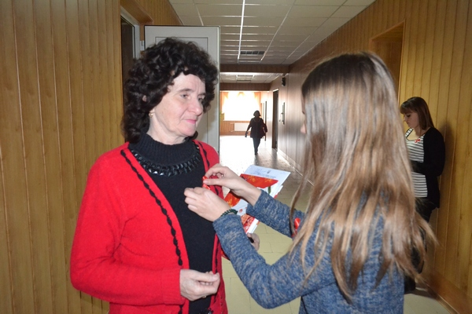

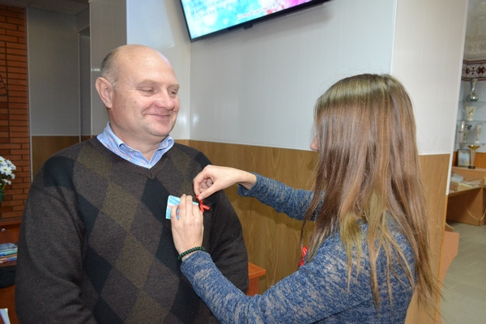
На фото: акція "Червона стрічка" як символ підтримки, взаєморозуміння та примирення з людьми з ВІЛ-позитивним статусом
Психолого-педагогічний консиліум
26 листопада 2019 р. у кабінеті психологічної служби практичний психолог Надія Радчук та соціальний педагог Анжеліка Окіпна провели консиліум у форматі інтерактивного заняття для викладачів та майстрів виробничого навчання «Затишне кафе». Фасилітатором (ведучим) заходу виступила заступник директора з виховної роботи Ірина Гулак.
З метою узагальнити накопичений досвід з проблем адаптаційного періоду першокурсників та причин проявів дезадаптації, розширити знання щодо використання сучасних методів та прийомів пришвидшення соціалізації учнів в нових умовах навчання педагоги об`єдналися у групи і у невимушеній бесіді за чашкою чаю обговорили ті питання, які доводиться вирішувати щодня, працюючи з першокурсниками. Обмін думками відбувся за такими напрямками: обов`язки класного керівника (майстра в/н) в період адаптації учнів І курсу, необхідні умови для успішного пристосування учнів нового набору до життя в учнівському колективі ПТНЗ, формування життєво-необхідних компетентностей та навичок здорового способу життя у підлітковому віці.
Підсумки консиліуму були представлені у вигляді порад та створеної дорожньої мапи першокурсника, яка надалі використовуватиметься у практиці роботи з учнями.
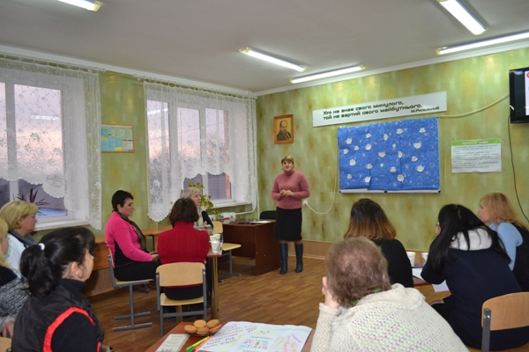

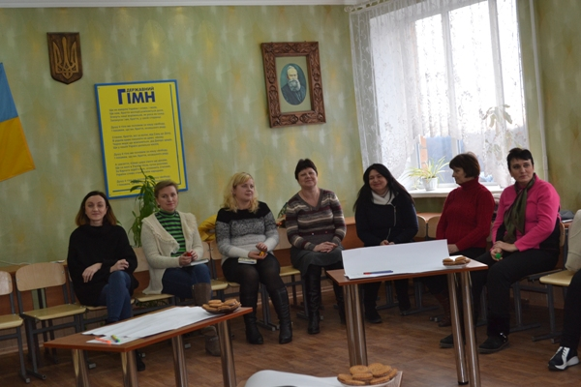

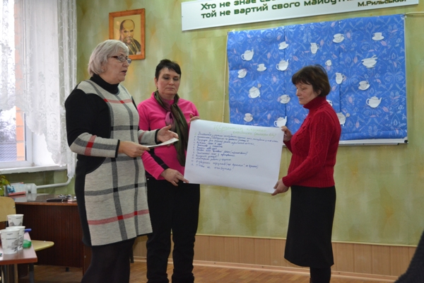

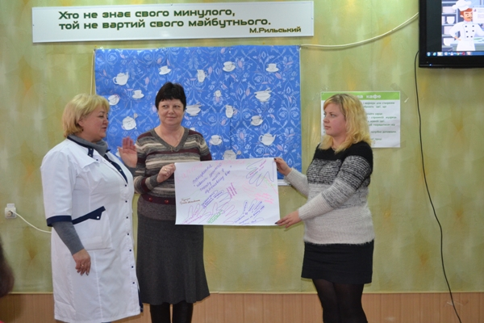
На фото: консиліум у форматі інтерактивного заняття для викладачів та майстрів виробничого навчання «Затишне кафе»
Тиждень толерантності
У 1995 році ЮНЕСКО проголосила 16 листопада Міжнародним днем толерантності. Цього дня ухвалена Декларація принципів терпимості, пізніше відображених у Загальній декларації прав людини, яка закріпила неприйняття усіх форм дискримінації, недопущення геноциду і покарання за нього. У різних країнах світу пройшли акції, спрямовані проти різноманітних форм утиску та проявів нетерпимості.
Учні та педагоги Роменського ВПУ долучилися до святкування дня толерантності. Протягом тижня у групах проведені тематичні виховні години та заходи. 18 листопада лідери учнівського самоврядування разом із соціальним педагогом А. Окіпною та практичним психологом Н. Радчук провели загальноучилищні акції «Квітка толерантності», «Рука підтримки» «Толерантність - це» «Подаруй усмішку». Всі учасники отримали пам’ятку «Умій володіти собою» з інформацією про формування толерантної поведінки. Під час бліцопитування на запитання «Що треба зробити, щоб наш навчальний заклад став простором толерантності?», «Щоб відношення між нами стали як можна більш толерантними?» учні впевнено відповідали: співчувати, розуміти інших, прощати, поважати, підтримувати, бути милосердними, доброзичливими, готовими до примирення.
Сподіваємося, що висновки, зроблені учасниками заходів тижня толерантності, стануть основою взаємин в учнівському колективі, допоможуть зберігати терпимість та дотримуватися принципів рівноправності, прийнятих у світовій практиці взаємовідносин.
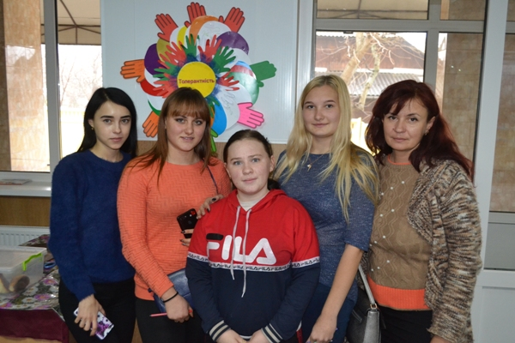

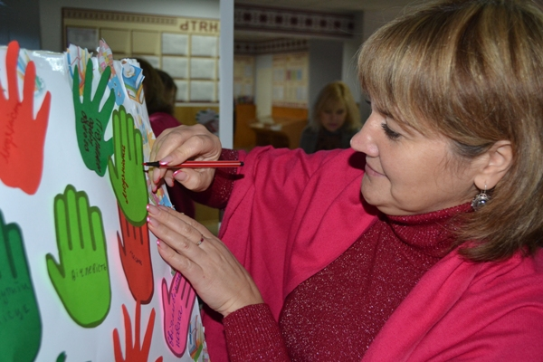

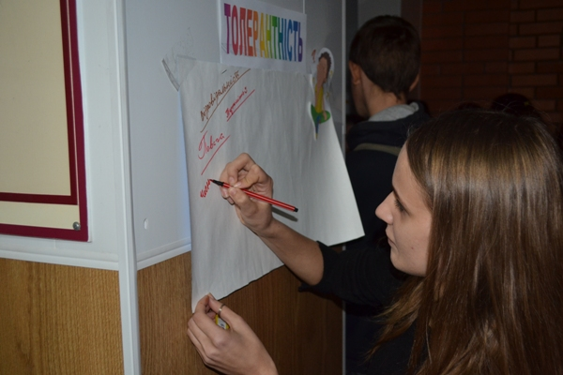

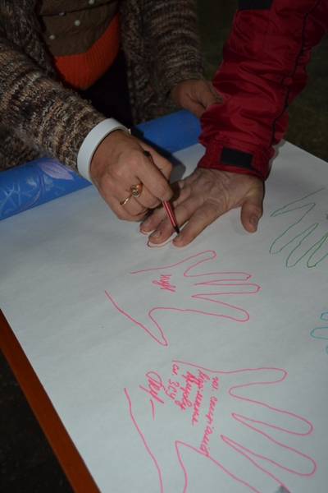

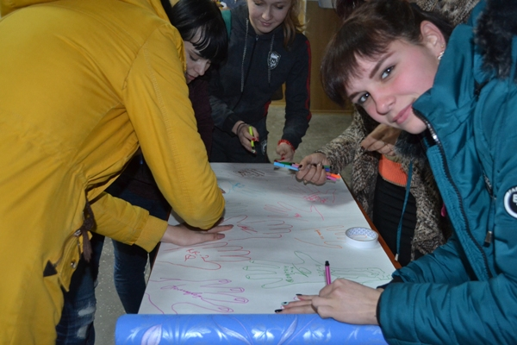

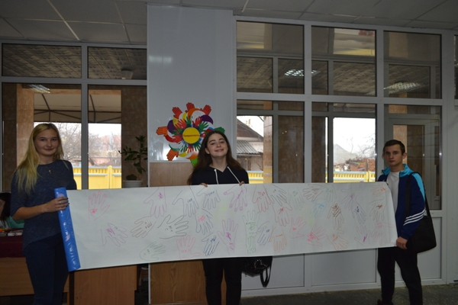

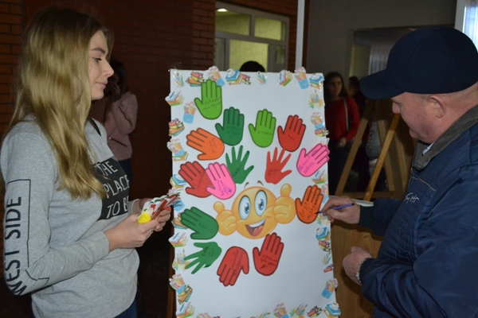
На фото: тиждень толерантності
Засідання творчої групи практичних психологів
20 листопада 2019 р. на базі Роменської ЗОШ І-ІІІ ступенів №4 відбулося третє засідання творчої групи практичних психологів міста Ромни в якому взяла участь практичний психолог ДПТНЗ «Роменське ВПУ» Надія Радчук. Під час зустрічі були розглянуті способи і методи визначення кризового стану дитини. Присутні фахівці приділили значну увагу вивченню ознак та симптомів посттравматичного стресового стану в учасників освітнього процесу.
Психологи Садовська І. та Калємі О. провели майстер-класи з освоєння арт-терапевтичних технік "Пейзаж емоційних станів" (малювання соняшниковою олією) та "Людина під дощем" (малювання олівцями). Ці техніки, крім здійснення очевидного терапевтичного впливу на людину в стані стресу, здатні розвивати особисту креативність та здатність до самоаналізу, які є необхідними складовими успішної особистості.
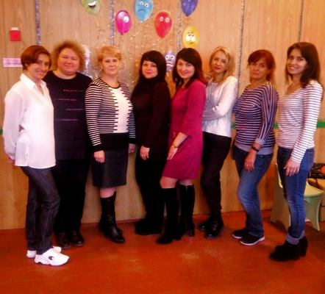

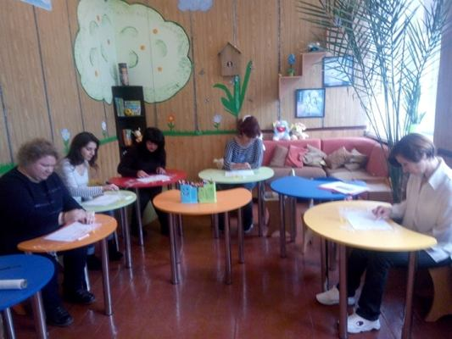
На фото: третє засідання творчої групи практичних психологів міста Ромни
Відзначили День Гідності та Свободи
Шостий рік поспіль 21 листопада, у день початку Євромайдану, українці відзначають День Гідності та Свободи, вшановуючи пам’ять Героїв Небесної Сотні, героїзм і непереможність українського народу.
З нагоди відзначення Революції Гідності 2013 року під гаслом «Вільні творити майбутнє» у ДПТНЗ «Роменське ВПУ» пройшли виховні години у навчальних групах, інформаційні заходи та екскурсії до музею бойової слави. Викладачі та учні училища взяли участь у мітингу біля Меморіального знаку Героям-борцям за незалежність країни, вшанували громадянський і бойовий подвиг сучасних захисників, які зі зброєю в руках боронять кордони, демократичні цінності та європейський вибір нашого народу.
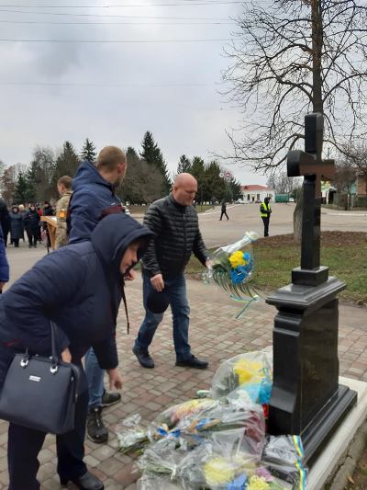

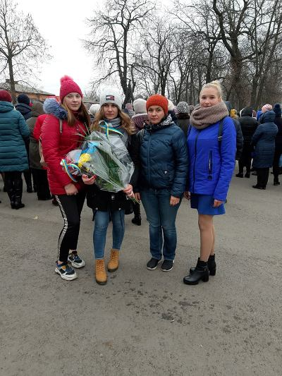

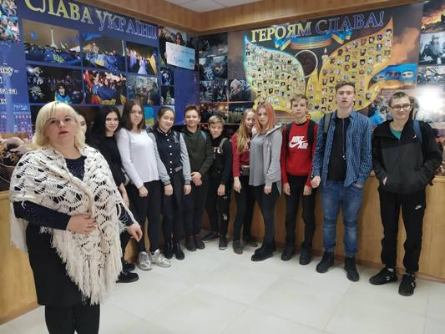

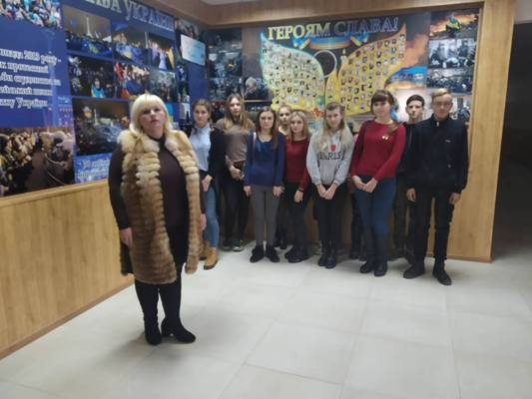

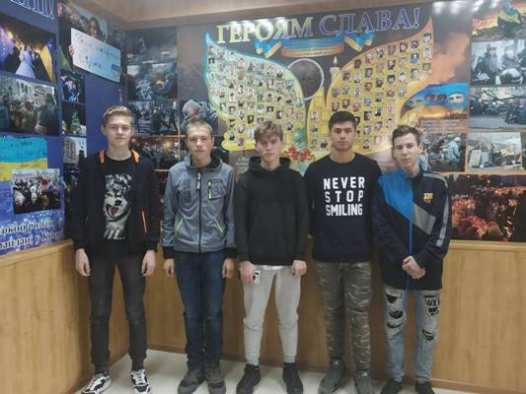

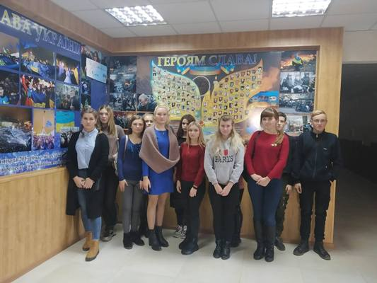

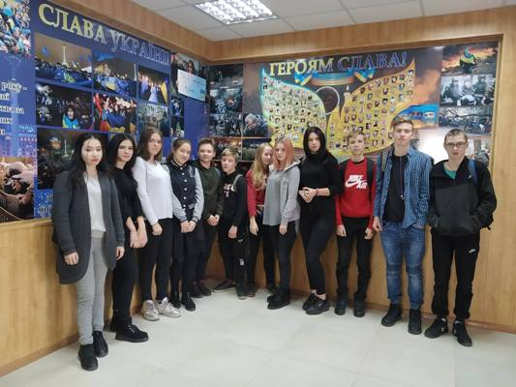
На фото: День Гідності та Свободи вшановує колектив Роменського ВПУ
Літературно-творчий вечір у гуртожитку
У гуртожитку Роменського ВПУ відбувся літературно-творчий вечір. Учнівська молодь вітала поетесу Наталію Петренко. Авторка збірок поезій «Мелодія душі» (2015 р.), «І на тім рушникові» (2016 р.), «Країна дитинства» (2018р.), “Поетична веселка” (2018р.) розповіла учням про своє дитинство, свій перший вірш, зачитала кілька чарівних поезій з власного доробку, подарувала кілька примірників власних книжок.
Присутні уважно слухали гостю, з радістю спілкувалися з поетесою, взяли участь в автограф- та фотосесії, цікавилися новими творами Наталії Петренко та її творчими планами.
Зустріч була щирою і неймовірно емоційною. Вона залишила в юних серцях тепло і радість від спілкування, бажання продовжити знайомство з творами сучасної української літератури.
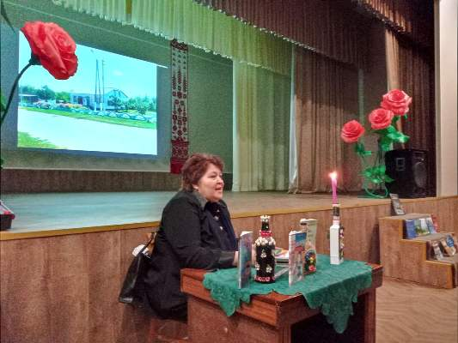

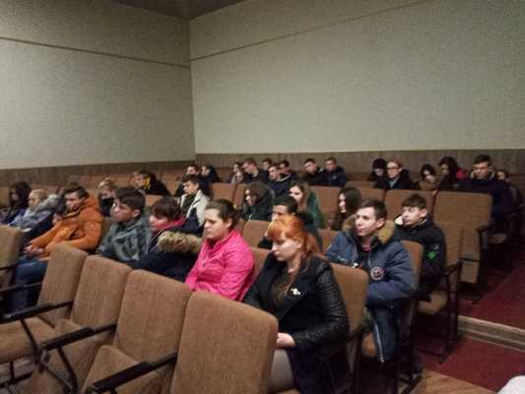

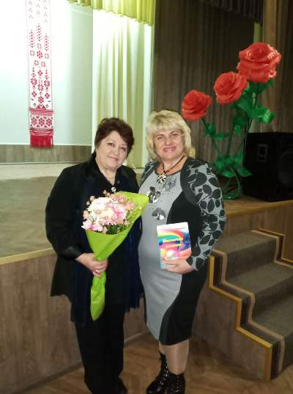

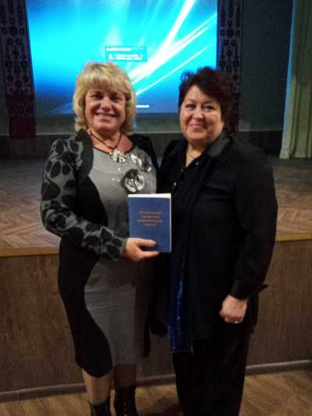
На фото: літературно-творчий вечір у гуртожитку
Виховний захід на базі Центру військово-патріотичного виховання
16 листопада на базі Центру військово-патріотичного виховання ДПТНЗ «Роменське вище професійне училище» за участі Глухівського військово-патріотичного клубу «Мужність» відбувся захід «Школа мужності». Того дня до училища завітала делегація міських, селищних та сільських голів з Івано-Франківщини, Вінничини, Чернігівщини, Луганщини, Київщини, Полтавщини та Сумщини, яка, за підтримки Асоціації міст України, 16-17 листопада відвідала Ромни з метою обміну досвідом між територіальними громадами міст України. Гостей і всіх присутніх вітали міський голова м. Ромни Сергій Салатун, директор Роменського ВПУ Павло Помаран та мер м. Гнівань Вінницької область Володимир Кулешов.
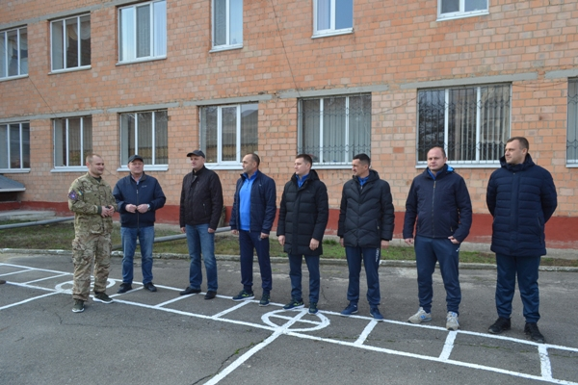

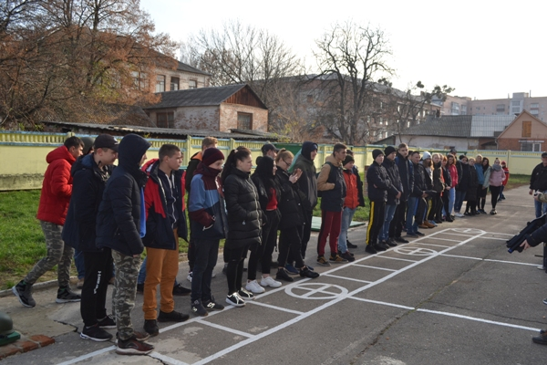
На фото: відкриття заходу «Школа мужності»
Планом заходу військово-патріотичного спрямування передбачалося проведення теоретичних занять для молоді допризовного віку та виконання практичних завдань. Гості з м. Глухів презентували відеокурс «Школа мужності», ознайомили із особливостями навчання тактичної медицини за загальним протоколом надання першої медичної допомоги на полі бою (ТССС), розповіли про діяльність спецпідрозділу МВС «Схід» та полку «Азов», їх військові дії в зоні ООС, успішні бойові операції, тактику під час штурму бліндажів та роботу груп в окопах під керівництвом інструкторів.
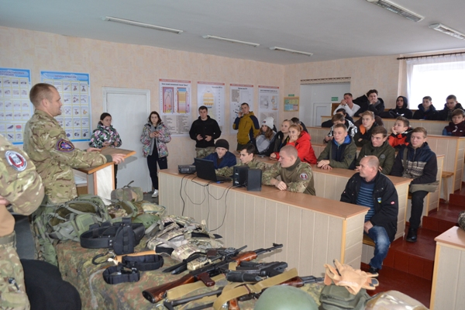

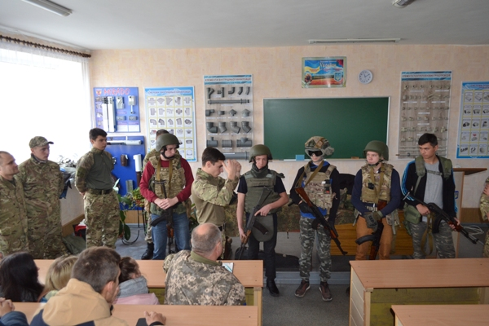

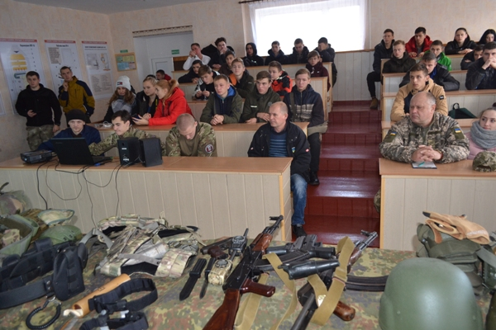
На фото: теоретичні заняття для молоді допризовного віку
На військовому плацу тренери показали повне спорядження військовослужбовця, сучасної армії, продемонстрували елементи рукопашного протистояння під час проведення бойової операції із застосуванням холодної та вогнепальної зброї, процедуру евакуації пораненого бійця. Всі бажаючі мали нагоду повправлятися у стрільбі з автомата та короткоствольної зброї, навчитися взаємодіяти у бойових двійках, застосувати знання з тактичної медицини.
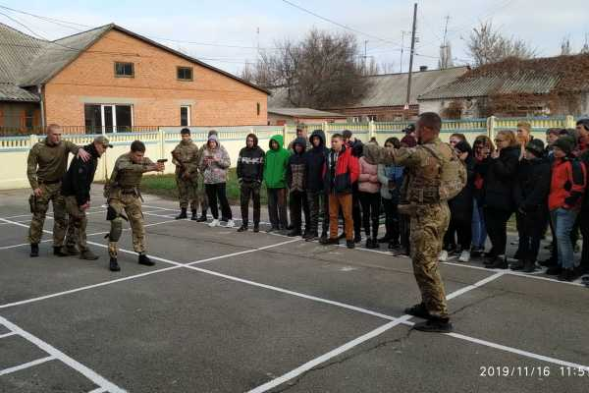

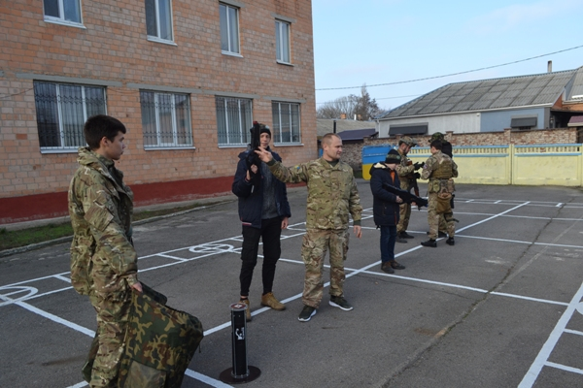

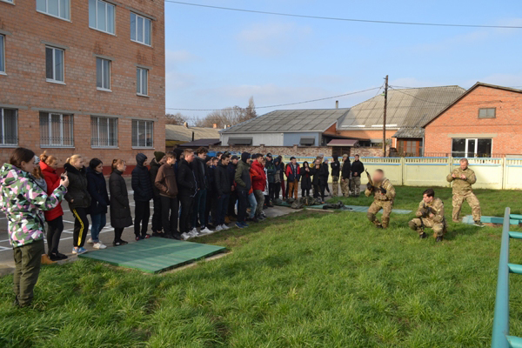

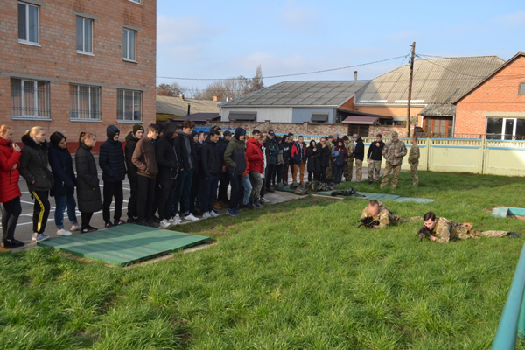
На фото: практичне заняття для учнів училища
Гармонійним завершенням заходу стала тактична гра «Лазертаг», після якої відбулося вручення грамот переможцям і частування учасників гарячим польовим кулішем.
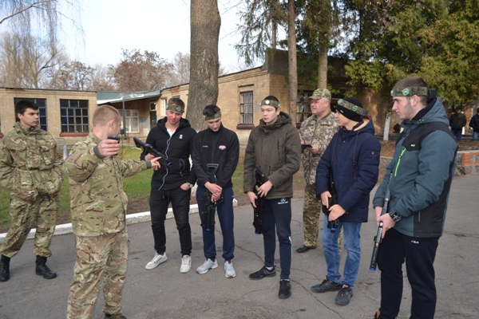

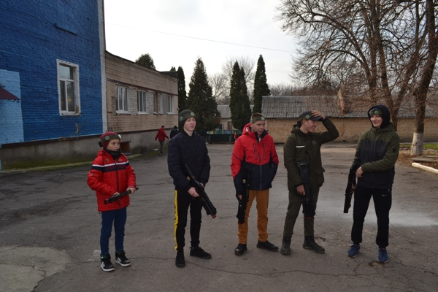

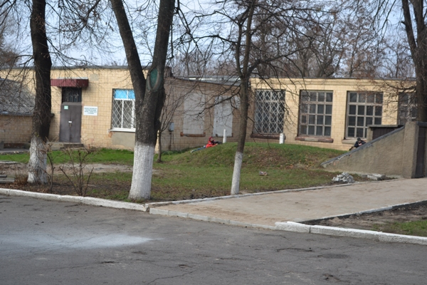

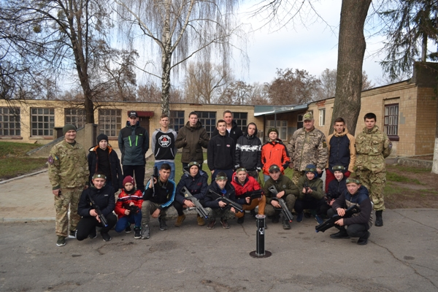
На фото: тактична гра «Лазертаг»
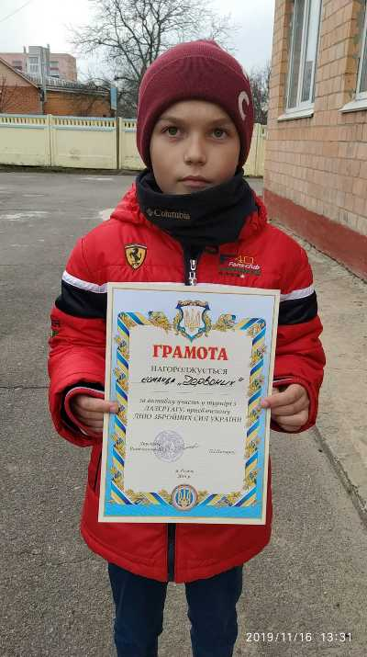

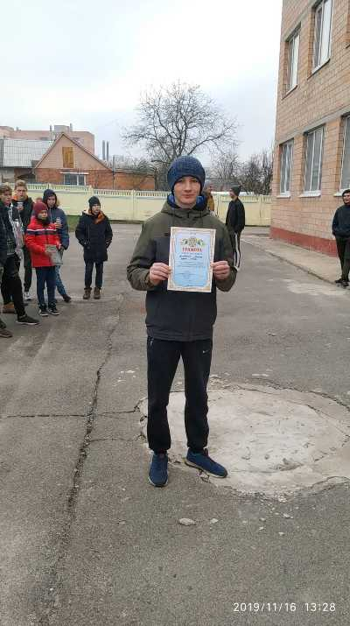

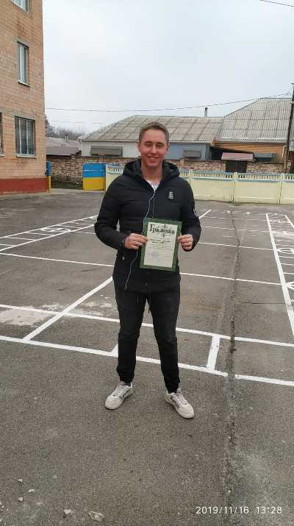

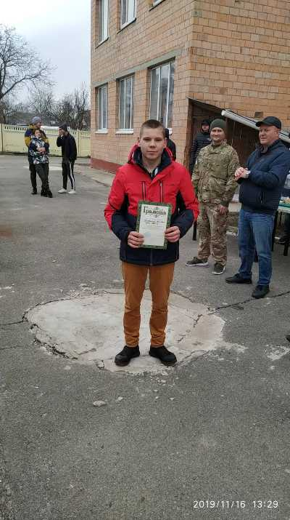

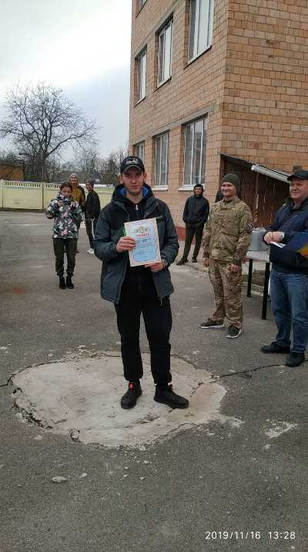

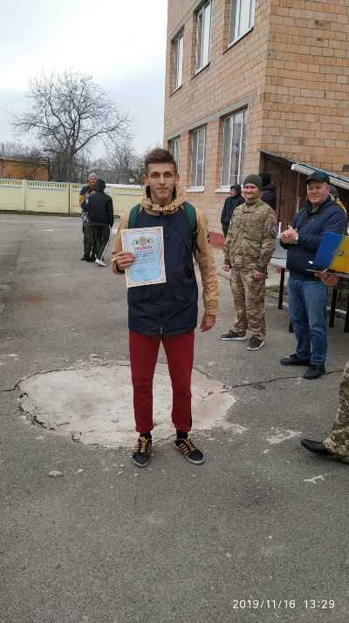
На фото: нагородження переможців
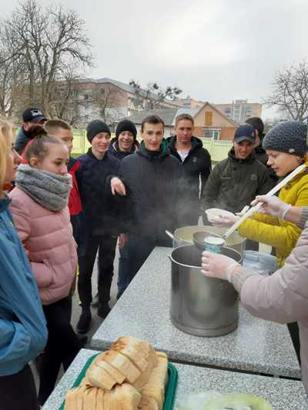

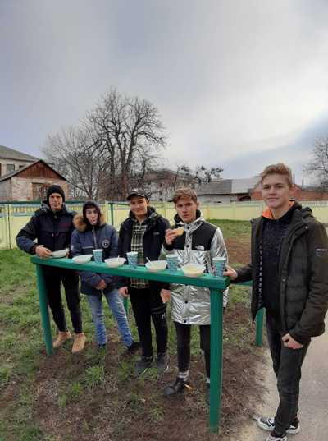

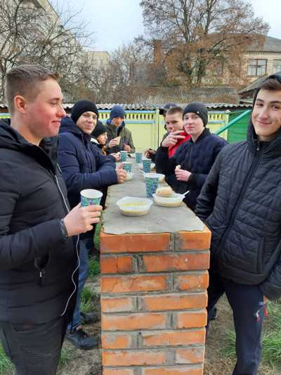
На фото: частування учасників гарячим польовим кулішем
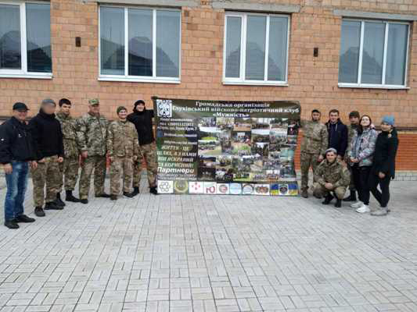
На фото: фото на згадку
Збір лідерів учнівського самоврядування
Відповідно до плану роботи Навчально-методичного центру професійно-технічної освіти у Сумській області 14 листопада 2019 року на базі ДПТНЗ «Роменське ВПУ» відбувся збір лідерів учнівського самоврядування закладів професійної (професійно-технічної) освіти Сумщини «Учнівське самоврядування – гідний партнер у демократичному управлінні навчальним закладом». Делегатами збору стали представники учнівських рад з 27 навчальних закладів П(ПТ)О області. Серед поважних гостей заходу – координатор діяльності ОРЛУС ЗП(ПТО) області І.В. Кіхтенко, директор НМЦ ПТО у Сумській області Н.Ю. Самойленко, методист НМЦ ПТО Г.І. Докторович.
За програмою проведення збору підведено підсумки діяльності та оголошено результати виборів керівного складу ОРЛУС ЗП(ПТО) Сумської області. Під час інавгурації учениця Роменського ВПУ Скрипка Катерина, новообраний Президент ОРЛУС, склала присягу та отримала кубок. Присутні взяли участь у обговоренні плану роботи ОРЛУС ЗП(ПТО) Сумської області на 2019-2020 навчальний рік, який підписали Президент ОРЛУС та представник НМЦ ПТО.
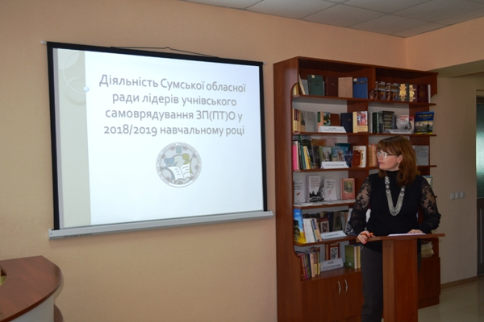

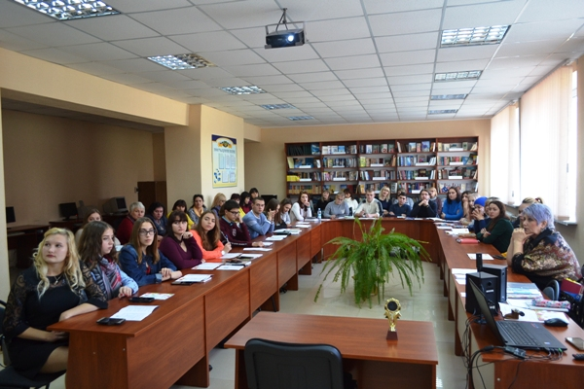

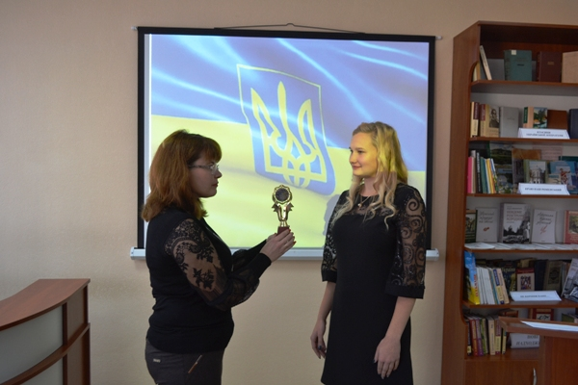
На фото: збір лідерів учнівського самоврядування закладів професійної (професійно-технічної) освіти Сумщини «Учнівське самоврядування – гідний партнер у демократичному управлінні навчальним закладом»
Практичний психолог ДПТНЗ «Роменське ВПУ» провела заняття для лідерів учнівського самоврядування на тему «Змінити майбутнє на краще», під час якого визначені головні цілі у роботі лідера, розроблено алгоритм роботи учнівського самоврядування у професійному (професійно-технічному) навчальному закладі, розмежовано напрямки роботи під час виконання запланованих акцій.
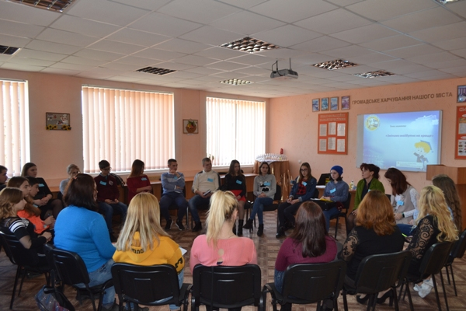

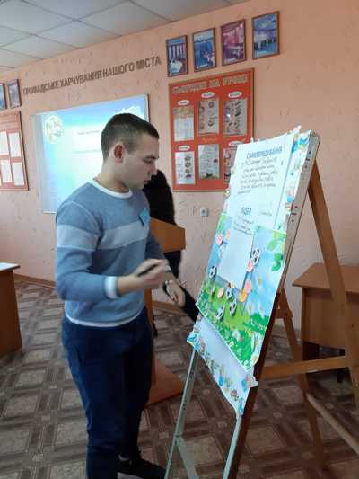

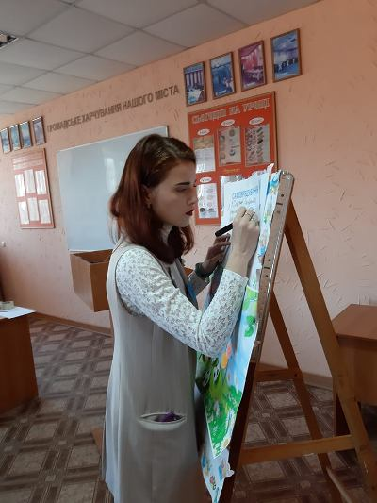

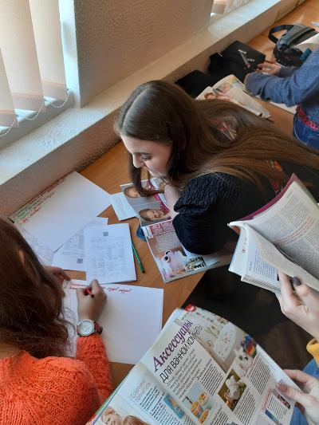

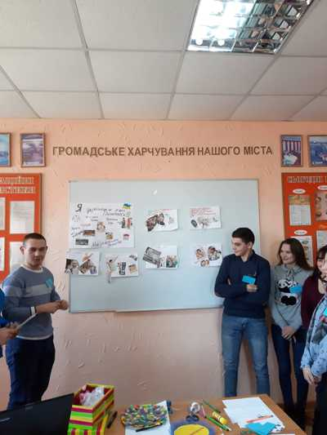

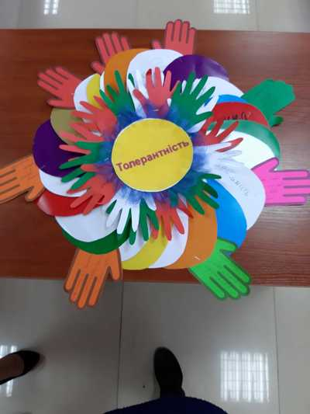
На фото: заняття для лідерів учнівського самоврядування на тему «Змінити майбутнє на краще»
Для координаторів учнівського самоврядування ЗП(ПТО) на базі Центру військово-патріотичного виховання керівник Центру О.О. Гордієнко та фельдшер Роменського ВПУ Л.В. Салій провели практичний семінар-тренінг «Надання першої домедичної допомоги». Після тренінгу Методист НМЦ ПТО у Сумській області Г.І. Докторович звернула увагу гостей на особливості ведення документації Центрів військово-патріотичного виховання.
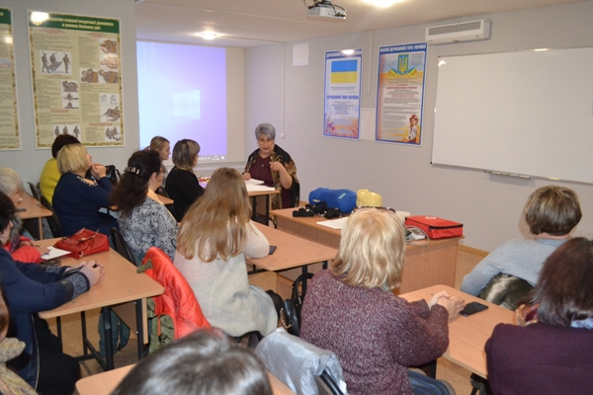

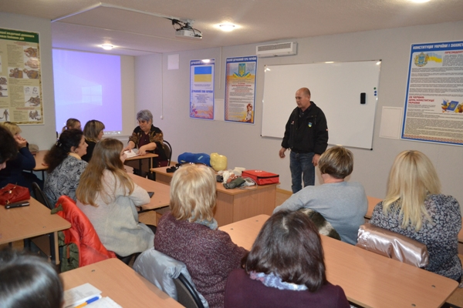

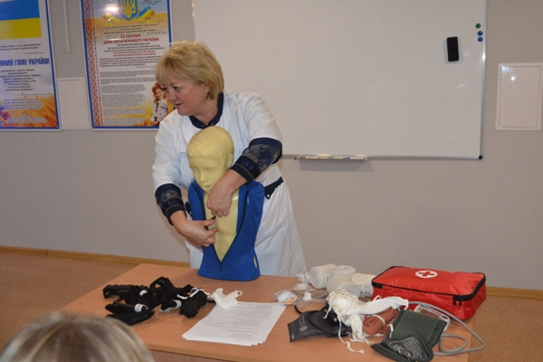

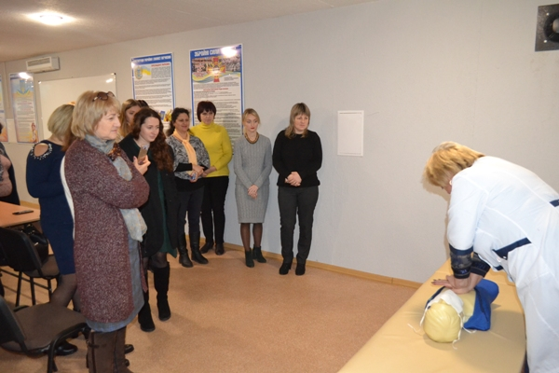

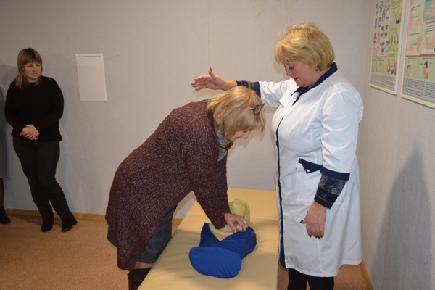

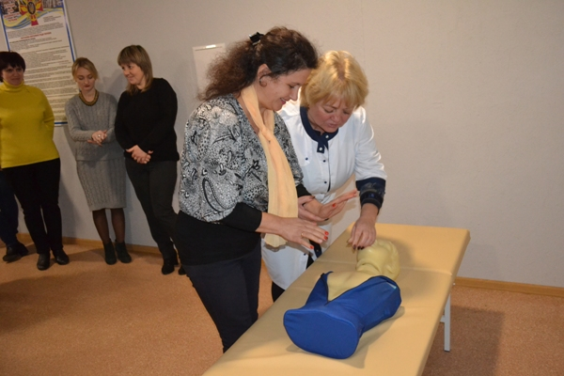
На фото: практичний семінар-тренінг «Надання першої домедичної допомоги»
Після підбиття підсумків роботи збору молоді лідери повернулися до своїх навчальних закладів, де протягом року працюватимуть над виконанням плану роботи ОРЛУС ЗП(ПТО) Сумської області.
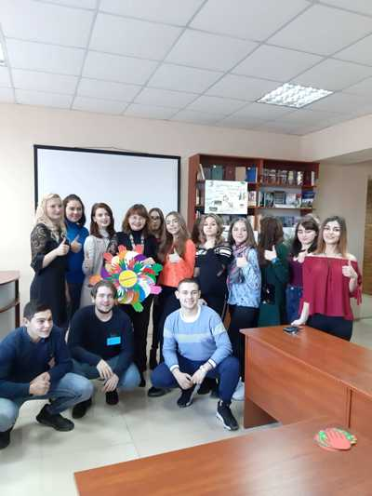
На фото: фото на згадку
Вечір відпочинку у гуртожитку
Традиційно у четвер 7 листопада 2019 року у гуртожитку Роменського ВПУ проведено вечір відпочинку. Конкурсно-ігрова програма, підготовлена вихователем Ільїною Т.М., внесла різноманітність у життя учнів, надала можливість активної участі і виявлення здібностей кожного з учасників культурної програми в атмосфері невимушеного спілкування.
Організатори заходу допомогли талановитим артистам та інтелектуалам розкрити свої природні вміння і подолати недоречну сором’язливість. Змагаючись у конкурсах, вікторинах, іграх, хлопці та дівчата показали себе ерудованими, дотепними та веселими.
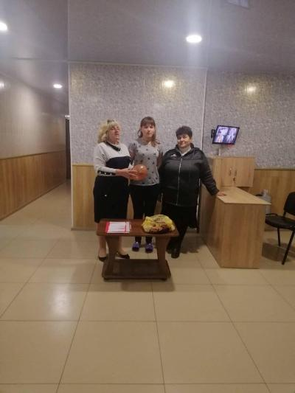

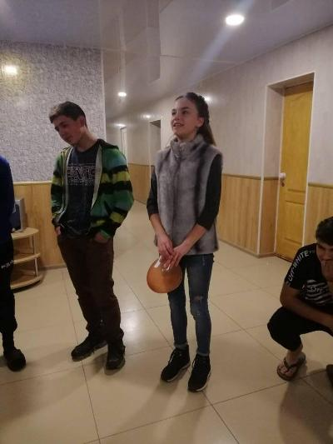

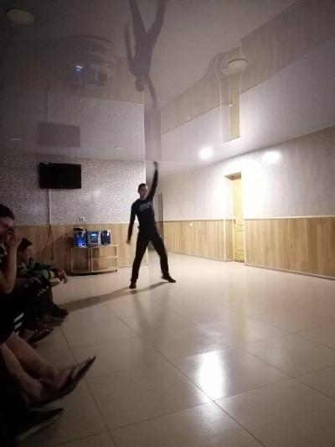

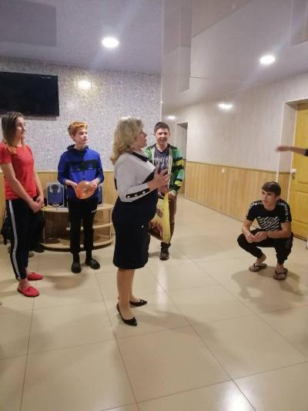

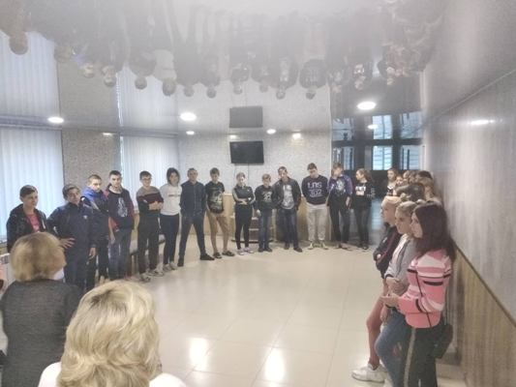
На фото: вечір відпочинку у гуртожитку
Святкування Хеловіну
В останній день жовтня в училищі пройшов тематичний костюмований вечір відпочинку, який підготували і провели представники учнівського самоврядування за підтримки заступника директора з виховної роботи Гулак І. В. Тема вечора - Хелловін. Це “несвяте свято”, яке ще зовсім недавно широко святкували лише в США, тепер має популярність і в Україні.
За програмою вечора відбулися конкурси на кращий святковий костюм та макіяж. Романченко Надія (група КК-3) продемонструвала найвишуканіший мейкап, а Рябенька Лідія (група КК-3) зустрічала Відьо́мську ніч у найоригінальнішому костюмі. Переможці, крім неймовірних емоцій, отримали грошові винагороди.
Вечір продовжився дискотекою та веселими розвагами, які організатори підготували для шанувальників цього дещо дивного свята.
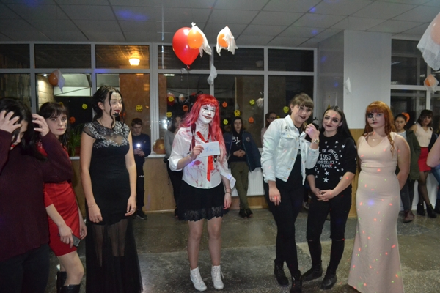

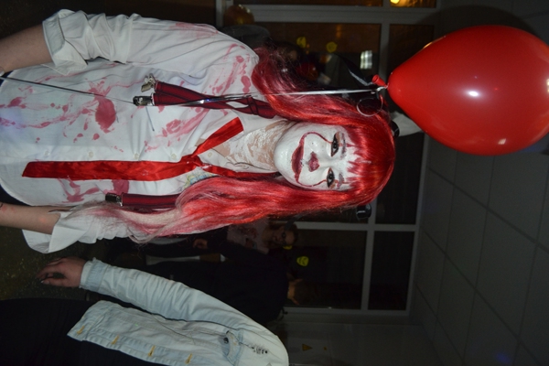

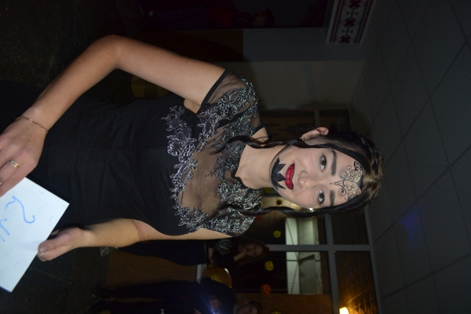

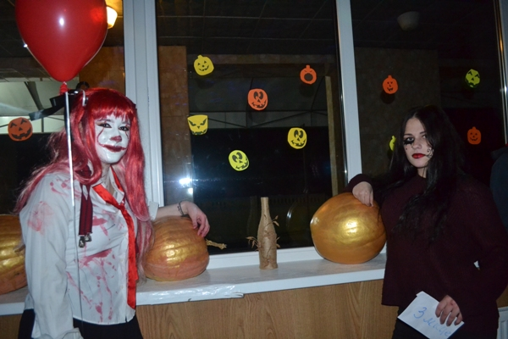

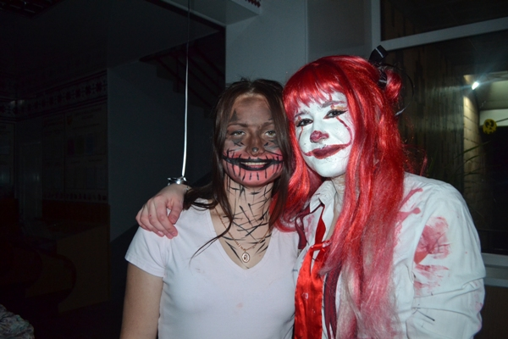

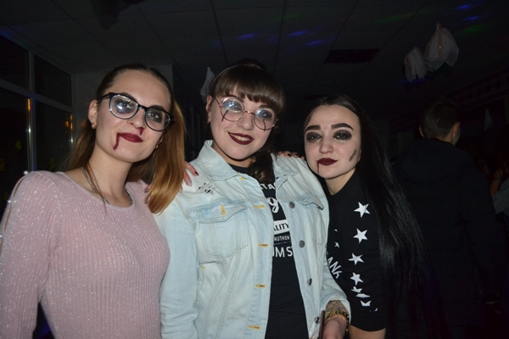
На фото: святкування Хеловіну в Роменському ВПУ
Відповідальне ставлення до тварин
Інформація про випадки жорстокого поводження з тваринами все частіше потрапляє у пресу і випуски теленовин. Бездушні нелюди «заливають» в Інтернет відео знущання над беззахисними чотирилапими. Прикро, що авторами такого контенту стають підлітки.
У Роменського ВПУ проведені профілактичні заходи з метою запобігання жорстокого поводження з тваринами. На виконання рішення засідання методичної комісії класних керівників у всіх навчальних групах пройшли виховні години на тему «Відповідальне ставлення до тварин». Учні переглянули тематичний відеоролик «Захисти свого улюбленця», взяли участь у годинах спілкування.
Для учнів гуртожитку практичним психологом та соціальним педагогом проведено консультації на тему «Ми відповідаємо за тих, кого приручили» та «Адміністративна відповідальність»
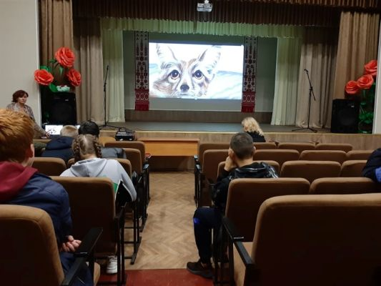

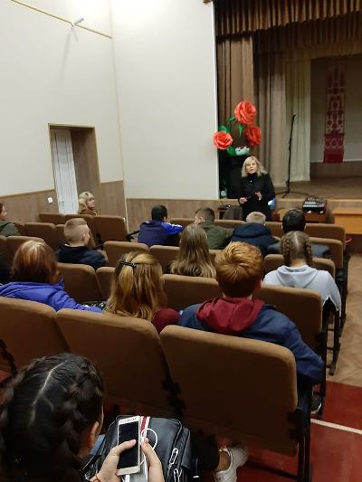

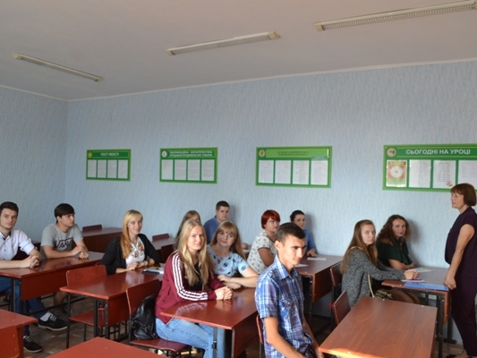

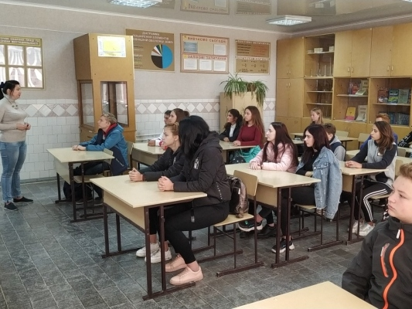

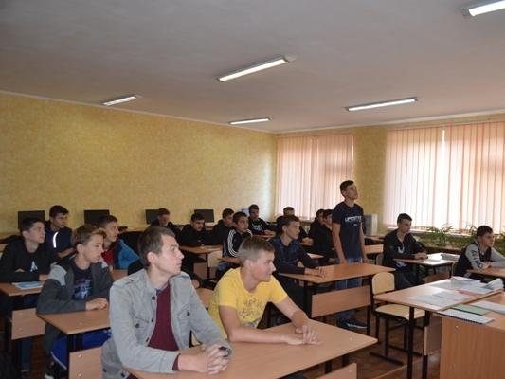
На фото: виховні години на тему «Відповідальне ставлення до тварин»
Обрано Президента лідерів учнівського самоврядування професійних (професійно-технічних) навчальних закладів Сумської області
У кожної генерації є свої лідери – люди, які визначають обличчя часу, змінюють життя, активно впливають на його зміни.
Нещодавно відбулися вибори керівного складу обласної ради лідерів учнівського самоврядування ЗП(ПТ)О Сумщини. За підсумками голосування із 27 претендентів з числа активної учнівської молоді професійних (професійно-технічних) навчальних закладів області Президентом ОРЛУС ЗП(ПТ)О Сумщини стала Катерина СКРИПКА, учениця Роменського вищого професійного училища.
Катерина Скрипка, учениця групи КК-2, – справжній лідер учнівського самоврядування нашого навчального закладу, адже вона учасник і організатор усіх свят, колективних справ, творчих конкурсів, спортивних змагань, ведуча урочистих лінійок. Вона розумна, талановита, активна, відповідальна і товариська.
Учнівський та педагогічний колектив Роменського ВПУ вітає Катерину Скрипку та бажає їй невичерпної енергії, незмінних успіхів у всіх починаннях та задоволення від результатів своєї праці. Віримо, що її цілеспрямованість та відповідальність стануть надійною запорукою розвитку учнівського самоврядування на обласному рівні.
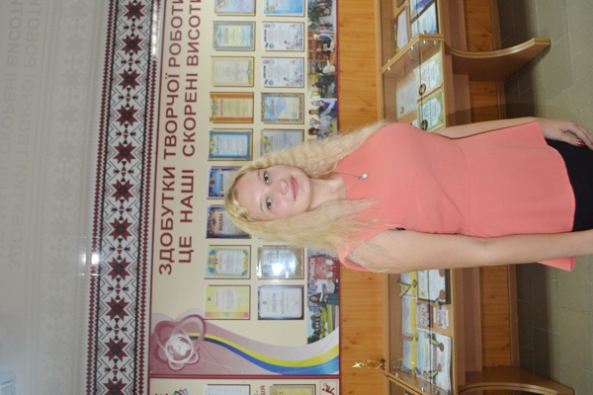
На фото: Катерина Скрипка, Президент ОРЛУС ЗП(ПТ)О Сумщини
Стартував конкурс «У пошуках нових зірок!»
У Роменському ВПУ стартував щорічний творчий конкурс «У пошуках нових зірок!». Відбіркові тури пройшли у два етапи. Першими свої творчі здібності й таланти у номінаціях: художнє читання, вокал та номер за вибором (театральна постановка, танець тощо), презентували учні І-ІІІ курсів (крім груп кухарів), а через тиждень на сцену вийшли співаки, актори і декламатори решти навчальних груп.
Журі, до складу якого увійшли: заступник директора з навчально-виховної роботи Гулак І.В, соціальний педагог Окіпна А.В., керівник драмгуртка Полежай Н.А., представник учнівської ради Штома Роман визначатимуть переможців у кожній з номінацій. Найкращі конкурсанти традиційно виступлять на новорічному гала-концерті і отримають призи та подарунки від батьківського комітету училища.
Щиро бажаємо успіхів і перемог учасниками конкурсу!
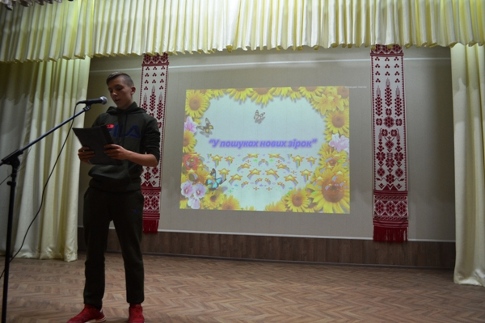

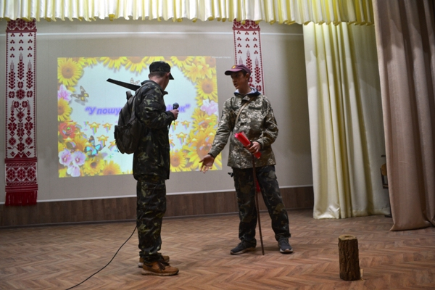

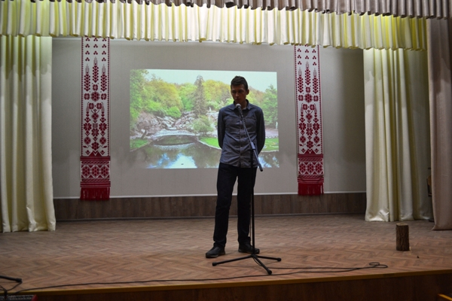

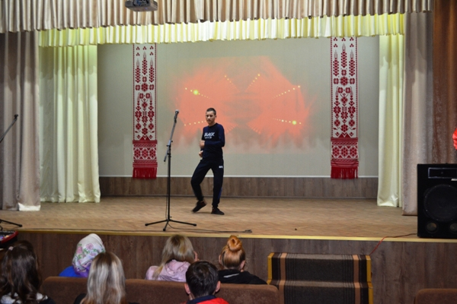

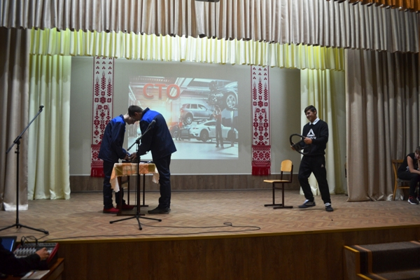

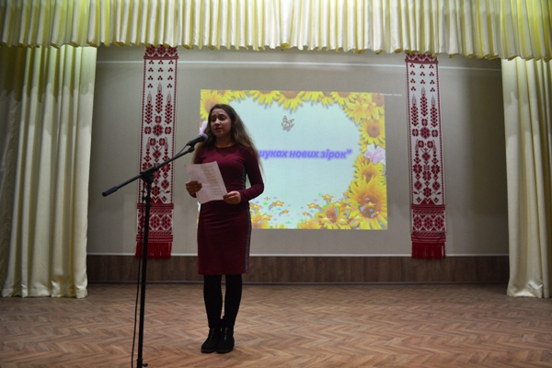

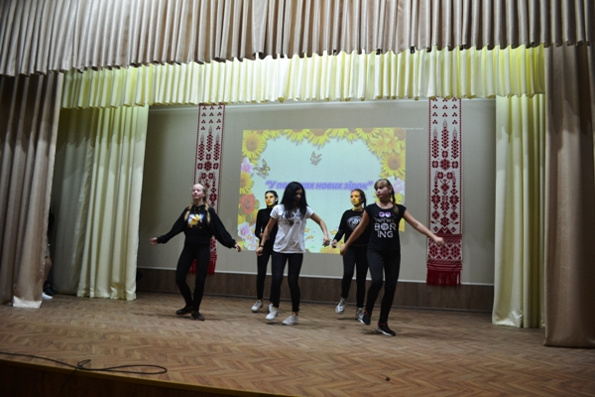

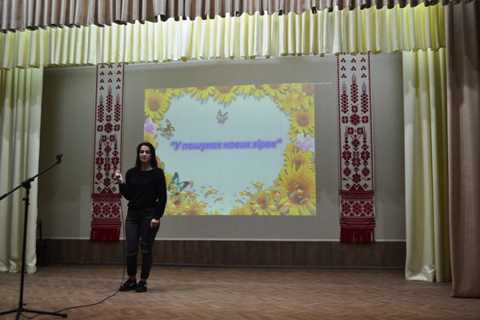

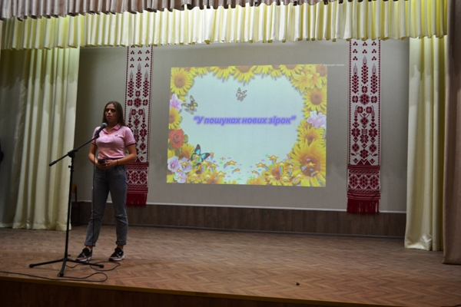

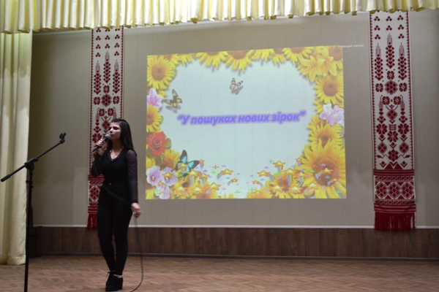

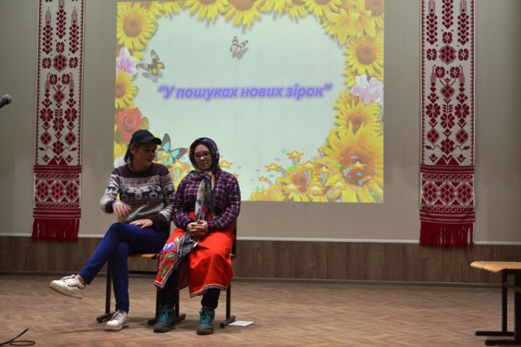

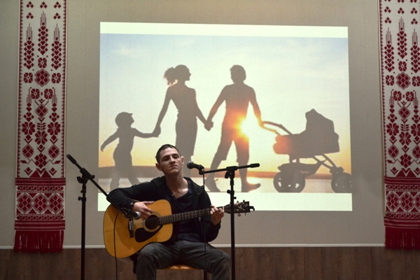

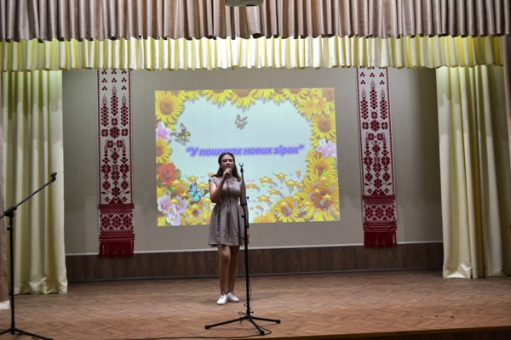

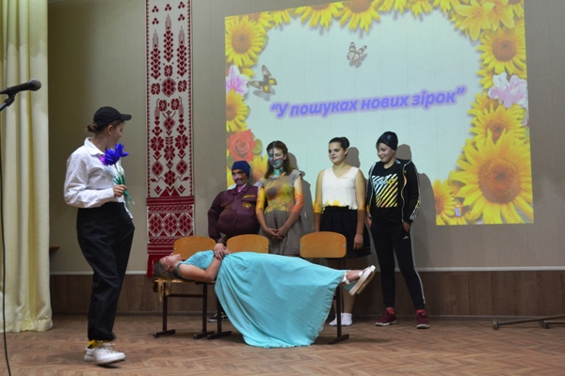

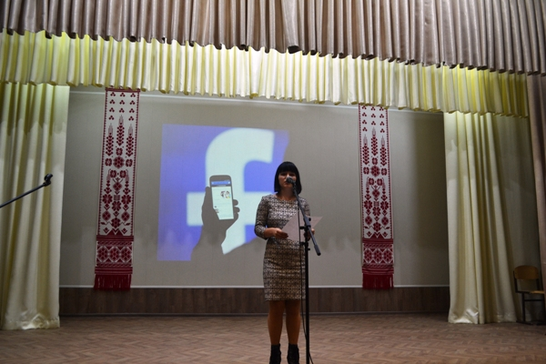

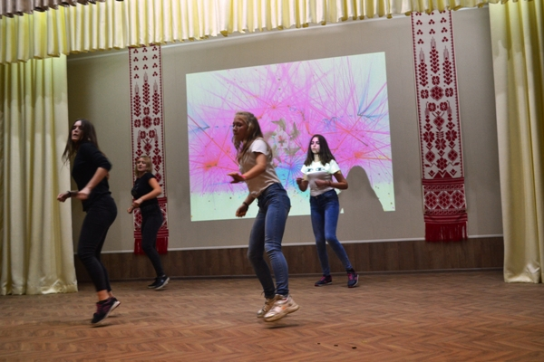

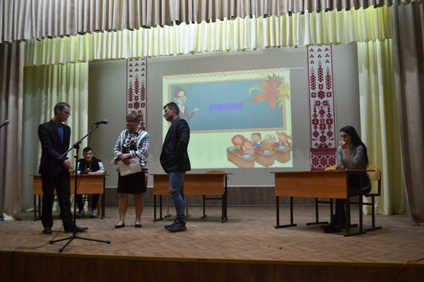

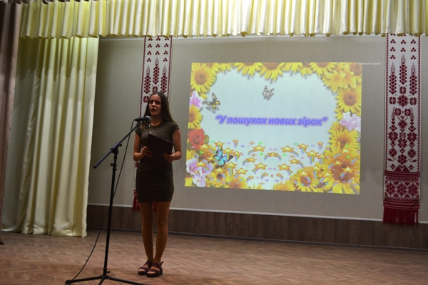
На фото: щорічний творчий конкурс «У пошуках нових зірок!»
Методичне об`єднання практичних психологів закладів освіти міста
Одним із основних завдань діяльності психологічної служби міста Ромни у 2019/2020 навчальному році є профілактика та подолання конфліктності й жорстокого поводження, булінгу, кібербулінгу в учнівському середовищі. Саме цій темі було присвячене методичне об`єднання практичних психологів закладів освіти міста, яке відбулося 23 жовтня 2019 року на базі відділу освіти виконавчого комітету Роменської міської ради Сумської області. У засіданні методичного об`єднання взяла участь практичний психолог Роменського ВПУ Радчук Надія. Під час виконання практичних вправ "Відгадай хто", "Чому так стається" спеціалісти психологічної служби систематизували свої знання з даної теми. Працюючи в групах, учасники методичного об`єднання обговорили ситуації булінгу, які можуть статися в закладі та знаходили шляхи захисту та допомоги жертві. Спеціалісти поділилися досвідом роботи щодо профілактики булінгу, кібербулінгу в закладах освіти міста.
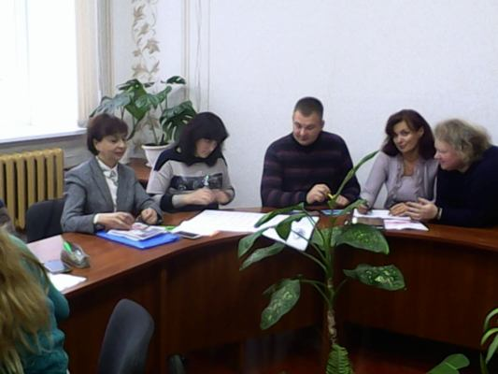

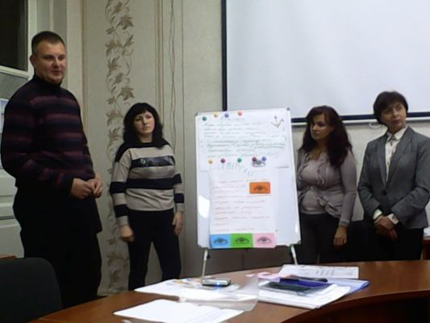
На фото: методичне об`єднання практичних психологів закладів освіти міста
Загальноучилищні батьківські збори
23 жовтня 2019 року у ДПТНЗ «Роменське ВПУ» відбулися загальноучилищні батьківські збори, на яких було обговорено важливі питання освітнього процесу в училищі, проаналізовано основні напрямки роботи навчального закладу, обговорено вікові проблеми підлітків та шляхи їх вирішення, а також роль батьківської громадськості в справі навчання та виховання учнів.
Заступник директора з навчально-методичної роботи Т.Я. Рукавичка розповіла батькам про специфіку навчального процесу в професійному училищі та основні вимоги щодо нього у Роменському ВПУ. Тетяна Яківна звернула увагу присутніх на стан та перспективи розвитку матеріально – технічної бази навчального закладу та наголосив на необхідності об`єднання зусиль педагогічного та батьківського колективів для підвищення результативності навчання і виховання робітничої молоді.
Заступник директора з навчально-виробничої роботи Н.Г. Міщенко пояснила процедуру проходження виробничої практики учнів та необхідність оформлення договорів на навчання професії.
На основних напрямках виховної роботи, умовами проживання в гуртожитку, харчуванні учнів, дотриманні правил внутрішнього розпорядку в навчальному закладі, відповідальності батьків за порушення учнями дисципліни, соціально-психологічний супровід учнів із соціальнонезахищених сімей зупинилася заступник директора з виховної роботи І.В. Гулак.
Також на зборах було поновлено штат батьківського комітет училища. Голова батьківського комітету Заїкіна В.О. прозвітувала про використання коштів, які надійшли на рахунок батьківського комітету, висловила впевненість, що завдяки спільним зусиллям батьків та педагогів молодь стане у майбутньому висококваліфікованими робітниками, конкурентними на сучасному ринку праці.
Після загальних зборів батьки мали змогу поспілкуватися з класними керівниками та майстрами виробничого навчання своїх дітей і детальніше обговорити питання, що стосуються окремо кожної навчальної групи. Всі бажаючі мали можливість оглянути оновлені до початку навчального року кабінети, майстерні та лабораторії.
Представники адміністрації подякували за хорошу явку батьків, небайдужість до своїх дітей, підтримку та співпрацю у подальшому вирішенні спільних проблем.
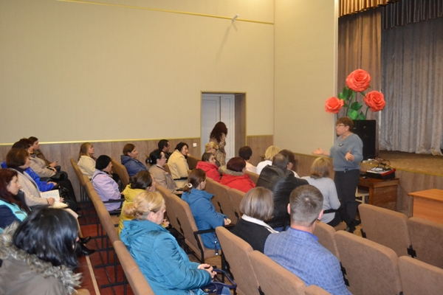

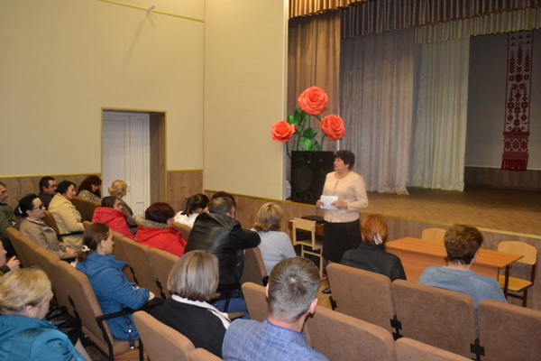

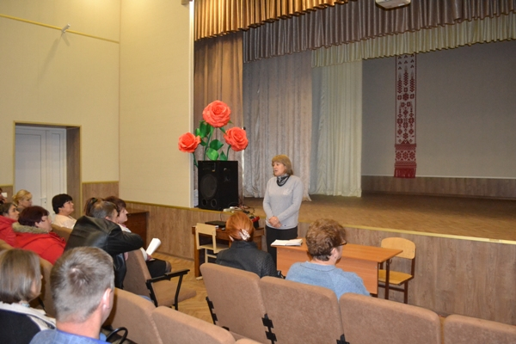

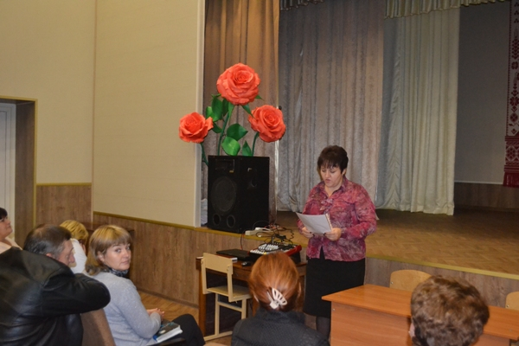

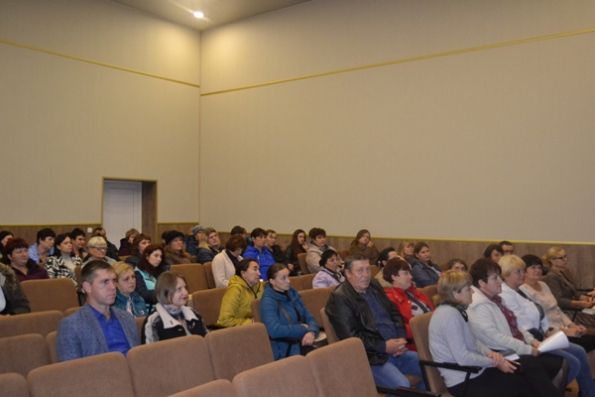
На фото: загальноучилищні батьківські збори
Козацькі розваги
Яскравим акордом на завершення святкування у ДПТНЗ «Роменське ВПУ» Дня українського козацтва став проведений 17 жовтня 2019 року спортивно-розважальний захід «Козацькі розваги». Його підготували і провели викладачі фізичного виховання (керівник Мірошниченко С.А.), предмету «Захист Вітчизни» Тельцов Ю.О. та керівник Центру військово-патріотичного виховання Гордієнко О.О.
Для участі у змаганнях були створені 2 команди у складі 7 учнів І-ІІІ курсів. Згідно програми «Козачата» та «Славні козаки» змагалися з подолання смуги перешкод, перенесення козака, спритності, одягання протигазів, перетягування линви тощо. Капітани демонстрували правильність одягання військової форми. У підсумку змагань перемогу здобула команда «Славні козаки». Всі учасники заходу отримали заохочувальні призи.
Вітаємо наших юних козаків - переможців!
Логічним продовженням спортивного свята стали змагання з міні-футболу серед груп училища. На п`єдесталі пошани опинилися юні футболісти груп МШП-3 (І місце), МШП – 1 (ІІ місце), АСЕ-2 (ІІІ місце). Одночасно на базі нашого навчального закладу пройшли змагання між волейбольними командами дівчат Роменського ВПУ та школи №10, де наші волейболістки перемогли з рахунком 2:1.
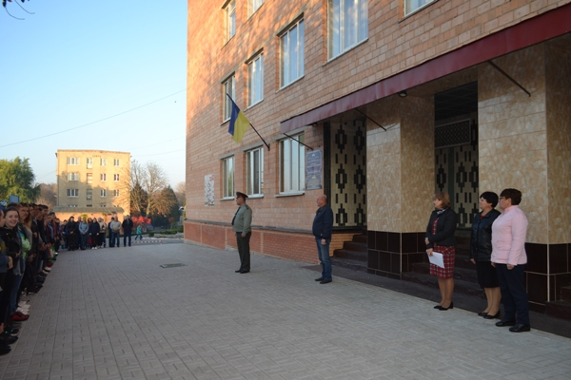

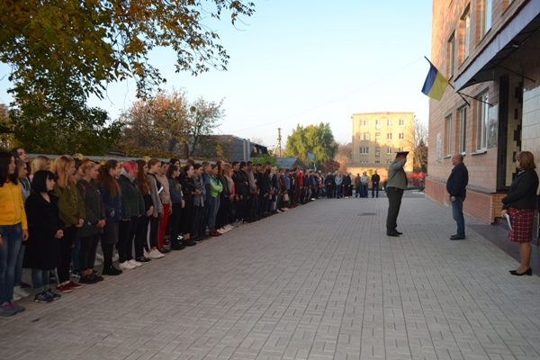

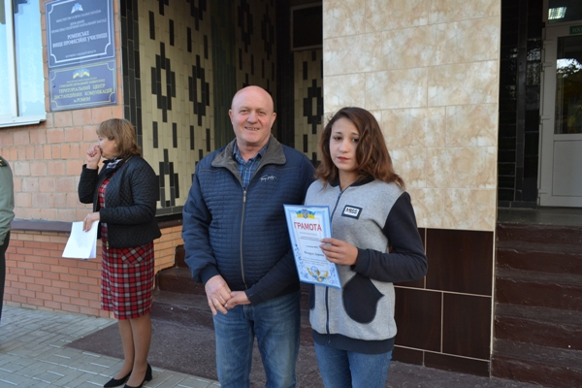

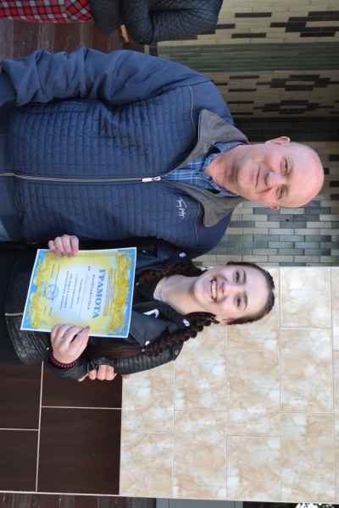

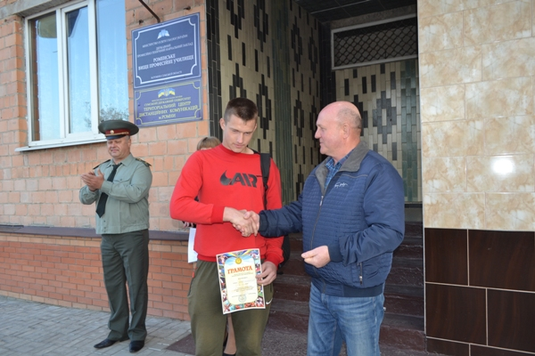

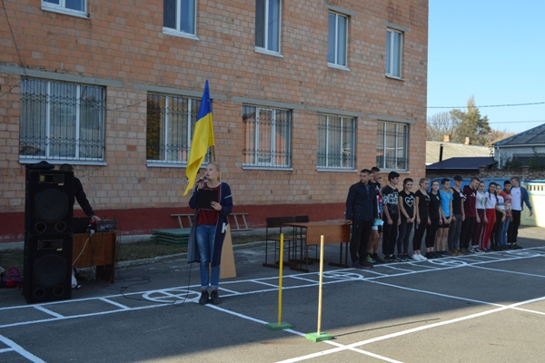

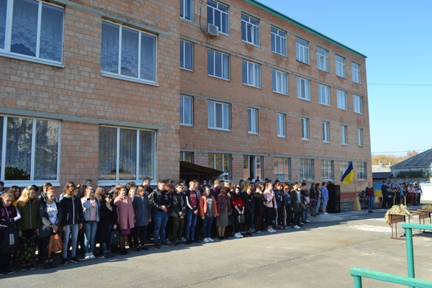

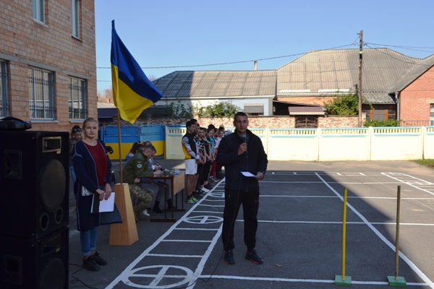

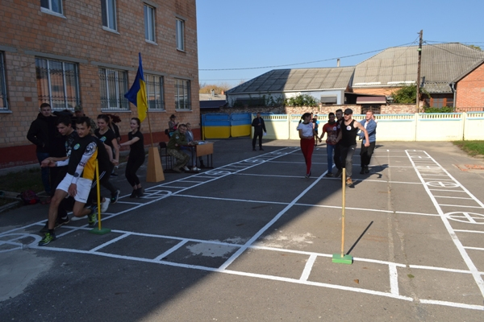

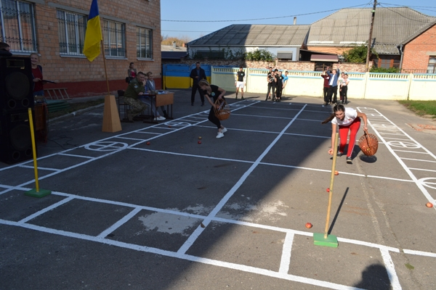

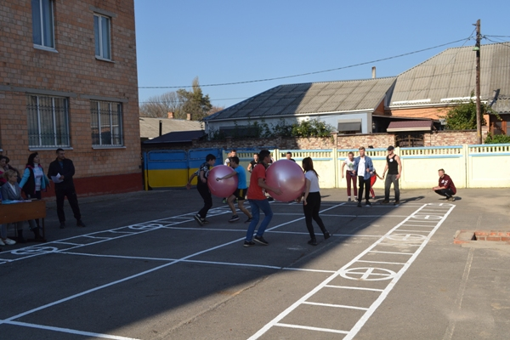

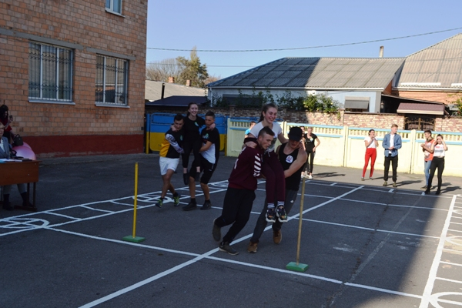

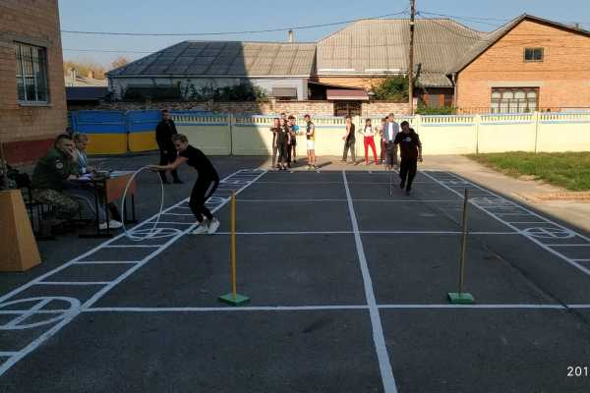

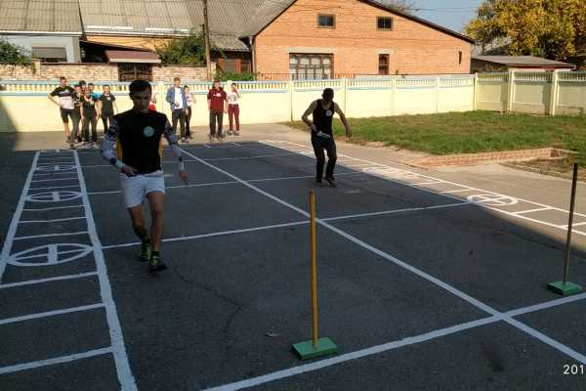

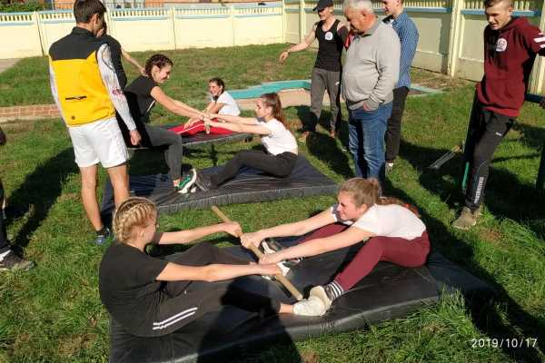

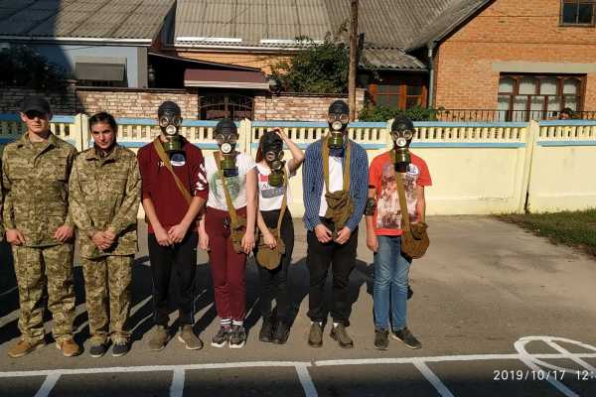

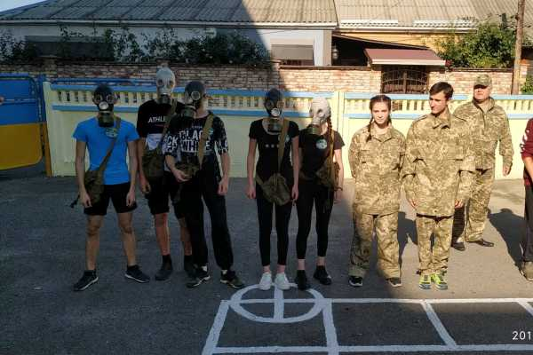

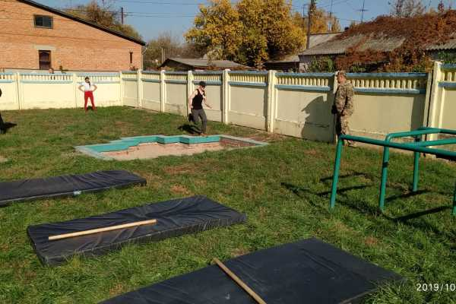

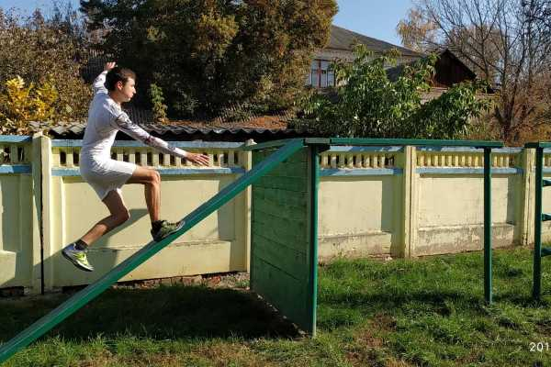

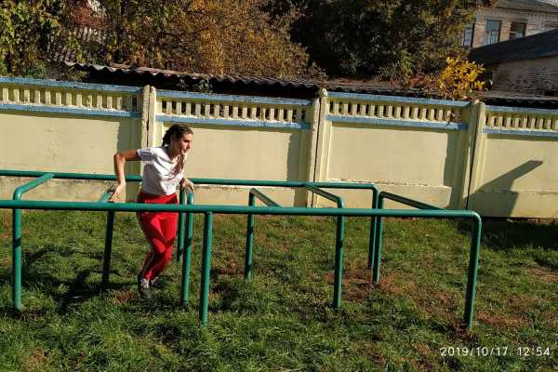

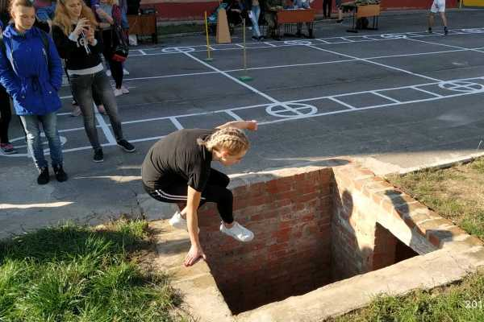

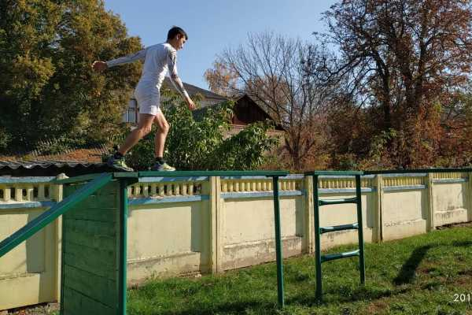

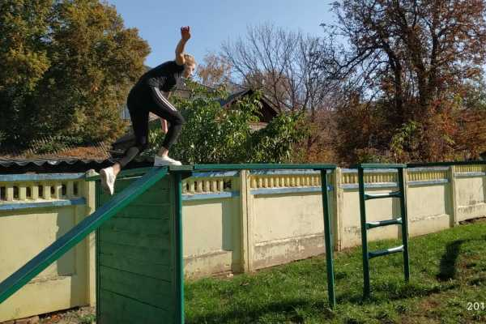

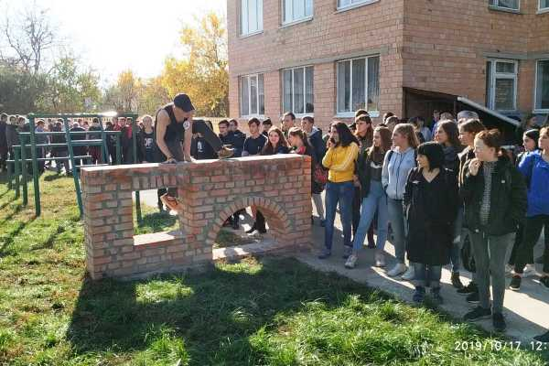

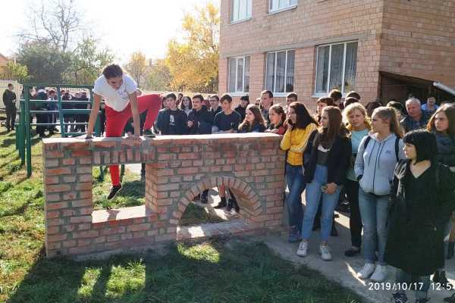

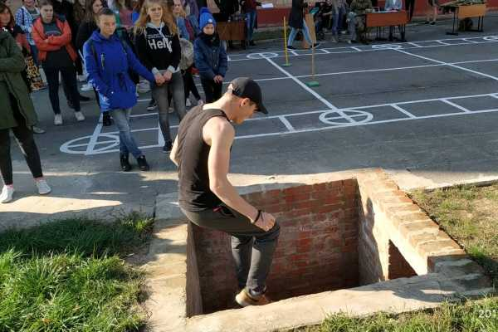

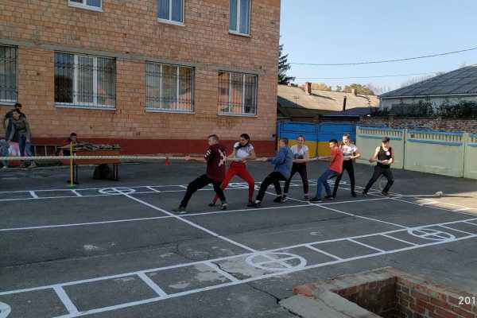

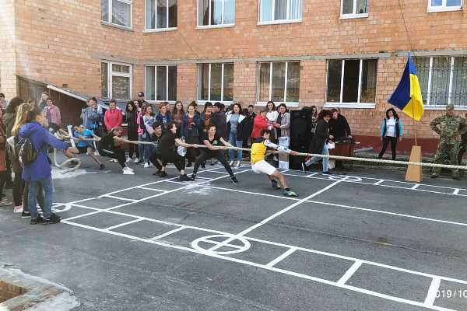

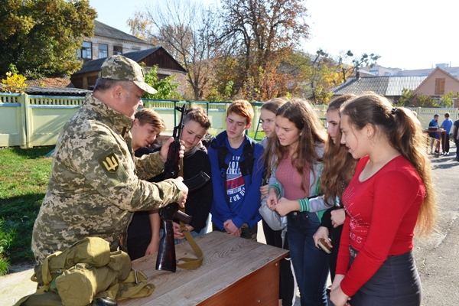

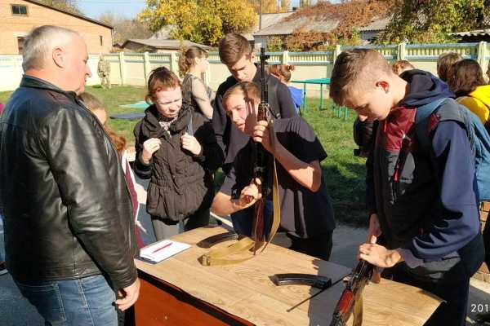

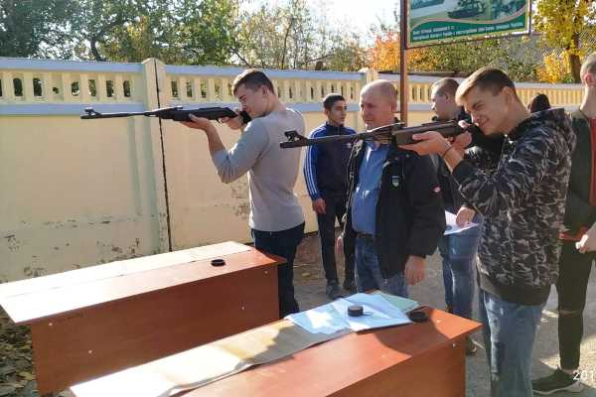

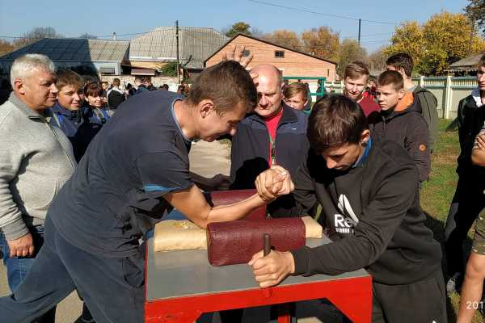

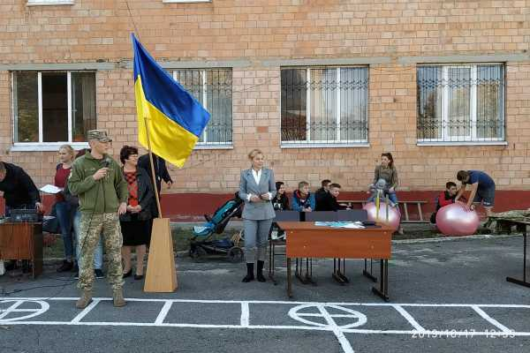

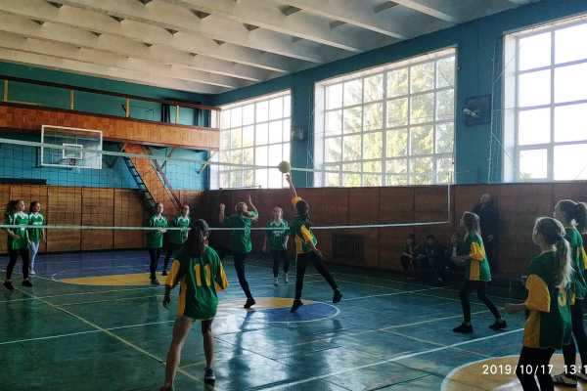

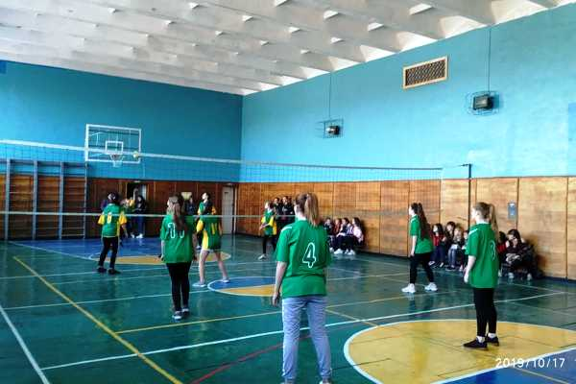

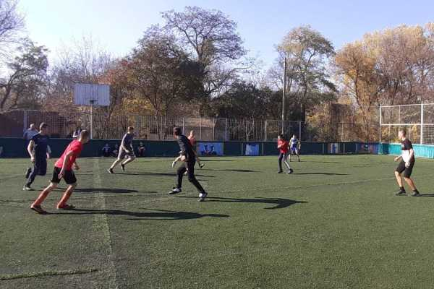

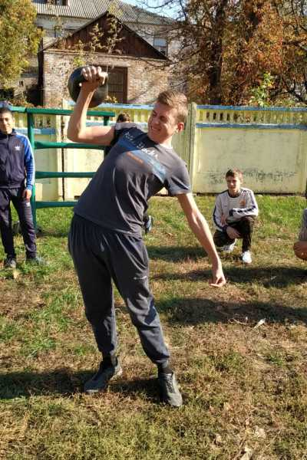

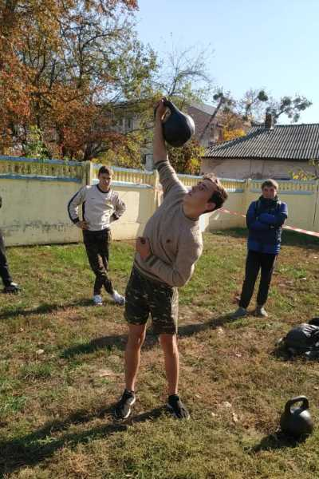
На фото: спортивно-розважальний захід «Козацькі розваги»
Виховна година до дня українського козацтва
З нагоди святкування Дня захисника України у нашому навчальному закладі пройшли виховні заходи патріотичної тематики. Викладач предмета «Захист Вітчизни» Тельцов Ю.О. провів виховну годину для учнів І курсу на тему «Свята Покрова – захисниця козаків. Історія українського війська».
Учні ознайомилися з історією військових формувань на території України від ІІІ ст. н.е. до сьогодення, отримали уявлення про структуру слов’янського війська, функціонування армій княжої та козацької доби, військ періоду світових воєн та стан сучасної української армії до і після 2014 року.
Проведення заходів патріотичного спрямування у нашому навчальному закладі – це не данина моді, а невід’ємна складова послідовного процесу виховання молодих патріотів України, які знають історію своєї держави і готові відстоювати її незалежність та боронити від загарбників.
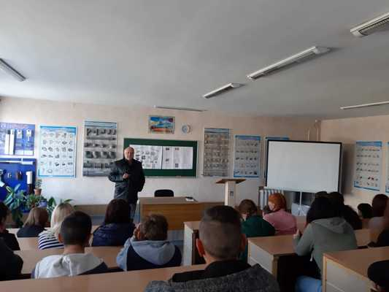

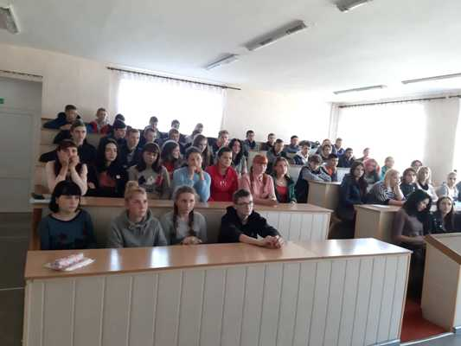
На фото: виховна година до дня українського козацтва
Покладання квітів до Стелли пам’яті воїнів АТО
У День захисника України (14 жовтня 2019 року) у місті Ромни відбулися урочисті заходи з покладанням квітів до Стелли пам’яті воїнів АТО. Члени педагогічного колективу та учні Роменського ВПУ хвилиною мовчання та покладанням квітів вшанували загиблих на полі бою захисників України.
Відвага та мужність воїнів-земляків завжди буле прикладом для молоді та вічно житиме у серцях вдячних нащадків.
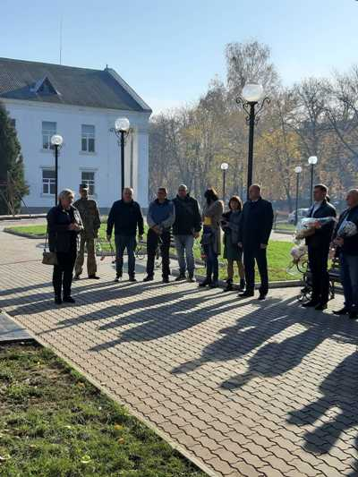

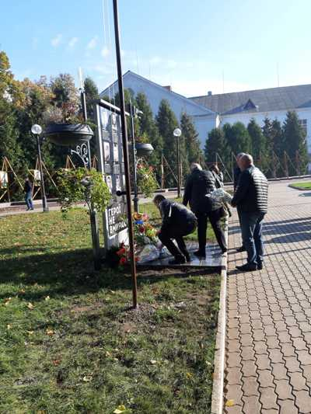

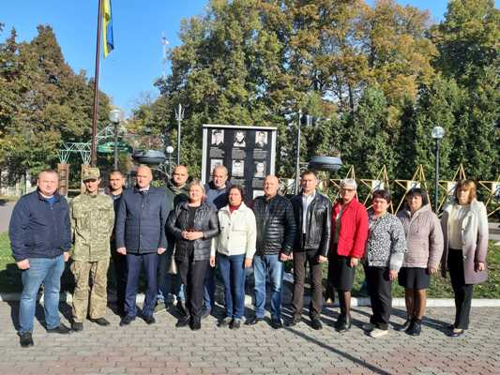

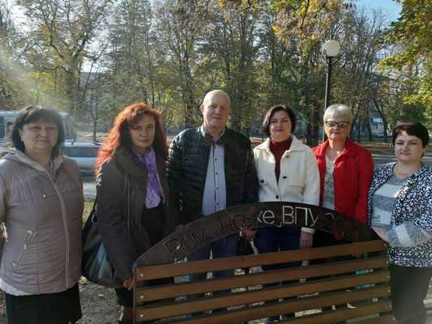
На фото: покладання квітів до Стелли пам’яті воїнів АТО
Акція по приведенню парку в належний санітарний стан
13 жовтня 2019 року з ініціативи ГО «Федерація вільної боротьби Роменщини» та за підтримки народного депутата України Максима Гузенка у Міському парку культури та відпочинку пройшла акція по приведенню парку в належний санітарний стан. Під час прибирання учасники акції та відвідувачі парку зокрема мали нагоду позмагатися з влучної стрільби з пневматичної зброї та навчитися збирати і розбирати автомат Калашникова.
Викладач предмета «Захист Вітчизни» ДПТНЗ «Роменське ВПУ» Тельцов Ю.О. провів навчання для усіх охочих та надавав практичну допомогу під час тренування.
Голова Федерації вільної боротьби Роменщини Сергій Федина висловив щиру вдячність усім учасникам акції та директору нашого навчального закладу Помарану П.І. за допомогу в її проведенні.
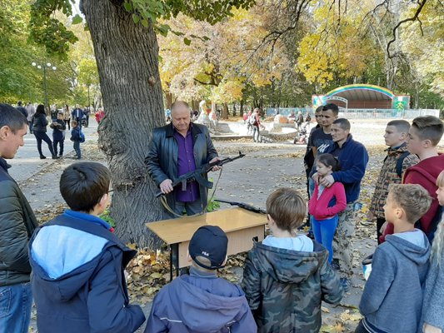
На фото: викладач предмета «Захист Вітчизни» ДПТНЗ «Роменське ВПУ» Тельцов Ю.О. навчав збирати і розбирати автомат Калашникова
Спортивно-патріотична гра
11 жовтня 2019 року з нагоди Дня захисника України на території історико-етнографічного комплексу «Козацька пристань» за ініціативи відділу молоді і спорту Роменської міської ради відбувся міськрайонний молодіжний спортивно-патріотичний захід «На березі Сули-ріки позмагаймось, козаки!». У змаганнях взяли участь 7 команд зі шкіл міста, району та команда Роменського ВПУ у складі 8 учнів І-ІІ курсів під керівництвом викладача предмету «Захист Вітчизни» Тельцова Ю.О. і керівника Центру військово-патріотичного виховання Гордієнка О.О.
Згідно програми команди-учасниці змагалися зі стрільби, арм-реслінгу, встановлення намету, перетягування канату тощо. У грі наші юнаки і дівчата виборювали призові місця, проте у підсумку змагань перемоги здобути не вдалося.
За результатами турніру команда отримала грамоту міського відділу молоді та спорту за активну участь, а учасники - заохочувальні призи (футболки та чашки). По завершенні гри присутніх частували смачною кашею.
Вітаємо наших юних козаків - ви найкращі!
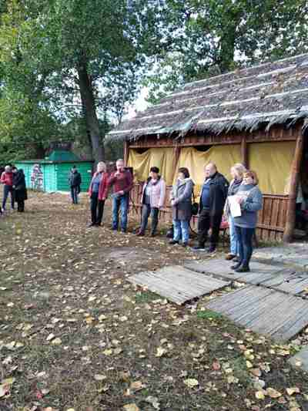

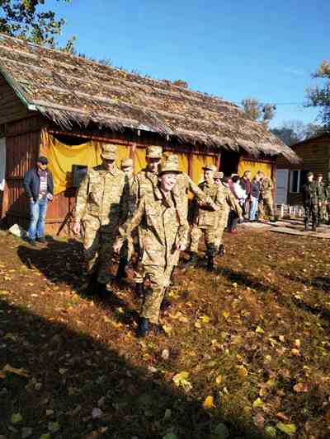

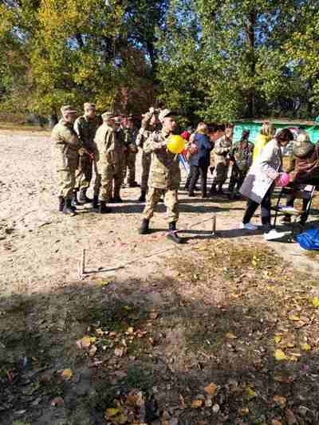

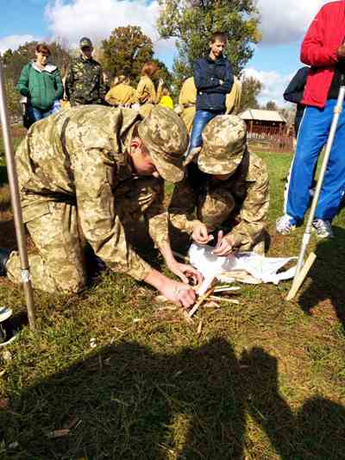

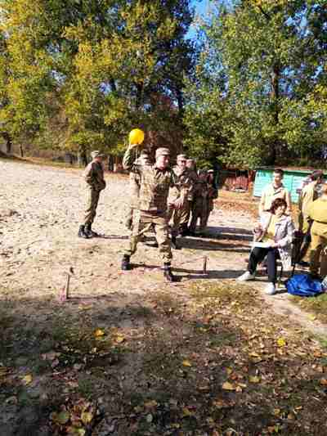

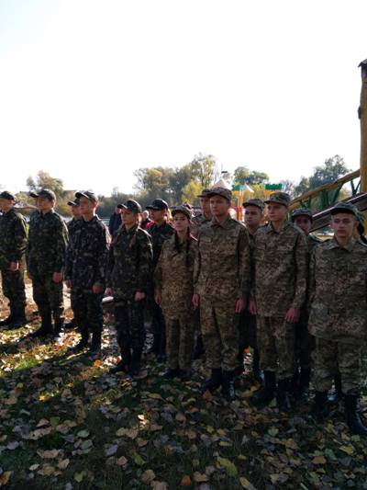

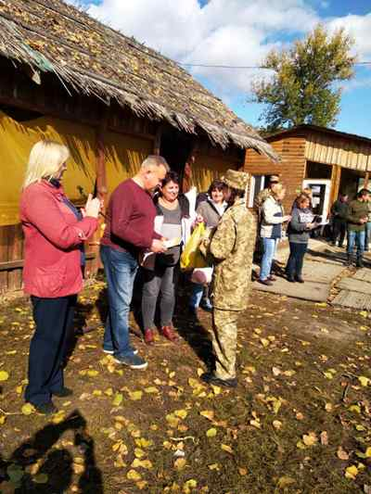

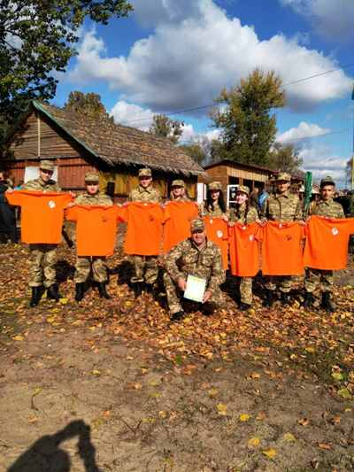
На фото: під час міськрайонного молодіжного спортивно-патріотичного заходу «На березі Сули-ріки позмагаймось, козаки!»
Дарунки військовослужбовцям у зону АТО
Колектив ДПТНЗ «Роменське ВПУ», який небайдужий до долі країни та військовослужбовців, висловлює щирі вітання на адресу захисників країни, а також з нагоди свята приготував дарунки військовим в зону АТО.
Бажаємо військовослужбовцям незламної волі, надійного родинного тилу, богатирського здоров’я та звершення всіх мрій і бажань.
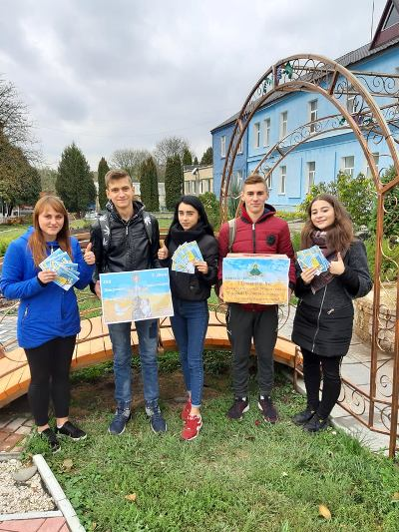
На фото: учнівський та педагогічний колективи училища підготували дарунки для військовослужбовців з нагоди Дня козацтва і захисника України
Учні Роменського ВПУ відвідали міський краєзнавчий музей
7 жовтня 2019 року у Роменському краєзнавчому музеї відбувся тематичний захід «Скіфський воїн». Серед запрошених та учасників заходу були і учні груп БС-1 та МШП-1 Роменського ВПУ.
Маючи на меті популяризацію та відродження історичної спадщини рідного краю, організатори зустрічі підготували змістовний екскурс у минуле Слобожанщини, ознайомили присутніх з подіями тисячолітньої давнини на території Посулля, історичними даними, які знайшли своє підтвердження за результатами багаторічних досліджень і наукових пошуків.
Непідробний інтерес відвідувачів викликала експозиція, де представлені зразки прадавньої зброї, якою вправно користувалися воїни-скіфи, та металеві обладунки скіфських вершників.
Як визнали самі учні, наш край має видатні військові традиції, яких варто дотримуватися в усі часи, щоб ніхто не смів посягнути на наші землі.
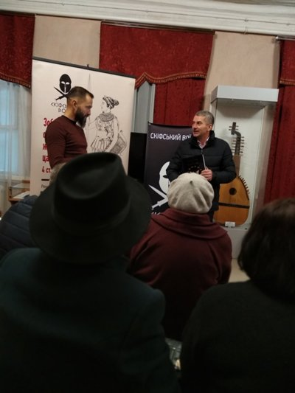

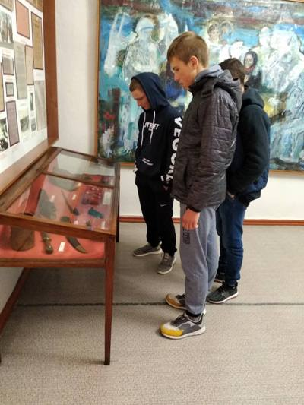

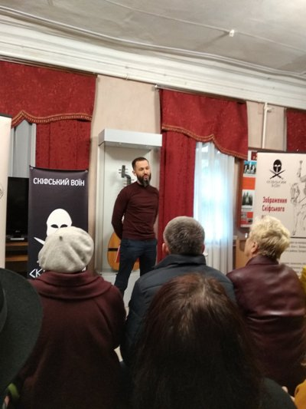

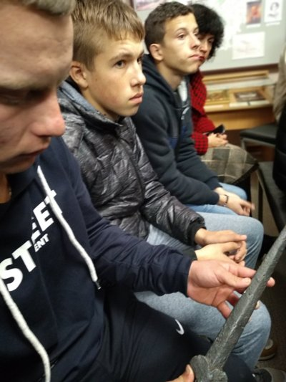

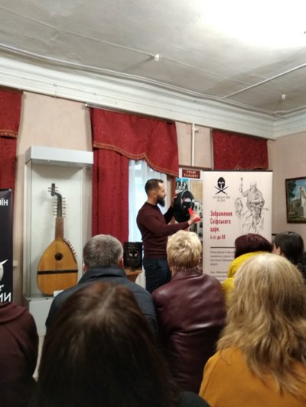

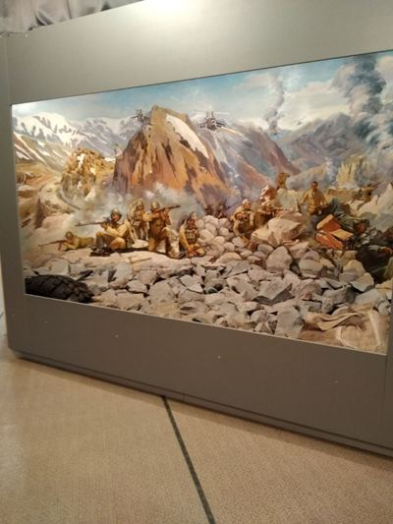
На фото: у Роменському краєзнавчому музеї відбувся тематичний захід «Скіфський воїн»
Святкування дня учителя
Кожної першої неділі жовтня у більшості країн світу святкують День працівника освіти, вітаючи людей, які своєю невтомною працею відкривають дорогу у світ науки і професії своїм учням. Свято вчителів є особливим і у нашому навчальному закладі.
Ранок 4 жовтня розпочався із поздоровлення педпрацівників: у фойє звучала чудова музика, представники учнівського самоврядування вручали подарунки викладачам та майстрам виробничого навчання.
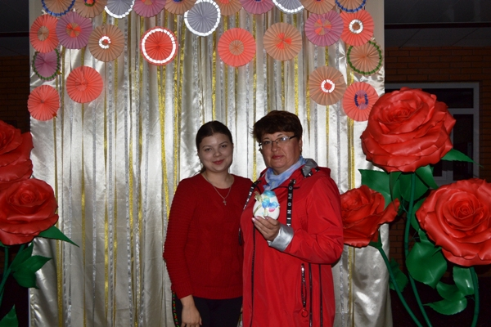

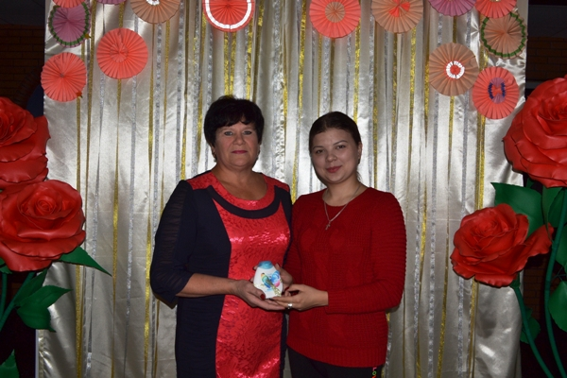

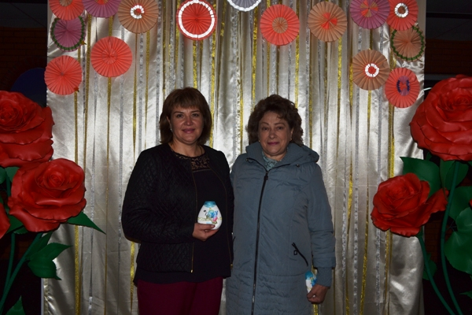

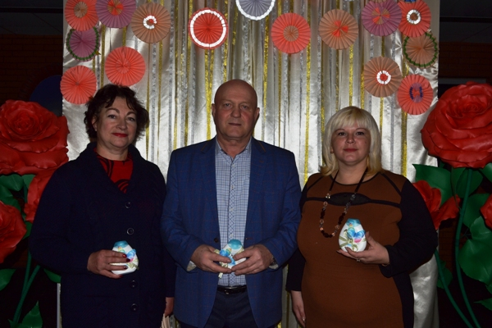

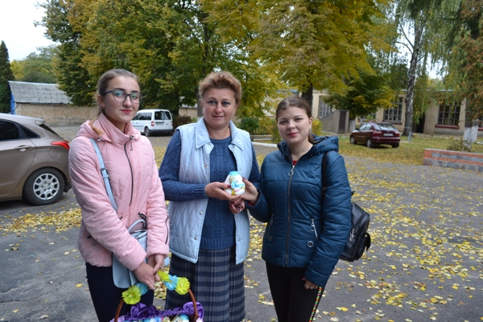
На фото: представники учнівського самоврядування вручають подарунки викладачам та майстрам виробничого навчання
Приємним акордом цього дня стала концертна програма, підготовлена учнями. Привітання з нагоди професійного свята прозвучали зі сцени від директора училища Павла Помарана. Він відмітив вагомий внесок педагогів Роменського ВПУ у розвиток професійної освіти регіону та вручив грамоти обласного управління освіти, подяки від навчального закладу кращим працівникам та ветеранам праці.
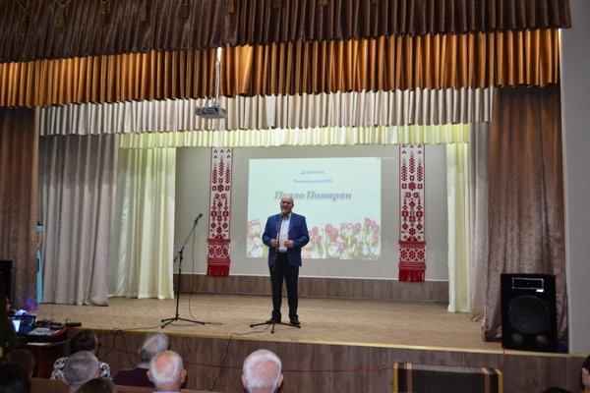
На фото: привітання з нагоди професійного свята від директора училища Павла Помарана
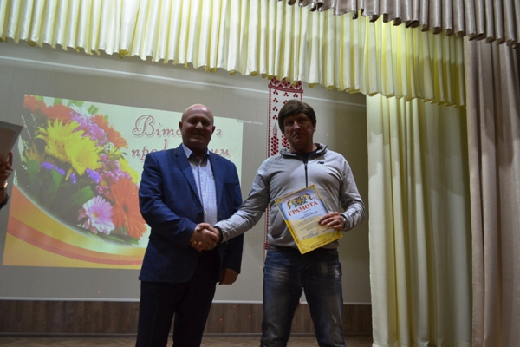

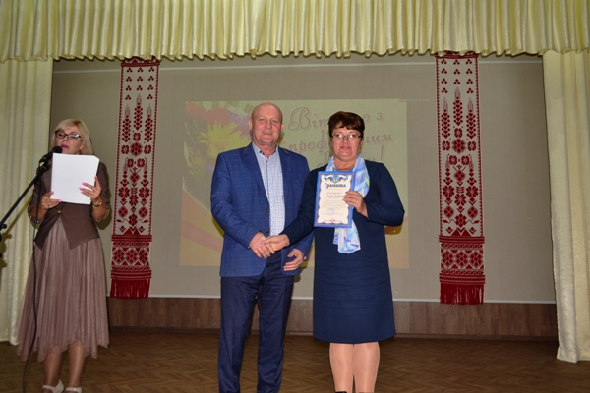

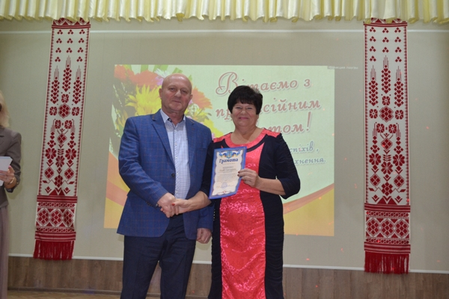

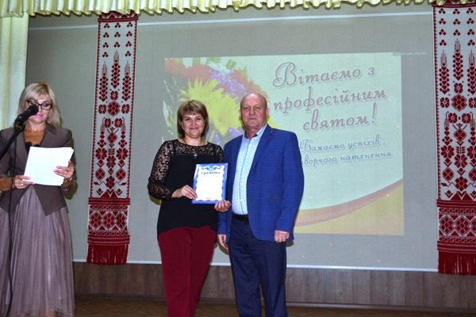

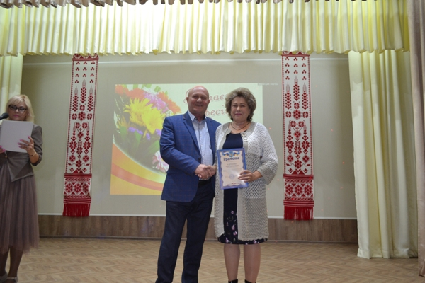

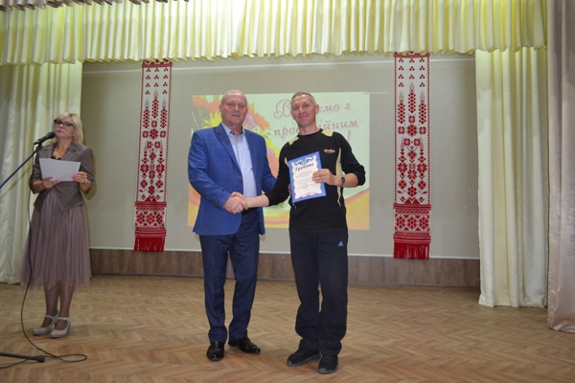

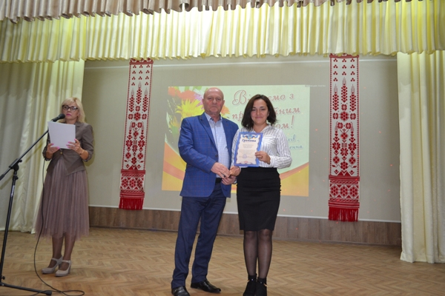

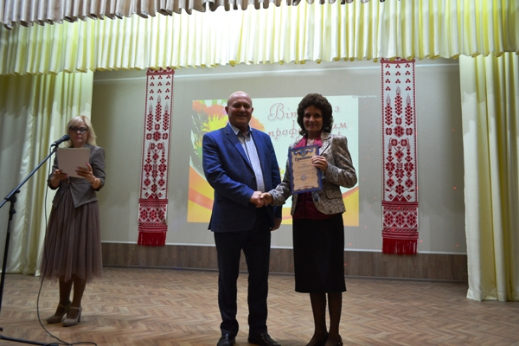

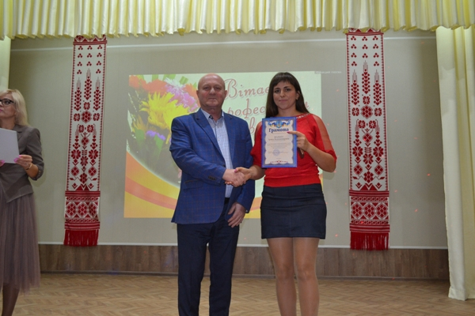

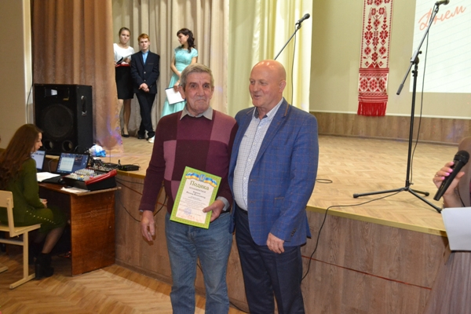

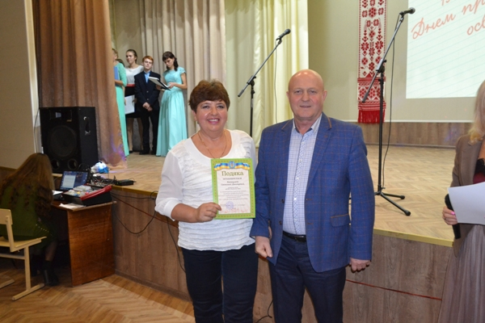

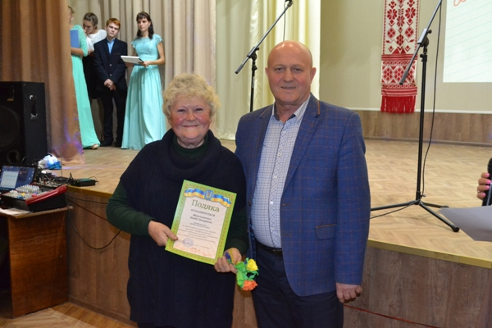

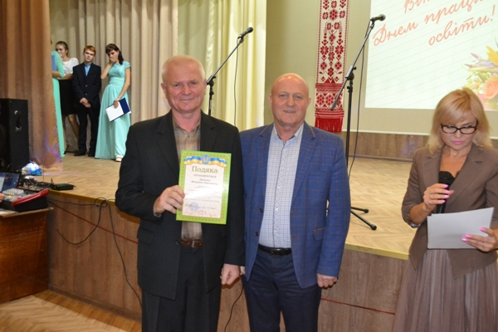

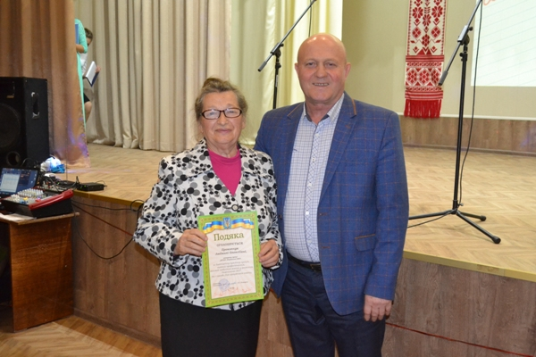

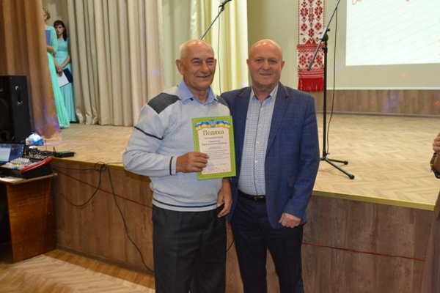

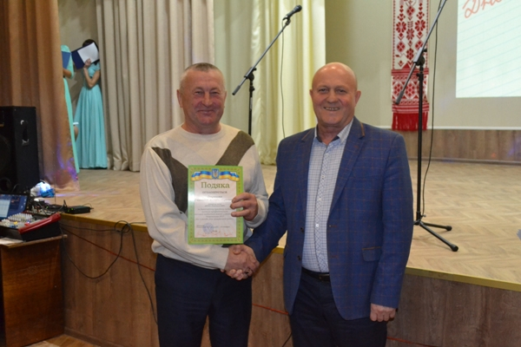
На фото: вручення грамот обласного управління освіти, подяк від навчального закладу кращим працівникам та ветеранам праці
Слова вдячності та підтримки отримали всі присутні від почесного гостя училища - міського голови Сергія Салатуна.
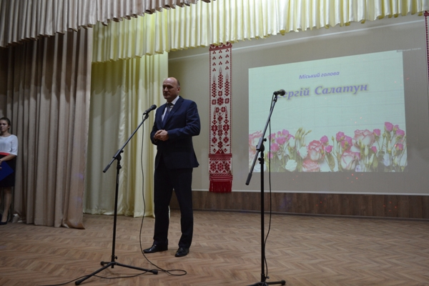

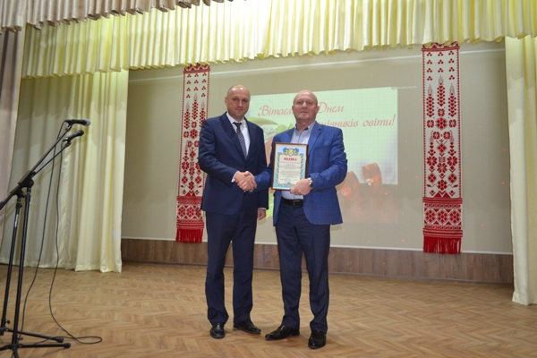
На фото: слова вдячності та підтримки від міського голови Сергія Салатуна
Урочисті вірші, дотепні жарти та гуморески, сучасні пісні у виконанні талановитих юнаків і дівчат створили теплу святкову атмосферу цього дня.
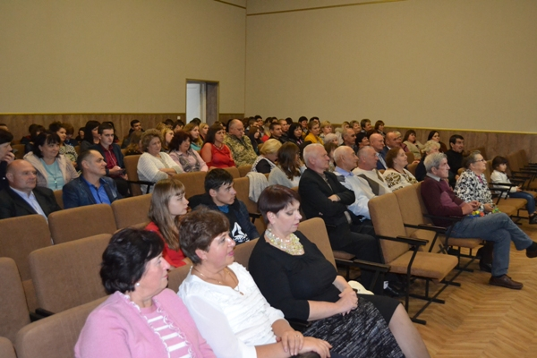

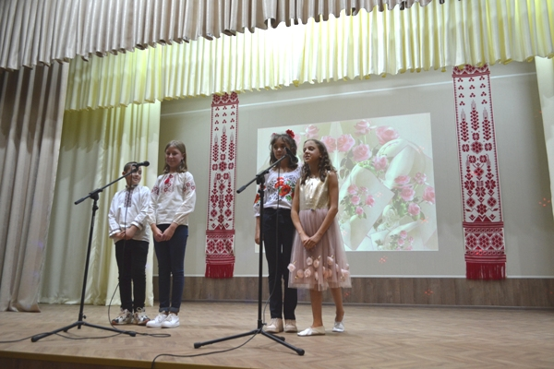
На фото: талановиті юнаки і дівчата створили теплу святкову атмосферу цього дня
Тож нехай збудуться побажання, які отримали освітяни від своїх учнів та їх батьків, колег та однодумців, друзів і рідних.
Зустріч з інспектором ювенальної превенції
Днями у гуртожитку нашого навчального закладу відбулася зустріч учнів зі старшим інспектором ювенальної превенції Роменського відділу поліції ГУНП в Сумській області Дмитром Ситником.
Представник поліції провів профілактичну бесіду з присутніми підлітками про про особливості юридичної відповідальності неповнолітніх за здійснення адміністративних та кримінальних правопорушень, зокрема крадіжок, булінгу, вживання спиртних напоїв та паління в громадських місцях. Інспектор відповідав на запитання, які найчастіше цікавлять учнівську молодь. Особливу увагу Ситник Д. звернув на недопущення пропусків занять без поважних причин і попередив, що за відсутність на уроках 10 і більше днів за семестр нормами діючого законодавства передбачене покарання для батьків учня у вигляді штрафу у розмірі 1300 грн.
Організація таких бесід і зустрічей учнів з правоохоронцями є традиційною формою превентивної роботи в училищі, вона дозволяє учням реальніше і глибше зрозуміти всю небезпечність негативних наслідків протиправної поведінки і не допускати її в майбутньому.
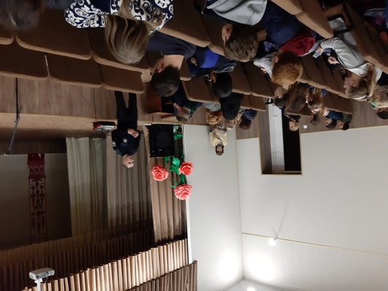

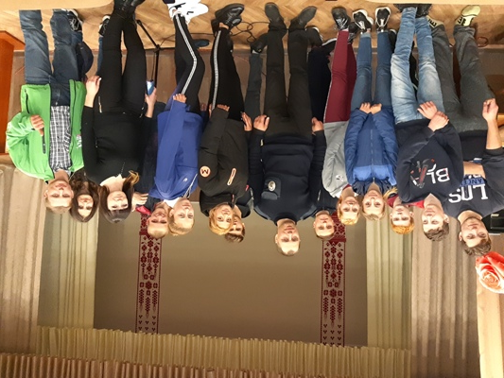
На фото: зустріч учнів зі старшим інспектором ювенальної превенції Роменського відділу поліції ГУНП в Сумській області Дмитром Ситником
Вечір знайомств у гуртожитку
Для учнів першого курсу, які у вересні влилися у колектив гуртожитку, розпочався новий життєвий етап – своєрідне випробування на самостійність, тест на кмітливість, комунікабельність та дорослість. Проте, їм немає чого хвилюватися, адже гуртожиток живе цікавим і насиченим життям.
24 вересня відбувся перший святковий захід за участю мешканців гуртожитку «Вечір знайомств». Вихователь Ільїна Т.М. організувала справжнє свято, на якому відкрилися нові таланти та знайшлися справжні друзі. Учні різних курсів із захопленням розповідали про себе, демонструючи свої вміння у вокальному, акторському та гумористичному жанрах. Хлопці та дівчата охоче змагалися у конкурсах, із задоволенням взяли участь в інтелектуальній грі та інших розвагах.
Першокурсники були особливо задоволені, передчуваючи яке цікаве дозвілля чекає на них. А дзвінкий сміх, гучні оплески та цікаві миті «Вечора знайомств» надовго запам`ятаються усім присутнім.
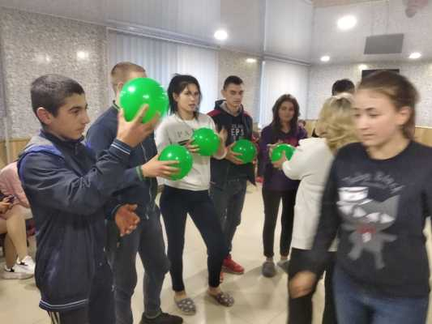

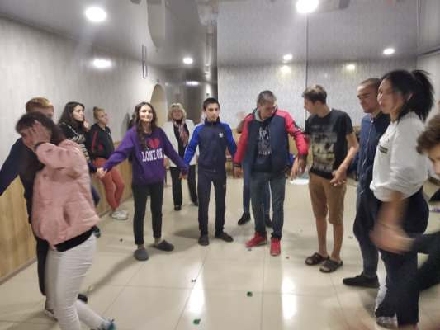

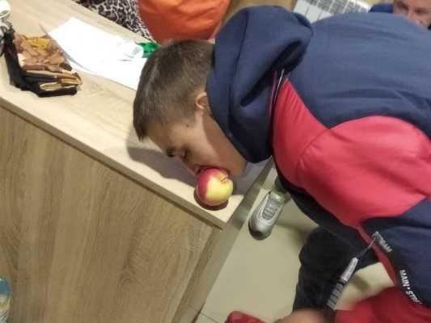

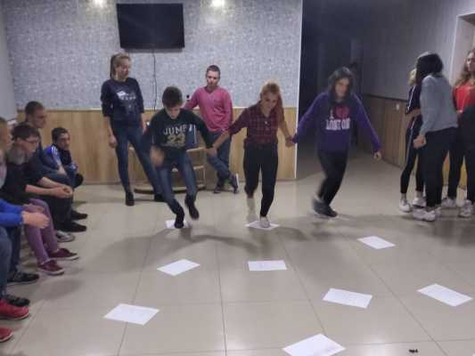

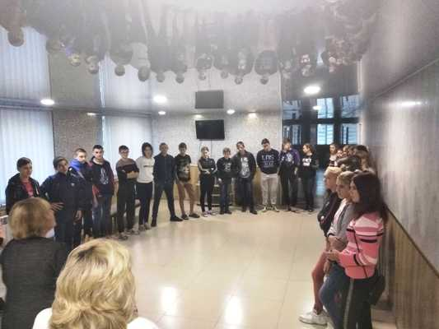
На фото: святковий захід за участю мешканців гуртожитку «Вечір знайомств»
Тиждень протидії булінгу
Соціальна нестабільність у сучасному суспільстві спричинила появу відхилень у поведінці підлітків. Поряд з підвищеною тривожністю, духовною спустошеністю, байдужістю і цинізмом, особливу увагу привертають жорстокість та агресія у стосунках, проблема насильства у підлітковому середовищі, що отримала назву «шкільне цькування», а у міжнародній термінології – булінг.
З 16 до 20 вересня в рамках правопросвітницького проєкту Міністерства юстиції «Я МАЮ ПРАВО!» проходив Всеукраїнський тиждень з протидії булінгу. По всій країні відбулися різноманітні просвітницькі заходи, спрямовані на інформування учасників освітнього процесу щодо таких аспектів: запровадження адміністративної відповідальності за вчинення булінгу (цькування), формування в суспільстві небайдужості та нетерпимості до цього явища.
З метою ознайомлення учнів із поняттям «булінг», визначення ознак жертв цькувань і методами профілактики виникнення та подолання проявів булінгу в ДПТНЗ «Роменське ВПУ» проведено Тиждень протидії булінгу. Педагогами проведені тематичні виховні години, бесіди, дискусії та лекторії у всіх навчальних групах.
У групі АСЕ-1 (класний керівник Дівенко І.О.) проведено заняття з елементами тренінгу «Протидія булінгу». Учні ознайомилися з поняттям булінг, його видами та проявами, розвивали навички конструктивного вирішення конфліктних ситуацій, толерантного спілкування.
Класний керівник групи АСЕ-3 Мартинішина Ю.Ю. провела профілактичний захід з елементами тренінгу під назвою: «СТОП – БУЛІНГ: попередження жорстокості та насильства». Під час заходу були використані ситуаційні вправи, які дали змогу отримати нові знання, визначити для себе наслідки насильницької поведінки, ознайомилися із рекомендаціями та порадами щодо боротьби з булінгом в училищі.
Під час виховного заходу «Спілкування між однолітками» у групі КК-1 (класний керівник Сененко А.А.) присутні висловлювали свої думки та судження щодо того, як уникнути конфліктних ситуацій. Учні наголошували на тому, що тільки взаємоповага та толерантне ставлення один до одного допоможе уникнути булінгу серед підлітків.
Протягом години спілкування «Зупиними булінг разом!» учні групи МШП-3 (класний керівник Чепурко І.Г.) ознайомилися із нормами міжнародного та українського законодавства щодо прав дитини, отримали поради із захисту своїх прав на рівні держави, сім`ї, навчального закладу. А тренінгові вправа дала змогу хлопцям повірити у власні сили та можливості, щоб не допустити цькування та насильства у групі.
Для учнів гуртожитку практичний психолог Н.А. Радчук підготувала групову консультацію «Насилля та цькування серед підлітків». Підчас консультації учні переглянули відеоролик «Як боротися з булінгом: поради для дітей»
Практичні поради з виявлення та нейтралізації негативного впливу кібербулінгу на підлітків стали результатом жвавої дискусії на тему «Кібербулінг у житті підлітків» у групі АСЕ-2 (класний керівник Жадько І.В.).
17 вересня у групі ПП-1 (класний керівник Окіпна А.В.) пройшов урок-бесіда на тему «Стоп булінг: попередження конфліктів у соціальних мережах». Учні підготували поради, як уникнути різних видів цькування, насильства та виготовили агітаційні листівки.
Ці поради та інша важлива для учнів та педагогів інформація з питань протидії булінгу розміщена на інформаційному стенді училища.
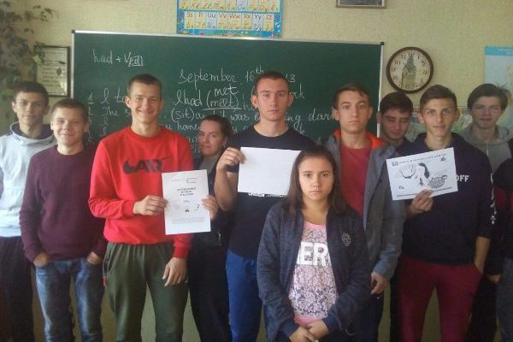

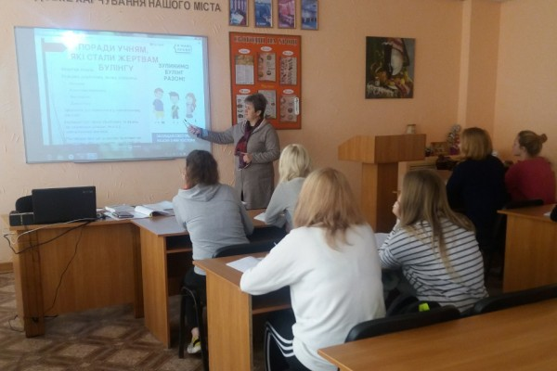

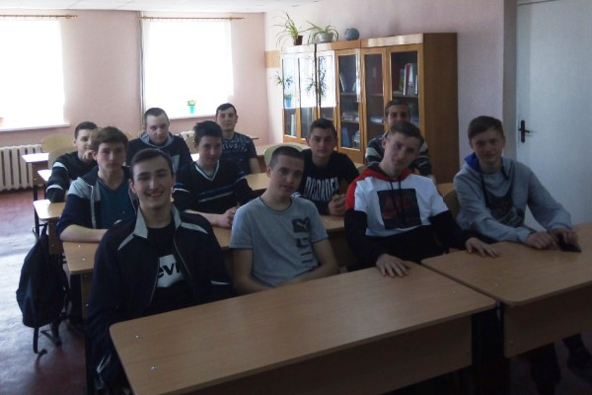

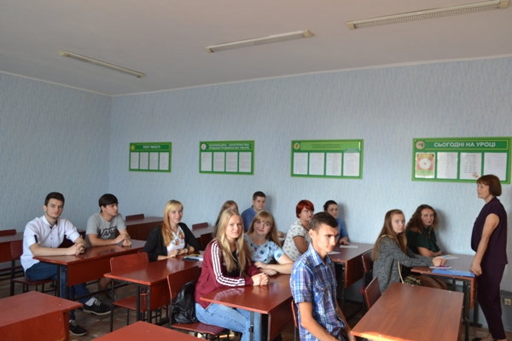

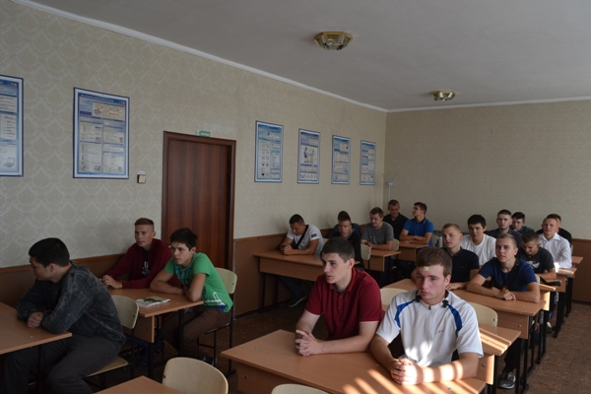

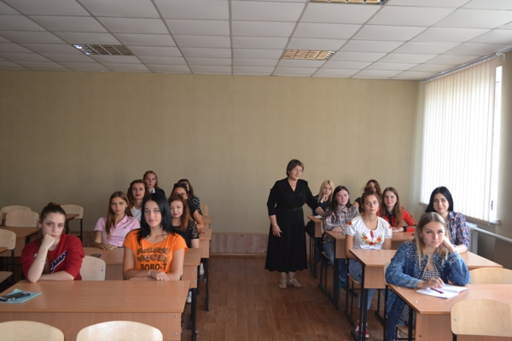

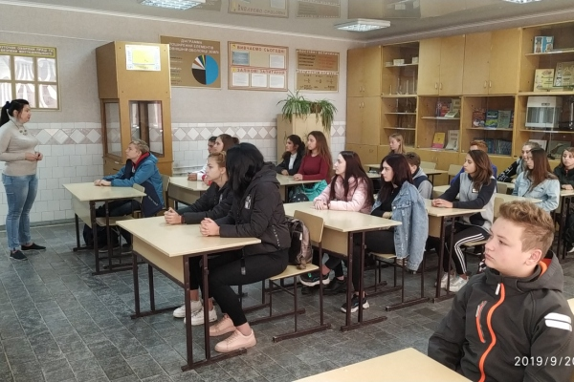

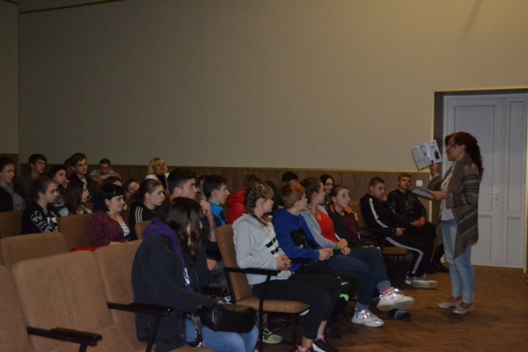

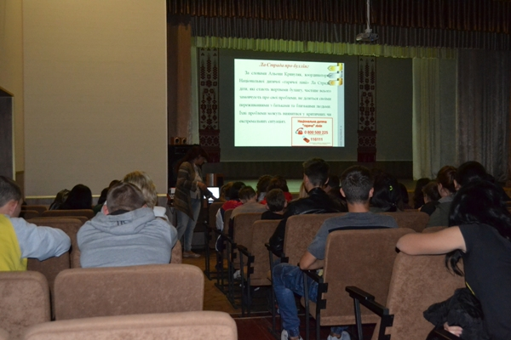

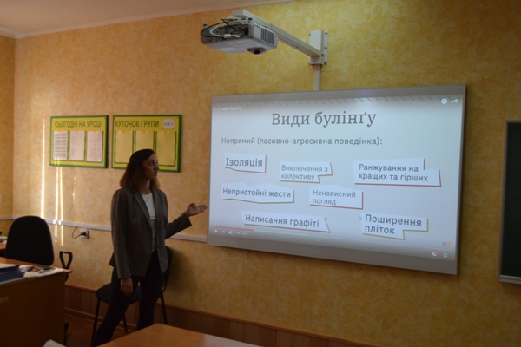

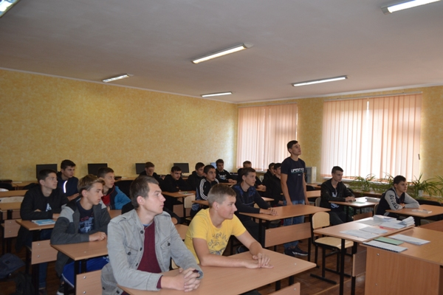
На фото: Всеукраїнський тиждень з протидії булінгу
Засідання учасників творчої групи практичних психологів з теми «КБОС: загальні положення»
18 вересня на базі ДПТНЗ «Роменське ВПУ» відбулося засідання учасників творчої групи практичних психологів з теми «КБОС: загальні положення».
Головною метою КБОС у закладі є навчання дітей і дорослих безпечній взаємодії у навчально-виховному процесі, а також захист дітей від насильства та зловживань з боку однолітків і дорослих.
Під час зустрічі психологи мали можливість розширити свої знання щодо створення умов для безпечного освітнього середовища, виробити спільний алгоритм дій у вирішенні проблемних ситуацій та визначили роль психологічної служби в реалізації КБОС.
Практичні психологи Радчук Н., Рак Р. та Охріменко К. презентували власний досвід роботи з даного питання. Узагальнила роботу засідання та надала методичні рекомендації по питанню створення безпечного освітнього середовища керівник творчої групи Садовська І.
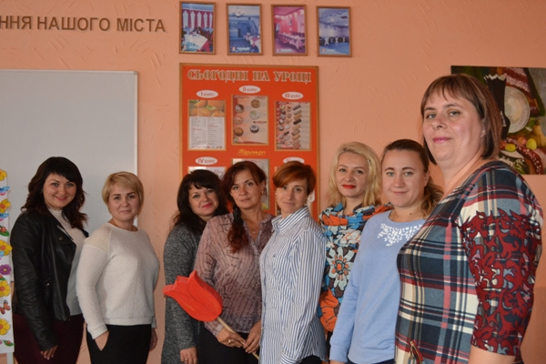

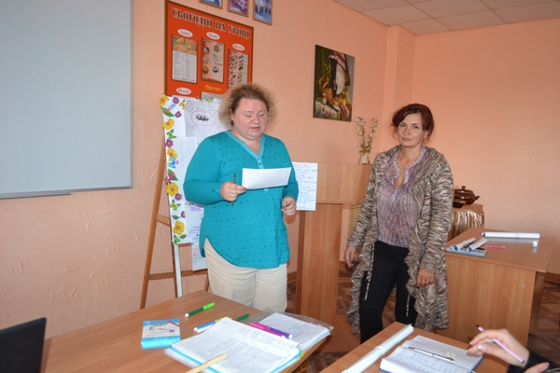

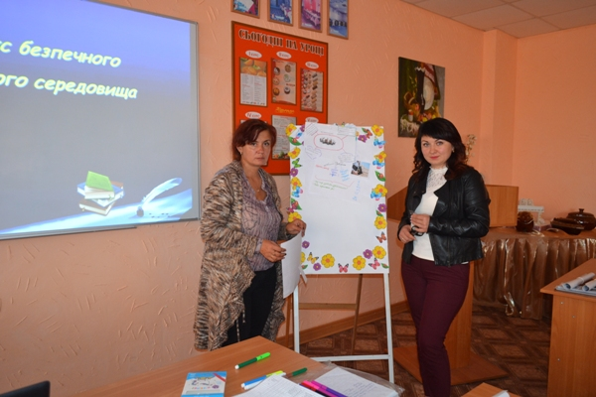
На фото: засідання учасників творчої групи практичних психологів з теми «КБОС: загальні положення»
Свято Першокурсника у Роменському ВПУ!
Роки навчання у закладах ПТО – найщасливіші в житті кожної людини. У них визріває перше кохання, поглиблюється пізнання світу, відбувається становлення особистості та обирається подальший шлях. Із них починається довга й наполеглива дорога пошуків, стверджень і досягнень. 18 вересня 2019 року відбулося у Роменського ВПУ свято, коли молодь радо приймала до себе в сім`ю першокурсників.
Розпочалося все із урочистої лінійки, у ході якої щирі вітання та побажання якнайшвидше влитися в учнівський колектив прозвучали від директора ДПТНЗ «Роменське ВПУ» Павла Помарана. Він наголосив, що це найкращий час у житті людини, яка робить свої перші самостійні кроки, це неповторної миті, присвячені пошукам істини, творчості, прагненню досконалості. Привітали зі святом «першачків» Роменського ВПУ і члени учнівського самоврядування та вручили символічні Дипломи про присвоєння почесного звання Першокурсника.
Продовжилося свято відпочинком на березі мальовничої річки Роменки, де були веселі ігри, задушевні розмови, різноманітні спортивні змагання і, обов`язково, польова каша. А батьківський комітет Роменського ВПУ приготував для всіх першокурсників солодкі дарунки.
Щасти вам, першокурсники, у навчанні. Залишайтеся такими ж сильними і цілеспрямованими! Будьте наполегливими і не втрачайте можливостей! Пам`ятайте, що кожного дня, кожної хвилини ви навчаєтеся, а здобуваючи нові знання, ми стаємо розумнішими, духовно багатшими.
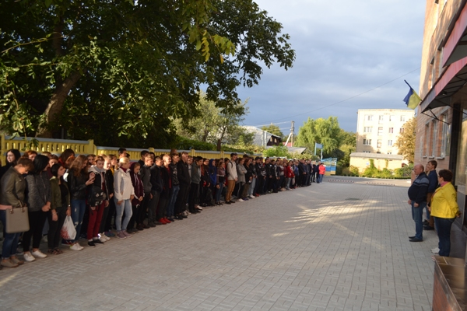

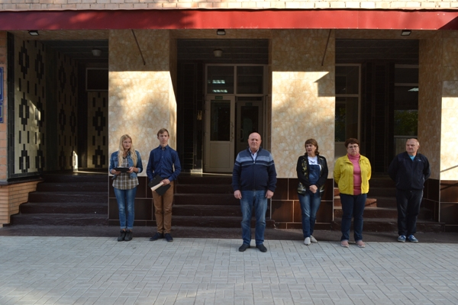
На фото: привітання директора Помарана Павла на святковій лінійці
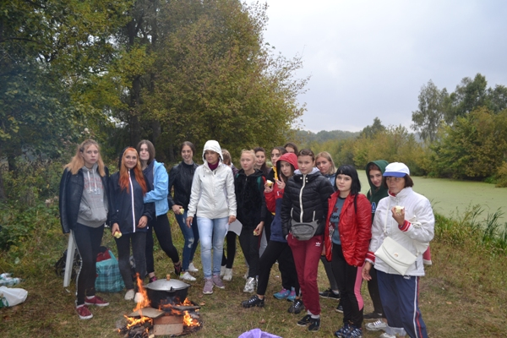

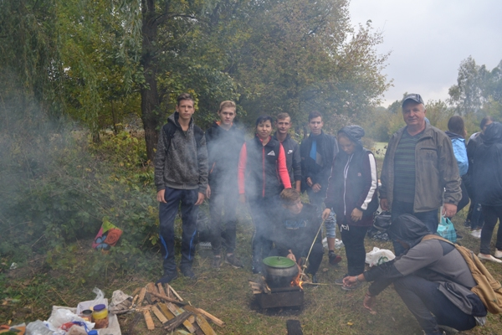

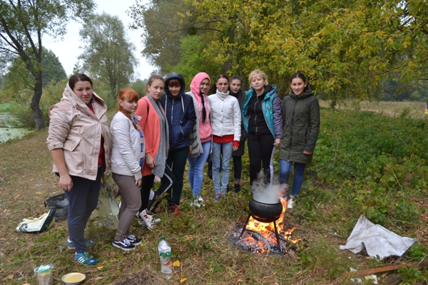

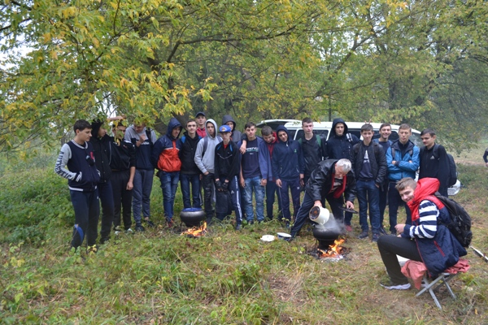

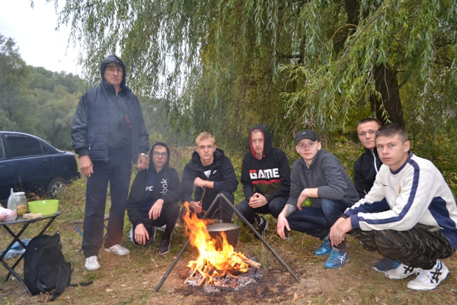

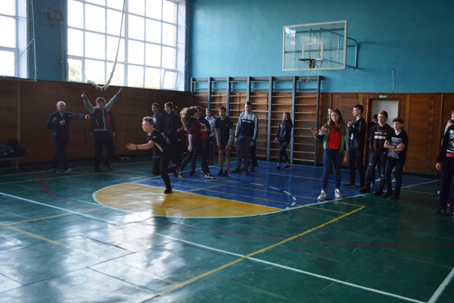

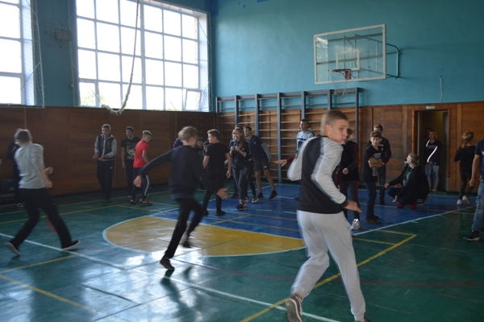

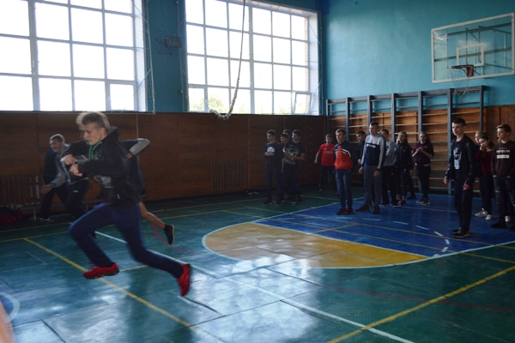

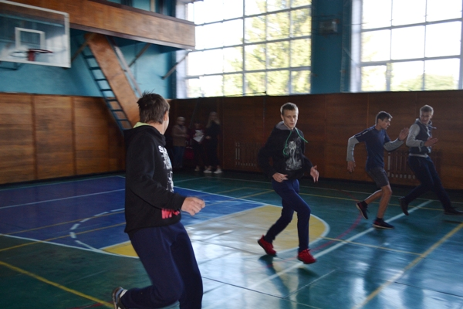

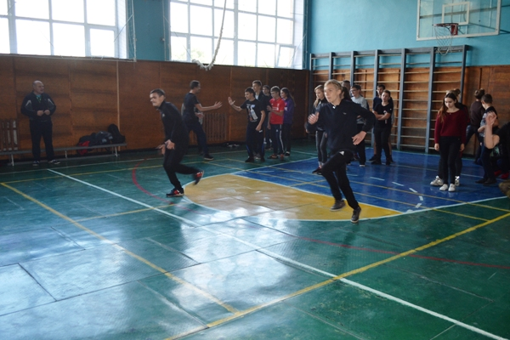

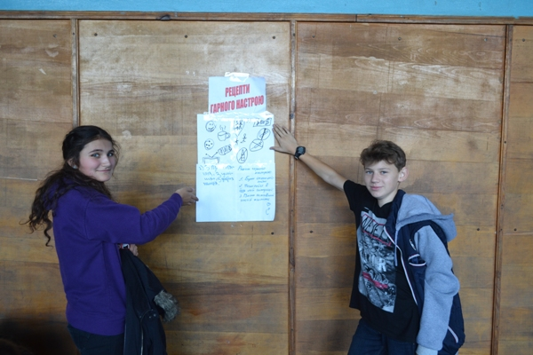

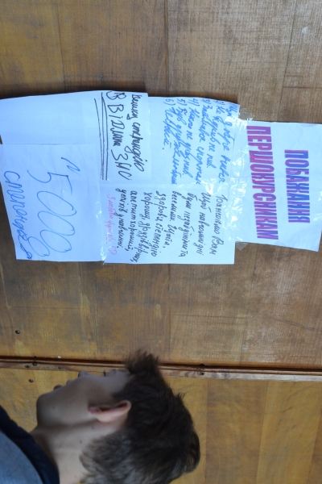
На фото: Свято першокурсника!
76-річниця з дня визволення м. Ромни від фашистських загарбників
Уже сімдесят шість років відділяє всіх нас від того страшного дня, коли в кожну українську сім`ю надійшла зловісна звістка про початок великої кровопролитної війни. Безжальне колесо Другої світової війни прокотилося українською землею, залишивши за собою розруху і безліч людських жертв.
Справжній масштаб цих великих втрат неможливо оцінити. Та навіть всевладний час не в змозі стерти із нашої пам`яті згадку про ті страшні і величні події. Нам ніколи не забути цієї страшної трагедії. Пам`ятаємо і воєнні дії на території нашої малої батьківщини, рідної нам Роменщини. І зараз, у ці вересневі дні, згадуємо події, які передували її звільненню від ярма окупації.
Сьогодні, 16 вересня 2019 року, вже традиційно на подвір`ї Роменського ВПУ зібралися учнівський та педагогічний колективи училища та представники Роменської міської ради аби згадати тих, хто віддав своє життя в роки Другої світової війни за мирне та щасливе майбутнє підростаючого покоління.
Присутні схилили голови у хвилині мовчання перед тими, хто боронив наше місто від ворога у роки Другої світової війни, хвилиною мовчання вшанували пам`ять співвітчизників, полеглих у боротьбі за честь і свободу України, усіх невинних жертв, чиє життя обірвала війна та поклали квіти до пам`ятника жертвам фашизму, що знаходиться на території Роменського ВПУ.
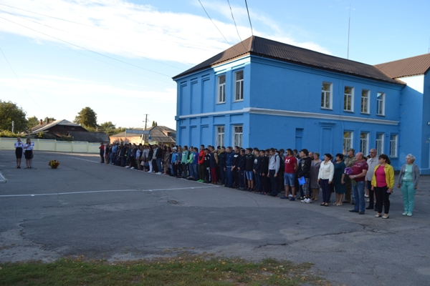
На фото: учні та викладачі зібралися на подвір`ї училища з нагоди відзначення 76-ї річниці визволення міста Ромни від фашистських загарбників
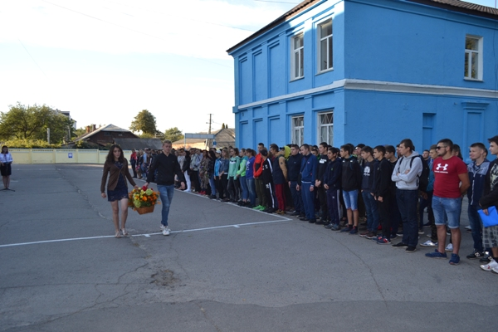

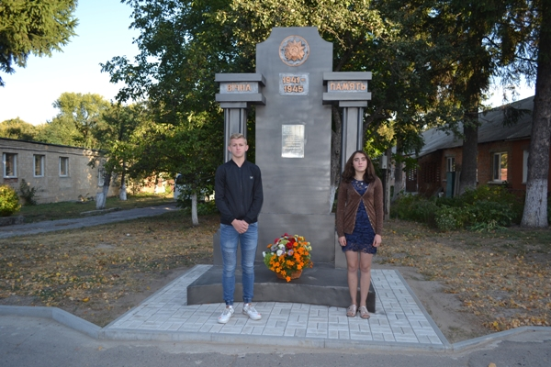
На фото: покладання квітів до пам`ятника жертвам фашизму
Святкування Дня міста в Ромнах
І знову вересень, коли славетне місто Ромни відзначає своє день народження. Цього року 15.09. роменці святкували річницю Дня міста і як завжди активно і завзято долучився до гулянь педагогічний та учнівський колективи Роменського ВПУ.
Так, із самого ранку на площі міста розмістилася виставка навчального закладу, яка манила до себе веселими піснями, смачними наїдками та щирими обіймами дружнього колективу училища.
Було організовано виставку продукції, виготовленої учнями та майстрами під час уроків виробничого навчання, демонструвалися вироби декоративно-ужиткового мистецтва, які створили вихованці різноманітних гуртків навчального закладу. І чого тут тільки не було ще: корзини з осінніми дарами природи та усілякими наїдками, вишиті рушники, старовинні речі, осінні композиції з овочів, фруктів, зелені, квітів. Умілі на всі руки кухарі демонстрували майстер-клас.
Радісні та завжди усміхнені дівчата-продавці запрошували жителів та гостей міста придбати товари народного вжитку. Свої таланти та музичні надбання продемонстрували учні вокального та драматичного гуртка навчального закладу. Подарунки на будь-який смак отримав кожен учасник безпрограшної лотереї.
На гостину до училищної родини завітали почесні гості, серед яких - народний депутат Верховної Ради Максим Гузенко.
Святкування пройшли емоційно та грандіозно, принісши всім лише задоволення та море позитивних емоцій.
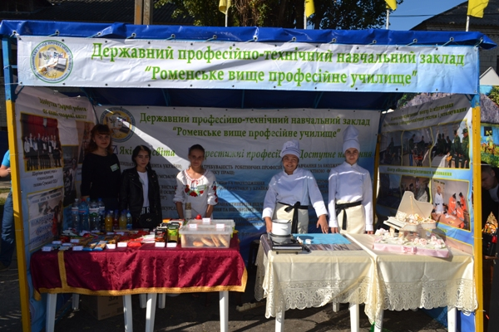

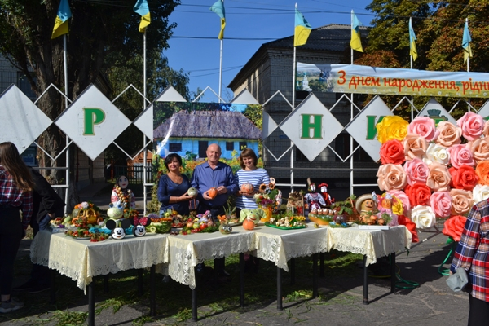

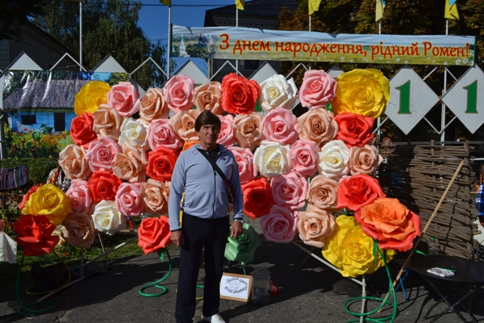

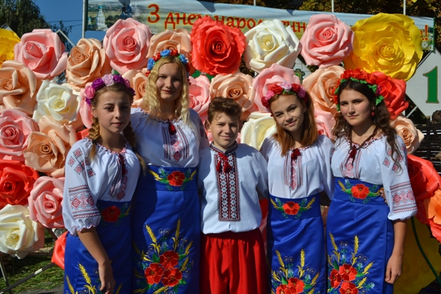

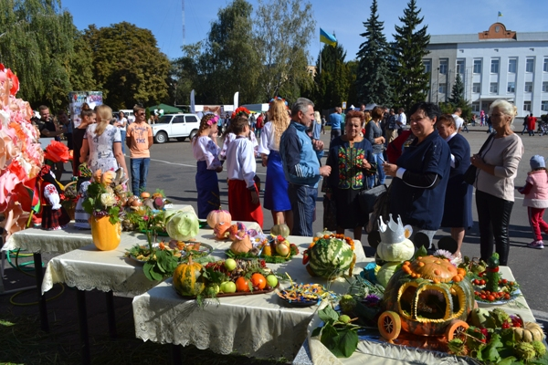
На фото: виставка продукції, виготовленої учнями та майстрами під час уроків виробничого навчання, демонстрування виробів декоративно-ужиткового мистецтва, які створили вихованці різноманітних гуртків навчального закладу під час Іллінського ярмарку
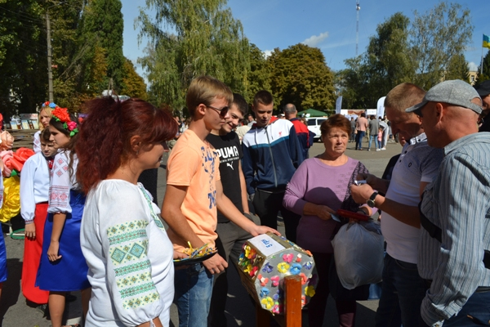

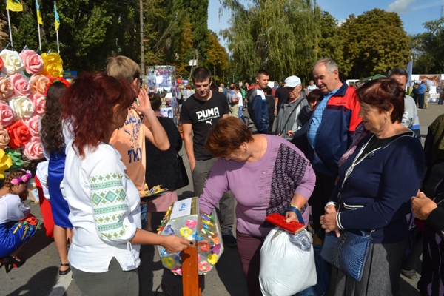
На фото: подарунки отримали всі учасники безпрограшної лотереї
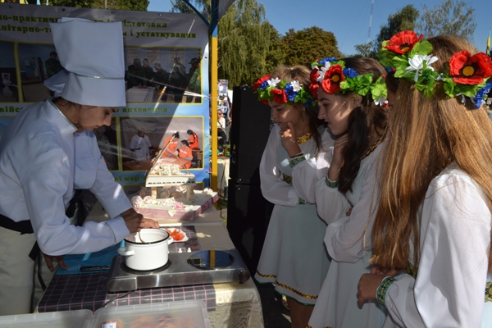
На фото: під час майстер-класу
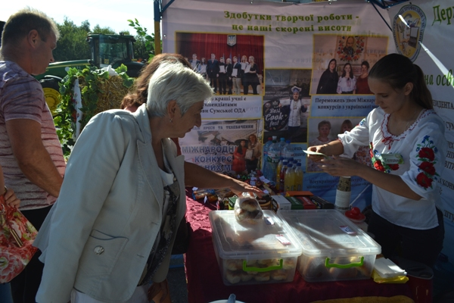
На фото: дівчата-продавці запрошують жителів та гостей міста придбати товари народного вжитку
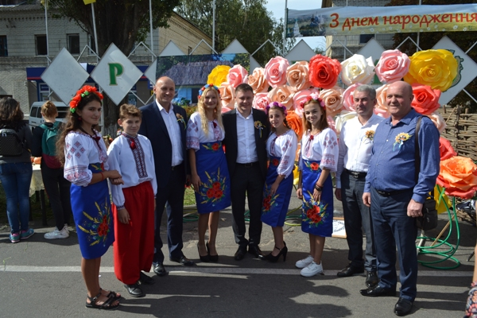

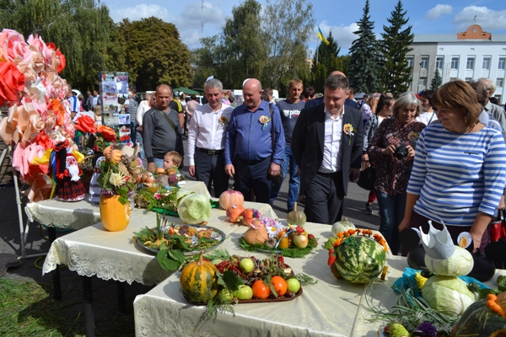

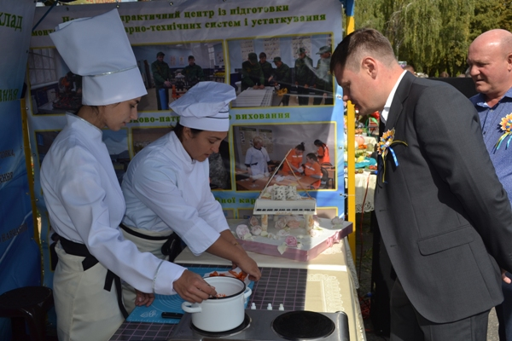
На фото:почесні гості під час огляду виставки Роменського ВПУ
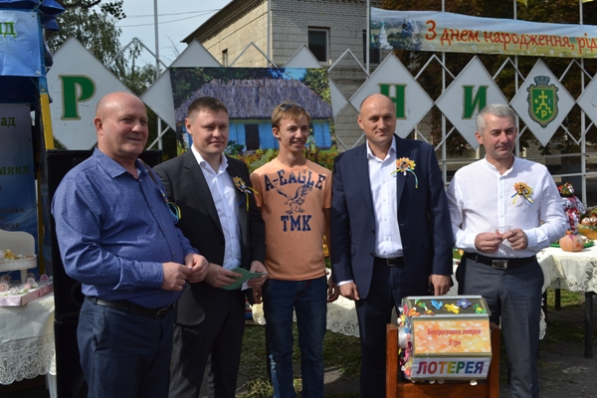
На фото: участь гостей у безпрограшній лотереї
Перший дзвоник пролунав у Роменському ВПУ
День знань – хвилююче свято, яке нагадує кожному з нас про важливість знань, роль освіти у житті людини і суспільства.
2 вересня ДПТНЗ «Роменське ВПУ» радо вітало учнів, батьків та педагогів із Днем знань. Першокурсники та їх батьки, учні старших курсів, педагогічний колектив та адміністрація училища зібралися на святкову лінійку. До присутніх звернувся директор ДПТНЗ «Роменське ВПУ» Павло Помаран, який побажав усім міцного здоров`я, успіхів і творчих злетів.
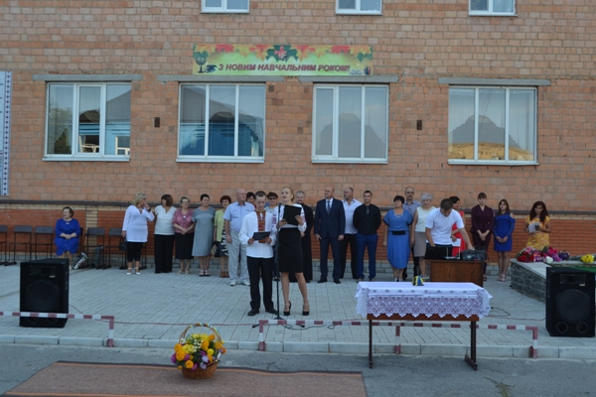

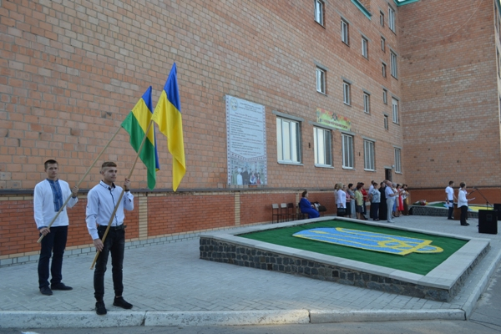

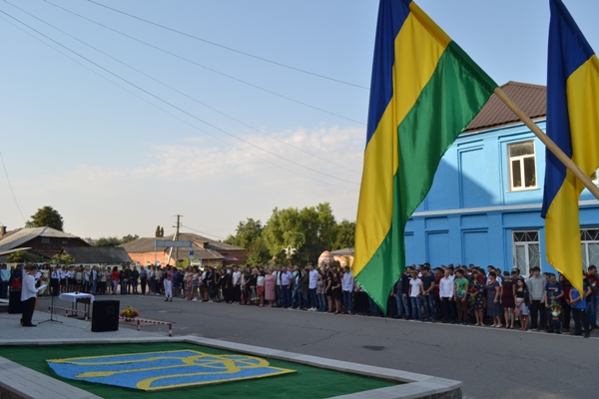
На фото: подвір`я Роменського ВПУ замайоріло квітами, а дзвоник закликав усіх на першу урочисту лінійку
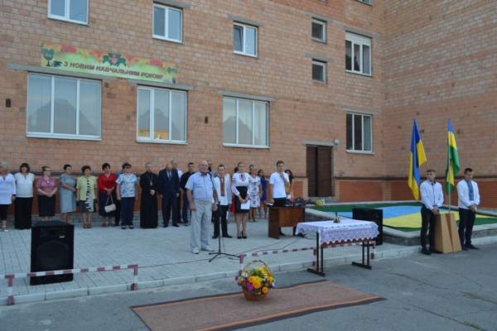
На фото: вітальне слово директора ДПТНЗ "Роменське ВПУ" Павла Помарана
Учні також послухали привітання зі святом від мера міста Сергія Салатуна, який побажав великих успіхів у навчанні, щоб всі у майбутньому виправдати надії батьків та стали справжніми фахівцями в обраній професії.
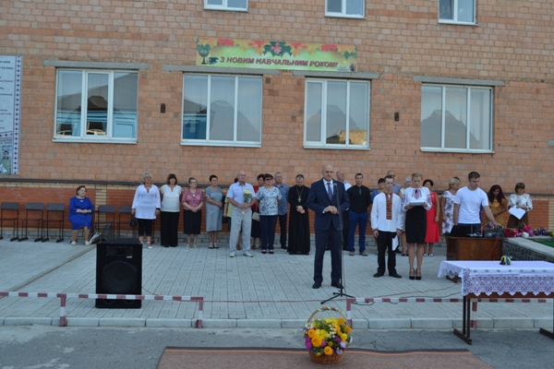
На фото: із вітальним словом до педагогічного та учнівського колективу звернувся міський голова Сергій Салатун
З вітальним та напутнім словом звернувся до учнівського та педагогічного колективів Роменського ВПУ священник-настоятель Всіхсвятської церкви Димитрій Долгий, благословивши їх на успішний 2019-2020 навчальний рік, побажавши усіляких гараздів їх сім`ям та близьким.
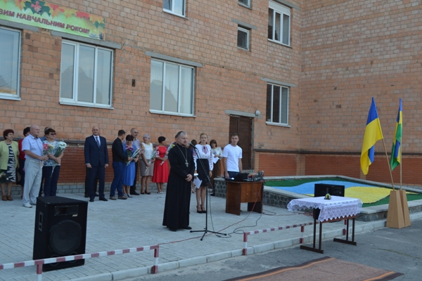

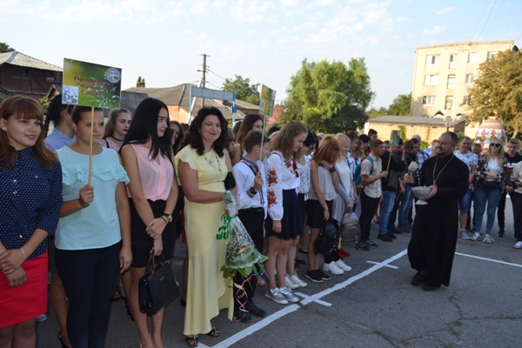

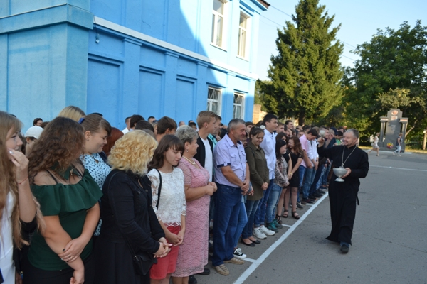
На фото: благословив на успішний 2019-2020 навчальний рік отець Димитрій Долгий
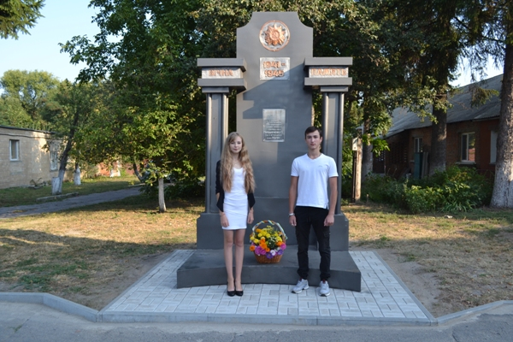
На фото: під час покладання квітів до пам`ятника
Завершилося свято дзвоником, що запросив учнів на перший урок з тем: «Правовий статус людини і громадянина в Україні»; «Людина серед людей»; «Свобода в житті людини та її межі»; «Власний шлях до самореалізації або як стати особистістю»; «Верховенство права: дороговказ чи лише декларація?»; «Корупція та фаворитизм як крадіжка твого майбутнього» та ін.
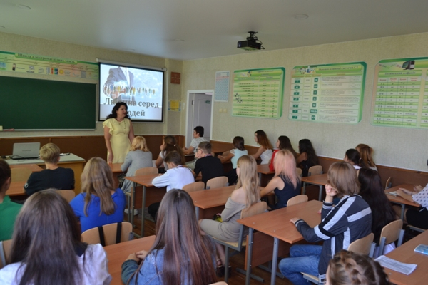

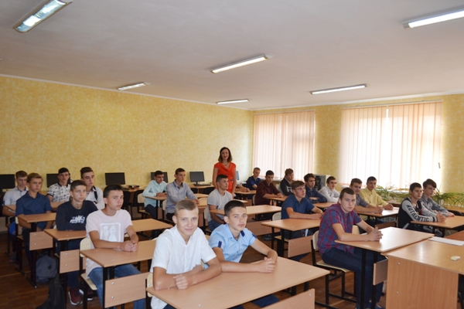

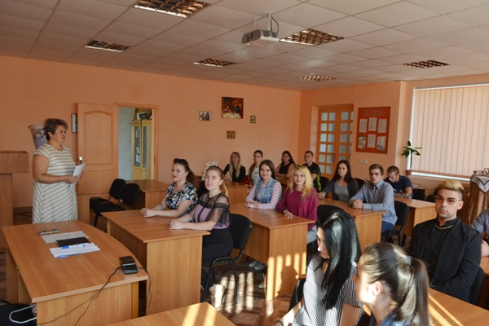

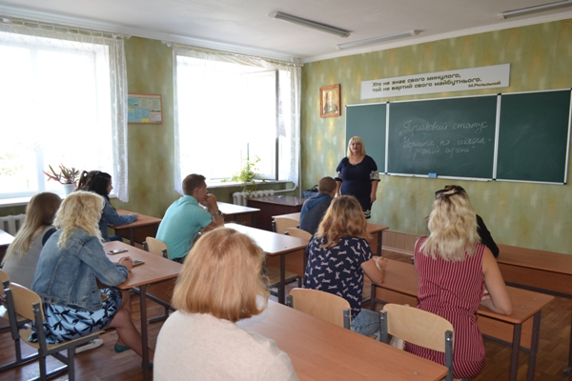

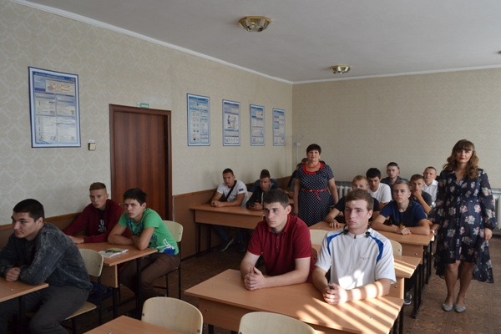

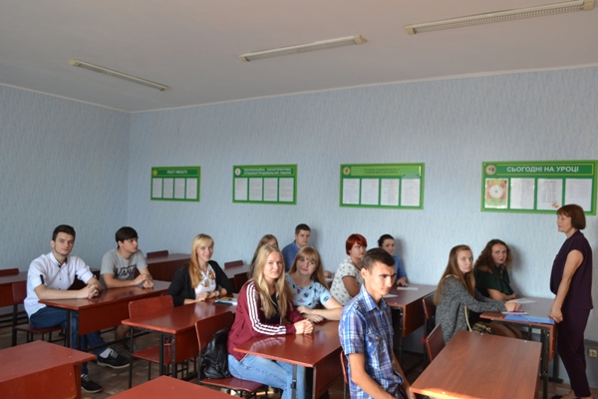
На фото: класні керівники разом з майстрами виробничого навчання провели для учнів цікавий перший урок
У цей день бажаємо учням міцного здоров`я, терплячості та натхнення, а головне – успіхів у здобутті нових знань. Адже саме у Ваших руках у недалекому майбутньому опиниться доля нашої держави.
Уже кілька років поспіль у ДПТНЗ «Роменське ВПУ» існує гарна традиція – фотографування педагогічного колективу на початку навчального року. Ця традиція ще більше згуртовує колектив та надихає на нові творчі звершення.
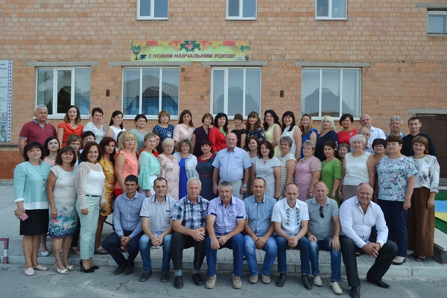
На фото: загальне фото колективу ДПТНЗ "Роменське ВПУ"

